
Об утверждении Плана по управлению пастбищами и их использованию по району Бәйтерек на 2023-2024 годы
Утративший силу
Решение маслихата района Бәйтерек Западно-Казахстанской области от 25 апреля 2023 года № 2-28. Утратило силу решением маслихата района Бәйтерек Западно-Казахстанской области от 25 сентября 2024 года № 17-7
Сноска. Утратило силу решением маслихата района Бәйтерек Западно-Казахстанской области от 25.09.2024 № 17-7 (вводится в действие по истечении десяти календарных дней после дня его первого официального опубликования).
В соответствии с Законом Республики Казахстан "О местном государственном управлении и самоуправлении в Республике Казахстан" и Законом Республики Казахстан "О пастбищах" маслихат района Бәйтерек РЕШИЛ:
1. Утвердить План по управлению пастбищами и их использованию по району Бәйтерек на 2023 - 2024 годы согласно приложению к настоящему решению.
2. Настоящее решение вводится в действие со дня первого официального опубликования.
Председатель маслихата | Н.Хайруллин
Приложение
к решению маслихата района
Бәйтерек от 25 апреля 2023 года
№ 2-28
План по управлению пастбищами и их использованию по району Бәйтерек на 2023 -2024 годы
Настоящий План по управлению пастбищами и их использованию по району Бәйтерек на 2023-2024 годы (далее - План) разработан в соответствии с Законами Республики Казахстан "О местном государственном управлении и самоуправлении в Республике Казахстан", "О пастбищах", приказом Заместителя Премьер-Министра Республики Казахстан - Министра сельского хозяйства Республики Казахстан от 24 апреля 2017 года № 173 "Об утверждении Правил рационального использования пастбищ" (зарегистрирован в Реестре государственной регистрации нормативных правовых актов № 15090), приказом Министра сельского хозяйства Республики Казахстан от 14 апреля 2015 года № 3-3/332 "Об утверждении предельно допустимой нормы нагрузки на общую площадь пастбищ" (зарегистрирован в Реестре государственной регистрации нормативных правовых актов № 11064).
План принимается в целях рационального использования пастбищ, устойчивого обеспечения потребности в кормах и предотвращения процессов деградации пастбищ.
План содержит:
1) схему (карту) расположения пастбищ на территории района Бәйтерек в разрезе категорий земель, собственников земельных участков и землепользователей на основании правоустанавливающих документов (приложение 1);
2) приемлемые схемы пастбищеоборотов (приложение 2);
3) карту с обозначением внешних и внутренних границ и площадей пастбищ, в том числе сезонных, объектов пастбищной инфраструктуры (приложение 3);
4) схему доступа пастбищепользователей к водоисточникам (озерам, рекам, прудам, копаням, оросительным или обводнительным каналам, трубчатым или шахтным колодцам), составленную согласно норме потребления воды (приложение 4);
5) схему перераспределения пастбищ для размещения поголовья сельскохозяйственных животных физических и (или) юридических лиц, у которых отсутствуют пастбища, и перемещения его на предоставляемые пастбища (приложение 5);
6) схему размещения поголовья сельскохозяйственных животных на отгонных пастбищах физических и (или) юридических лиц, не обеспеченных пастбищами, расположенными при городе районного значения, поселке, селе, сельском округе (приложение 6);
7) календарный график по использованию пастбищ, устанавливающий сезонные маршруты выпаса и передвижения сельскохозяйственных животных (приложение 7);
7-1) карту с обозначением внешних и внутренних границ и площадей пастбищ, необходимых для удовлетворения нужд населения для выпаса сельскохозяйственных животных личного подворья, в зависимости от местных условий и особенностей (приложение 7-1.
8) сведения по распределению пастбищ для размещения маточного (дойного) поголовья КРС по району Бәйтерек (к приложению 8).
План принят с учетом сведений о состоянии геоботанического обследования пастбищ, данных о численности поголовья сельскохозяйственных животных с указанием их владельцев – пастбищепользователей, физических и (или) юридических лиц, сведений о формировании поголовья сельскохозяйственных животных для выпаса на отгонных пастбищах, особенностей выпаса сельскохозяйственных животных на культурных и аридных пастбищах.
Сведений о сервитутах для прогона скота и иных данных, предоставленных государственными органами, физическими и (или) юридическими лицами.
Климат района резко континентальный, зима холодная, лето жаркое.
Среднегодовая температура воздуха в январе – -20°С, в июле +24°С.
Средний размер осадков составляет 30 мм, а годовой 214 мм.
Растительный покров в основном ковыль,овсяница, полынь, типчак, кермек.
Почвы чернозҰмные и тҰмно-каштановые, встречаются солонцы и солончаковые комплексы. Отличительной особенностью водного режима является резко выраженное весеннее половодье, начинающееся обычно в начале апреля.
К самым крупным рекам в районе относится река Чаган, Деркул, Емболат, Крутая, Быковка.
Оросительных или обводнительных канал имеется на территории Кушумского сельского округа.
Среднесуточная норма потребления воды на одно сельскохозяйственное животное определяется в соответствии с таблицей 10 приложения 6 к Методике по разработке удельных норм водопотребления и водоотведения, утвержденной приказом Заместителя Премьер-Министра Республики Казахстан Министра сельского хозяйства Республики Казахстан от 30 декабря 2016 года № 545.
На 1 июля 2022 года в районе Бәйтерек насчитывается крупного рогатого скота (КРС) – 45 663 голов, из них маточного поголовья –21 561 голов, мелкого рогатого скота (МРС) – 65040 голов, лошадей – 7 422 голов, 3 голов верблюдов и 887 257 птиц.
Согласно Приказа Министра сельского хозяйства Республики Казахстан от 14 апреля 2015 года № 3-3/332 "Об утверждении предельно допустимой нормы нагрузки на общую площадь пастбищ", Приказа Заместителя Премьер-Министра Республики Казахстан - Министра сельского хозяйства Республики Казахстан от 24 апреля 2017 года № 172 "О внесении изменений в приказ Министра сельского хозяйства Республики Казахстан от 14 апреля 2015 года № 3-3/332 "Об утверждении предельно допустимой нормы нагрузки на общую площадь пастбищ" норматив нагрузки на 1 голову в засушливой степи составляет: крупный рогатый скот –8,5 гектар, овцы и козы –1,7 гектар, лошади –10,2 гектар, верблюды – 11,9 гектар.
Предельно допустимая норма нагрузки на общую площадь пастбищ
Природ- ная зона | Эколого-географи- ческий район (подзона) | Тип пастбищ (преобла- дающий) | Средняя валовая урожай- ность пастбищ валовая/ кормовая единица, центнер/ гектар по подзонам | Норма площади пастбищ на 1 голову сельскохозяйственных животных, на восстановленных и деградированных угодьях, гектар
 |  |  |  | крупный рогатый скот |  | овцы и козы |  | лошади |  | верблюды
 |  |  |  | по типам пастбищ | по под- зоне | по типам пастбищ | по под- зоне | по типам пастбищ | по под- зоне | по типам пастбищ | по под- зоне
Степная | Засушливая степь | Красно-ковыльно-овсецово-разнотра вные | 2,9/1,4 | 8,5 | 13 | 1,7 | 2,6 | 10,2 | 15,6 | 11,9 | 18,2
По администиративно - территориальному делению в районе Бәйтерек имеются 22 сельских округов, 68сельских населенных пунктов.
Общая площадь территории района Бәйтерек в разрезе категорий (га)
№ п/п | Категория земель | Всего | В том числе пастбища
1 | Общая площадь территории: из них | 742 133 | 249 929
2 | Земли сельскохозяйственного назначения | 524 905 | 133 663
3 | Земли населенных пунктов | 98 090 | 83 879
4 | Земли промышленности, транспорта, связи и иного несельскохозяйственного назначения | 8 558 | 0
5 | Земли лесного фонда | 35 163 | 327
6 | Земли запаса | 69 187 | 32 187
Землепользование района в разрезе сельских округов(га)
№ п/п | Наименование округа | Наименование сел | Общая площадь территории | в том числе |  |  |  | Вся посевная площадь
 |  |  |  | Земли сельских населенных пунктов | Земли сельскохо-зяйственного назначения | Земли запаса и специаль- ного фонда | Прочие
1 | Переметнинский сельский округ | Переметное | 10799 | 1866,5 | 4474,7 | 4457,8 | --- | 2140
 |  | Калининское | 17985 | 331 | 17654 | --- | --- | 8331
 |  | Болашақ | 6686 | 1421 | 5265 | --- | --- | 4342
 |  | Забродино | 8149 | 2083 | 6066 | --- | --- | 1610
 |  | Қаражар | 5877 | 641 | 5236 | --- | --- | 1812
 |  | Поливное | 6224 | 585,1 | 5638,9 | --- | --- | 3400
2 | Зеленовский сельский округ | Зеленое | 24469,9 | 2230,3 | 20786,1 | 1453,5 | --- | 11404,4
3 | сельский округ Егіндібұлақ | Егіндібұлақ | 20250,1 | 1829,6 | 8866,7 | 5758,3 | 3795,5 | 2400
 |  | Алмалы | 10327,5 | 773,5 | 7270 | --- | 2284 | 1969
4 | Сельский округ Атамекен | Атамекен | 22612 | 3211 | 15264,7 | 4136,3 | --- | 11858,9
 |  | Қайнар | 17848 | 1913 | 15935 | --- | --- | 12850
 |  | Гремячее | 13310 | 885 | 12425 | --- | --- | 7438
5 | Сельский округ Шалғай | Шалғай | 21250 | 2646 | 17454,6 | 1149,4 | --- | 8158
 |  | Тың Дала | 16630 | 4764 | 11866 | --- | --- | 7900
 |  | Таловая | 10275 | 2324 | 7951 | --- | --- | 4522
6 | Сельский округ Белес | Белес | 11049,4 | 1285,4 | 5210,1 | 3475,9 | 1078 | 1900
 |  | Ақжол | 8498,6 | 1042,6 | 6275,5 | --- | 1180,5 | 3023,5
7 | Щаповский сельский округ | Щапово | 1691,5 | 823,5 | 326,8 | 485,5 | 55,7 | 42,5
 |  | Жаңатан | 11065 | 1556 | 8022,35 | 90 | 1396,65 | 30
8 | Кушумский сельский округ | Большой Чаган | 25809,5 | 1806,4 | 19581,9 | 4421,2 | --- | 1799,9
 |  | Колесово | 7955,4 | 24,4 | 7931 | --- | --- | 1933
 |  | Малый Чаган | 7766,9 | 324,2 | 7442,7 | --- | --- | 1230
 |  | Кушум | 10768,6 | 791,6 | 9977 | --- | --- | 3483
 |  | Өркен | 8168,4 | 1698,4 | 6470 | --- | --- | 2020
 |  | Ақсу | 10412,5 | 894,5 | 9518 | --- | --- | 1955
9 | Янайкинский сельский округ | Скворкино | 13639,1 | 2257,1 | 9044,75 | --- | 2337,25 | 981,4
 |  | Янайкино | 20037,6 | 2025,3 | 13626,8 | 4187,8 | 197,7 | 708,1
 |  | Богатск | 12558 | 546 | 7798,65 | --- | 4213,35 | 839,4
10 | Мичуринский сельский округ | Мичуринское | 7387,4 | 735 | 1827 | 2115,3 | 2710,1 | 1000
 |  | Асан | 4262 | 108,5 | 3333,3 | --- | 820,2 | 2297
 |  | Жамбыл | 4224,2 | 226,2 | 2746 | --- | 1252 | 1611
 |  | Зеленое | 3647,1 | 428,1 | 3051 | --- | 168 | 1400
 |  | Октябрьское | 4060,2 | 223,2 | 3837 | --- | --- | 2400
11 | Макаровский сельский округ | Макарово | 9024,5 | 1801,8 | 4600,3 | 2622,4 | --- | 2847,5
 |  | Жалың | 4313 | 39,8 | 4273,2 | --- | --- | 3850
 |  | Садовое | 573 | 388 | 185 | --- | --- | 138
 |  | Мирное | 5649,4 | 825,4 | 4824 | --- | --- | 4290
12 | сельский округ Махамбет | Махамбет | 10147 | 2094,5 | 5670,6 | 2381,9 | --- | 4551
 |  | Павлово | 9410,1 | 2088,1 | 7322 | --- | --- | 6798,3
 |  | Горбуново | 8599 | 2241 | 6358 | --- | --- | 3617
 |  | Кожевниково | 8474,5 | 2186,5 | 6288 | --- | --- | 5578
13 | сельский округ Бейбітшілік | Бейбітшілік | 15587 | 1291,6 | 13451,5 | 843,9 | --- | 10800
 |  | Котельниково | 11550,9 | 1133,9 | 10417 | --- | --- | 7990
 |  | Чапурино | 13319,5 | 1080,5 | 12239 | --- | --- | 9089
 |  | Астафьево | 9599,4 | 951,4 | 8648 | --- | --- | 7610
14 | сельский округ Достық | Достық | 2473,6 | 415,6 | 1001,1 | 1056,9 | --- | 387,6
 |  | Красный Урал | 4330 | 336 | 3952 | 42 | --- | 3750,3
 |  | Чувашинское | 8744,4 | 918,4 | 7684,6 | 58 | 83,4 | 5981,4
15 | Трекинский сельский округ | Трекино | 8754 | 1068 | 5901,2 | 1387,9 | 396,9 | 4754,9
 |  | Володарское | 4715,1 | 1481,1 | 3055,3 | --- | 178,7 | 715
 |  | Жайық | 3789,6 | 455,6 | 2734 | --- | 600 | 1066
 |  | Новенькое | 3581,8 | 262,8 | 2900,2 | --- | 418,8 | 1249
16 | Дарьинский сельский округ | Дарьинское | 12635 | 2708 | 8603,5 | 1323,5 | --- | 3737
 |  | Озерное | 10266 | 3354 | 6912 | --- | --- | 5162
17 | Рубежинский сельский округ | Рубежинское | 24329 | 2087,2 | 12298,8 | 6070,1 | 3872,9 | 5205,5
18 | Раздольненсикий сельский округ | Раздольное | 13259,6 | 1278,3 | 9138,9 | 2710,6 | 131,8 | 6596
 |  | Ақ Бидай | 3384 | 441,3 | 2942,7 | --- | --- | 1580
19 | Чировский сельский округ | Чирово | 8367,7 | 1269,1 | 4585,7 | 2512,9 | --- | 4238,7
 |  | Балабаново | 3421,9 | 444,9 | 2670 | 307 | --- | 2601
20 | Сельский округ Құрманғазы | Құрманғазы | 10792,3 | 1066,2 | 6973 | 2753,1 | --- | 2100
 |  | Аманат | 7394 | 1104 | 6290 | --- | --- | 3776
21 | Сельский округ Сұлу көл | Сұлу көл | 15207 | 1339,7 | 8288,95 | 2044,5 | 3533,85 | 7509,9
22 | Январцевский сельский округ | Январцево | 31694,8 | 7511,8 | 14585,3 | 7789 | 1808,7 | 3296,8
 |  | Петрово | 12239,5 | 987,5 | 7592,9 | 1000 | 2659,1 | 2891
 |  | Красноармейское | 22225 | 2709 | 15495,9 | 1310 | 2710,1 | 4563,3
 |  | Спартак | 10742,1 | 1692,1 | 5961,4 | 106,6 | 2982 | 2430
 |  | Чинарево | 12072,4 | 1160,4 | 5433,3 | 295 | 5183,7 | 3018
 |  | Кирсаново | 15773 | 3576 | 7454,1 | 840 | 3902,9 | 4547,7
Приложение 1
к Плану по управлению
пастбищами и их
использованию по району
Бәйтерек на 2023-2024 годы
Схема (карта) расположения пастбищ на территории сельского округа Белес района Бәйтерек в разрезе категорий земель, собственников земельных участков и землепользователей на основании правоустанавливающих документов

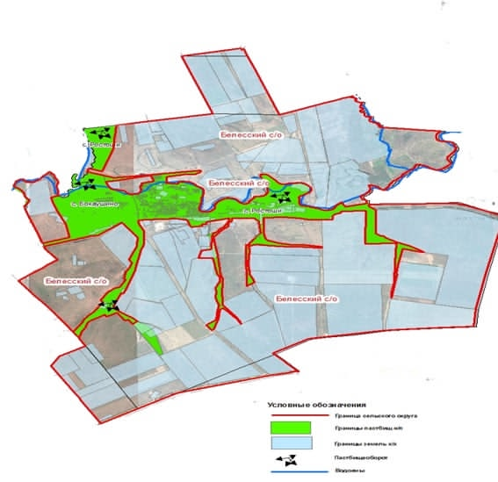

Приложение 1
к Плану по управлению
пастбищами и их
использованию по району
Бәйтерек на 2023-2024 годы
Схема (карта) расположения пастбищ на территории Дарьинского сельского округа района Бәйтерек в разрезе категорий земель, собственников земельных участков и землепользователей на основании правоустанавливающих документов

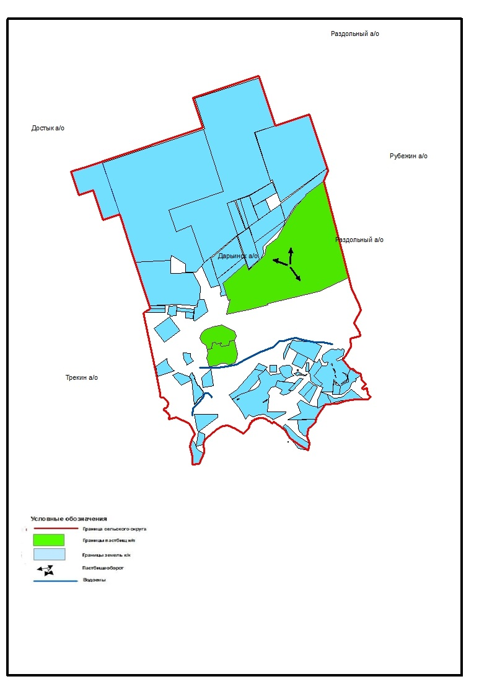

Приложение 1
к Плану по управлению
пастбищами и их
использованию по району
Бәйтерек на 2023-2024 годы
Схема (карта) расположения пастбищ на территории сельского округа Достық района Бәйтерекв разрезе категорий земель, собственников земельных участков и землепользователей на основании правоустанавливающих документов

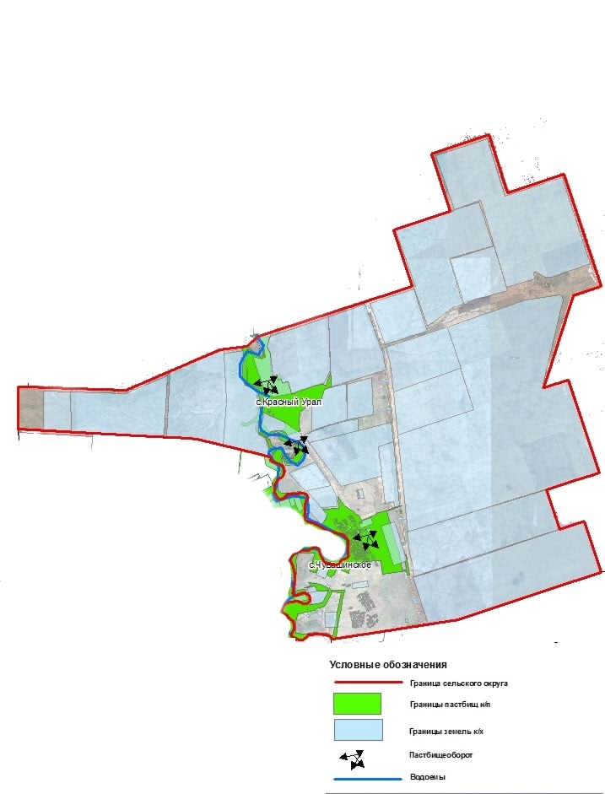

Приложение 1
к Плану по управлению
пастбищами и их
использованию по району
Бәйтерек на 2023-2024 годы
Схема (карта) расположения пастбищ на территории сельского округа Егіндібұлақ района Бәйтерек в разрезе категорий земель, собственников земельных участков и землепользователей на основании правоустанавливающих документов

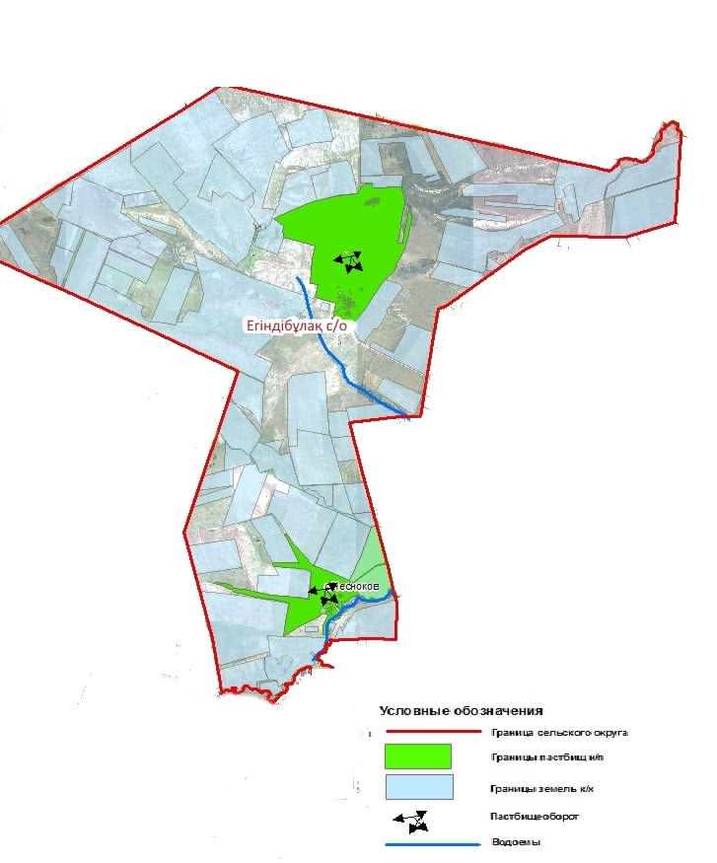

Приложение 1
к Плану по управлению
пастбищами и их
использованию по району
Бәйтерек на 2023-2024 годы
Схема (карта) расположения пастбищ на территории сельского округа Атамекен района Бәйтерек в разрезе категорий земель, собственников земельных участков и землепользователей на основании правоустанавливающих документов

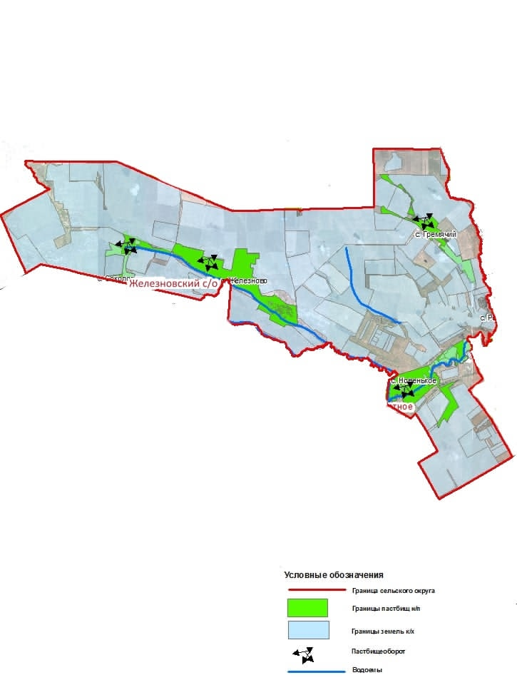

Приложение 1
к Плану по управлению
пастбищами и их использованию по району Бәйтерек на 2023-2024 годы
Схема (карта) расположения пастбищ на территории Зеленовского сельского округа района Бәйтерек в разрезе категорий земель, собственников земельных участков и землепользователей на основании правоустанавливающих документов

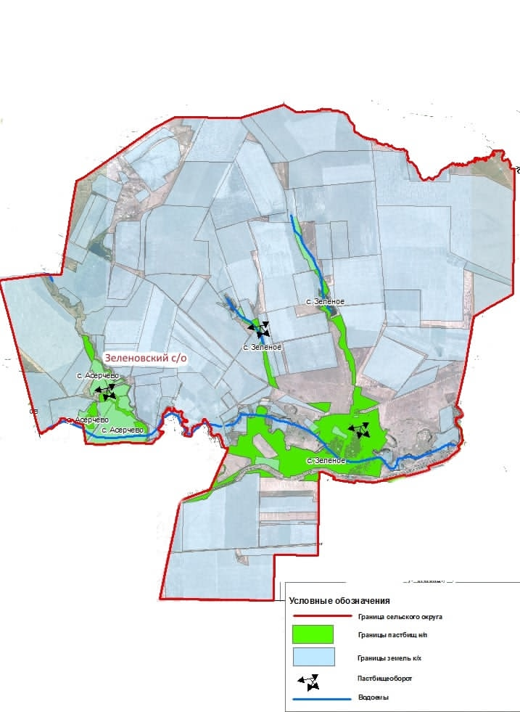

Приложение 1
к Плану по управлению
пастбищами и их
использованию по району
Бәйтерек на 2023-2024 годы
Схема (карта) расположения пастбищ на территории сельского округа Бейбітшілік района Бәйтерек в разрезе категорий земель, собственников земельных участков и землепользователей на основании правоустанавливающих документов

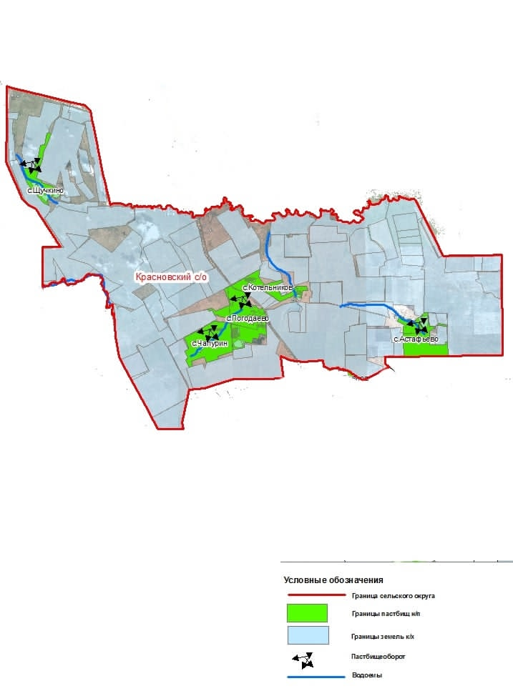

Приложение 1
к Плану по управлению
пастбищами и их
использованию по району Бәйтерек на 2023-2024 годы
Схема (карта) расположения пастбищ на территории Кушумского сельского округа района Бәйтерек в разрезе категорий земель, собственников земельных участков и землепользователей на основании правоустанавливающих документов

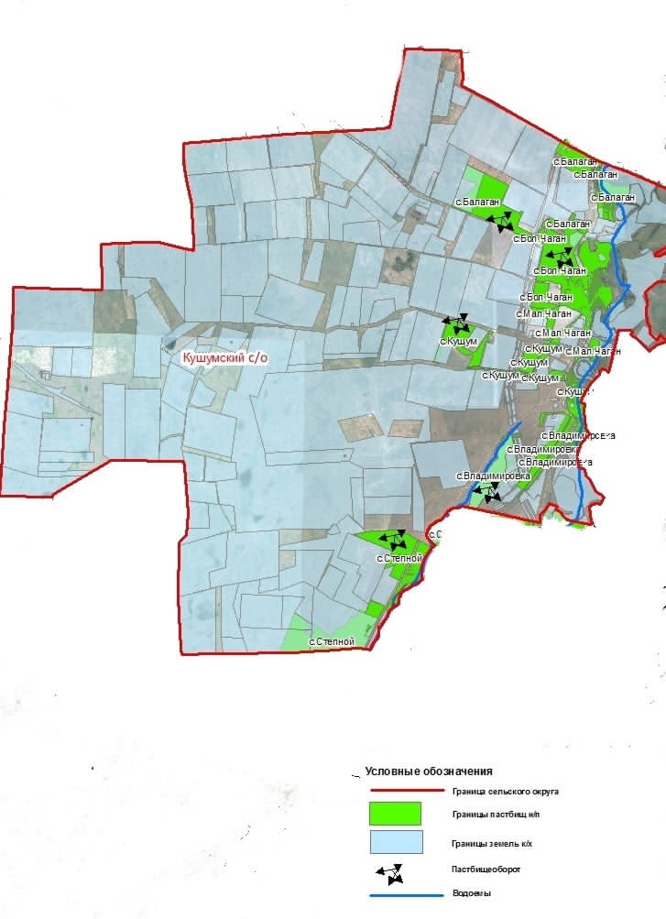

Приложение 1
к Плану по управлению
пастбищами и их
использованию по району
Бәйтерек на 2023-2024 годы
Схема (карта) расположения пастбищ на территории Макаровского сельского округа района Бәйтерек в разрезе категорий земель, собственников земельных участков и землепользователей на основании правоустанавливающих документов

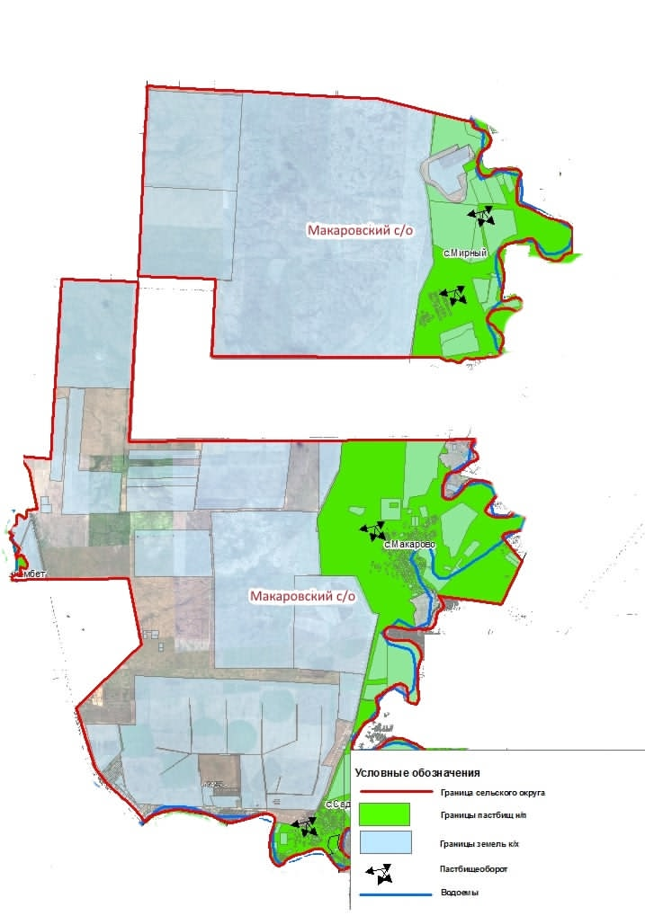

Приложение 1
к Плану по управлению
пастбищами и их
использованию по району
Бәйтерек на 2023-2024 годы
Схема (карта) расположения пастбищ на территории сельского округа Махамбет района Бәйтерек в разрезе категорий земель, собственников земельных участков и землепользователей на основании правоустанавливающих документов

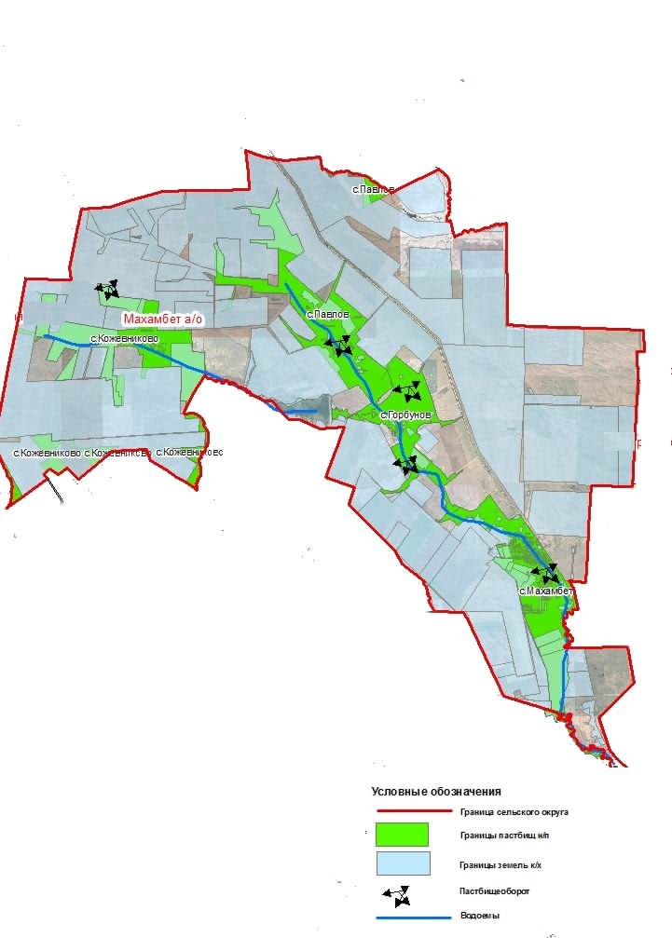

Приложение 1
к Плану по управлению
пастбищами и их
использованию по району
Бәйтерек на 2023-2024 годы
Схема (карта) расположения пастбищ на территории Мичуринского сельского округа района Бәйтерек в разрезе категорий земель, собственников земельных участков и землепользователей на основании правоустанавливающих документов

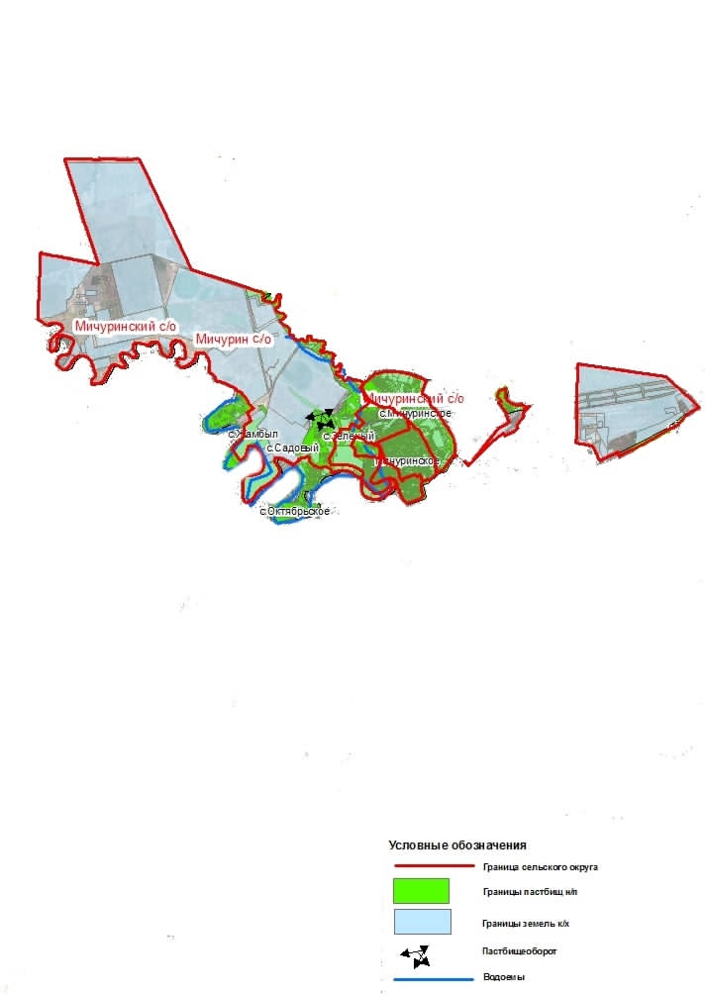

Приложение 1
к Плану по управлению
пастбищами и их
использованию по району
Бәйтерек на 2023-2024 годы
Схема (карта) расположения пастбищ на территории Переметнинского сельского округа района Бәйтерек в разрезе категорий земель, собственников земельных участков и землепользователей на основании правоустанавливающих документов

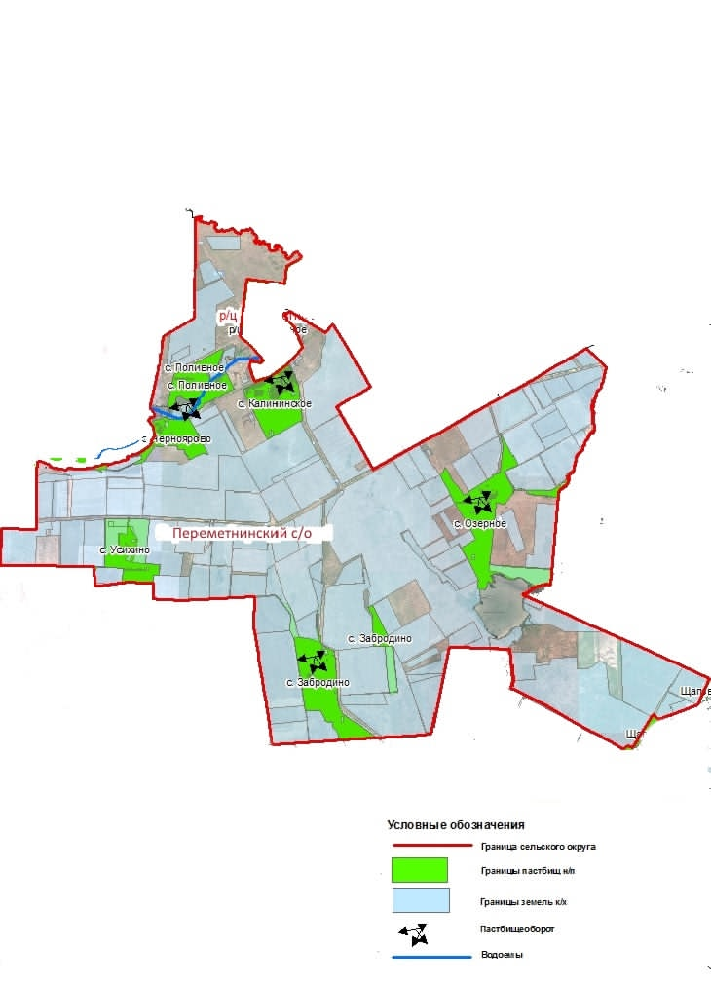

Приложение 1
к Плану по управлению
пастбищами и их
использованию по району
Бәйтерек на 2023-2024 годы
Схема (карта) расположения пастбищ на территории Раздольненского сельского округа района Бәйтерек в разрезе категорий земель, собственников земельных участков и землепользователей на основании правоустанавливающих документов

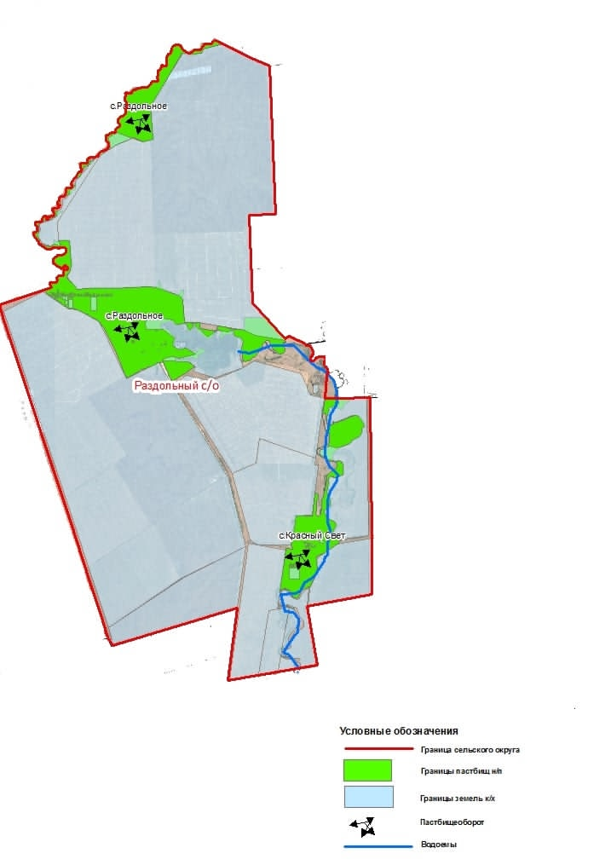

Приложение 1
к Плану по управлению
пастбищами и их
использованию по району
Бәйтерек на 2023-2024 годы
Схема (карта) расположения пастбищ на территории Рубежинского сельского округа района Бәйтерек в разрезе категорий земель, собственников земельных участков и землепользователей на основании правоустанавливающих документов

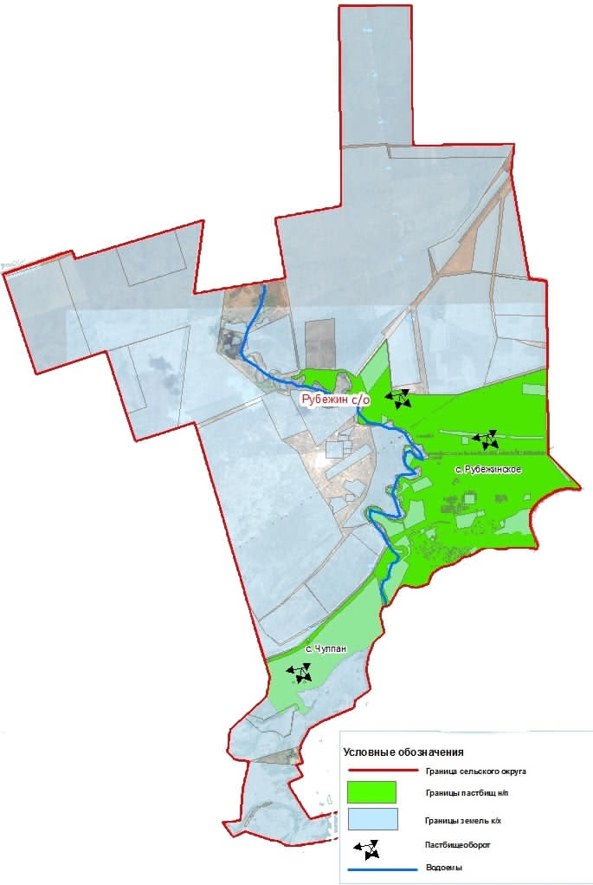

Приложение 1
к Плану по управлению
пастбищами и их
использованию по району
Бәйтерек на 2023-2024 годы
Схема (карта) расположения пастбищ на территории сельского округа Сұлу көл района Бәйтерек в разрезе категорий земель, собственников земельных участков и землепользователей на основании правоустанавливающих документов

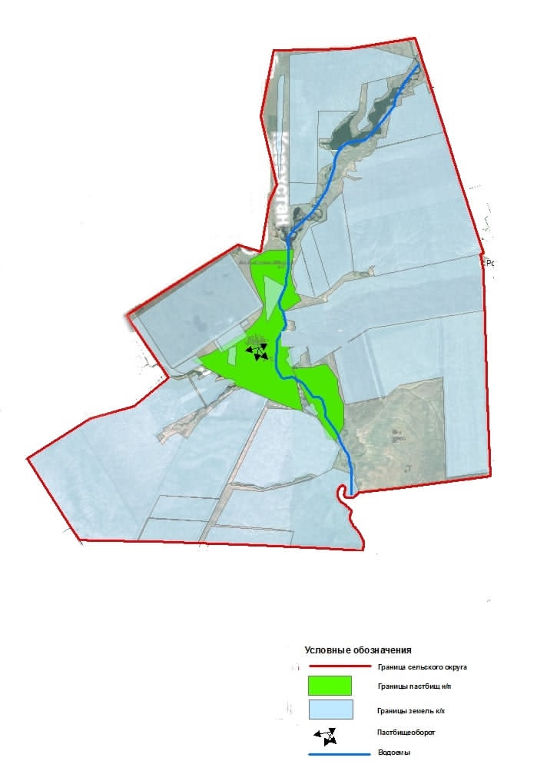

Приложение 1
к Плану по управлению
пастбищами и их
использованию по району
Бәйтерек на 2023-2024 годы
Схема (карта) расположения пастбищ на территории Трекинского сельского округа района Бәйтерек в разрезе категорий земель, собственников земельных участков и землепользователей на основании правоустанавливающих документов

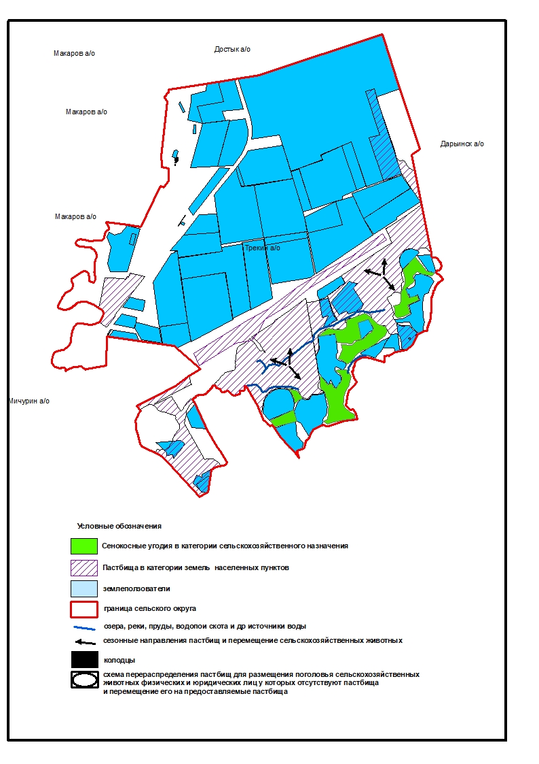

Приложение 1
к Плану по управлению
пастбищами и их использованию по району
Бәйтерек на 2023-2024 годы
Схема (карта) расположения пастбищ на территории сельского округа Құрманғазы района Бәйтерек в разрезе категорий земель, собственников земельных участков и землепользователей на основании правоустанавливающих документов

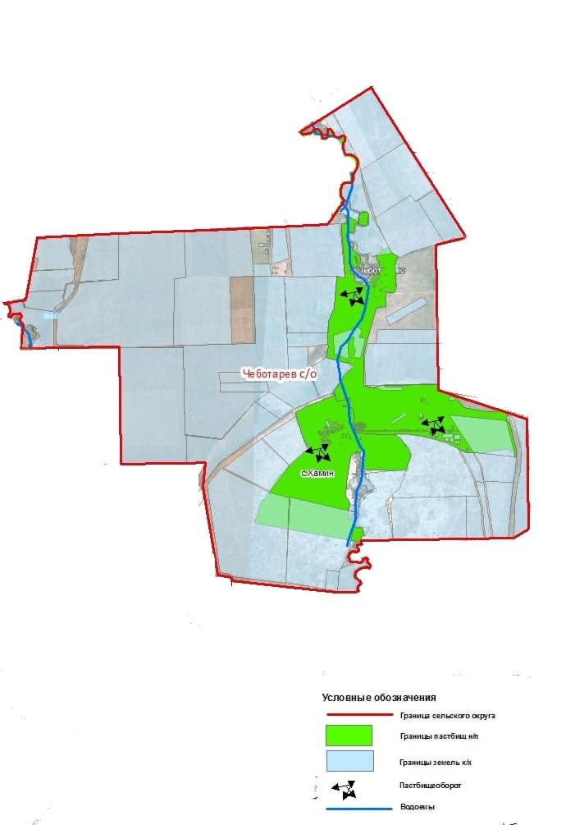

Приложение 1
к Плану по управлению
пастбищами и их
использованию по району
Бәйтерек на 2023-2024 годы
Схема (карта) расположения пастбищ на территории Чировского сельского округа района Бәйтерек в разрезе категорий земель, собственников земельных участков и землепользователей на основании правоустанавливающих документов

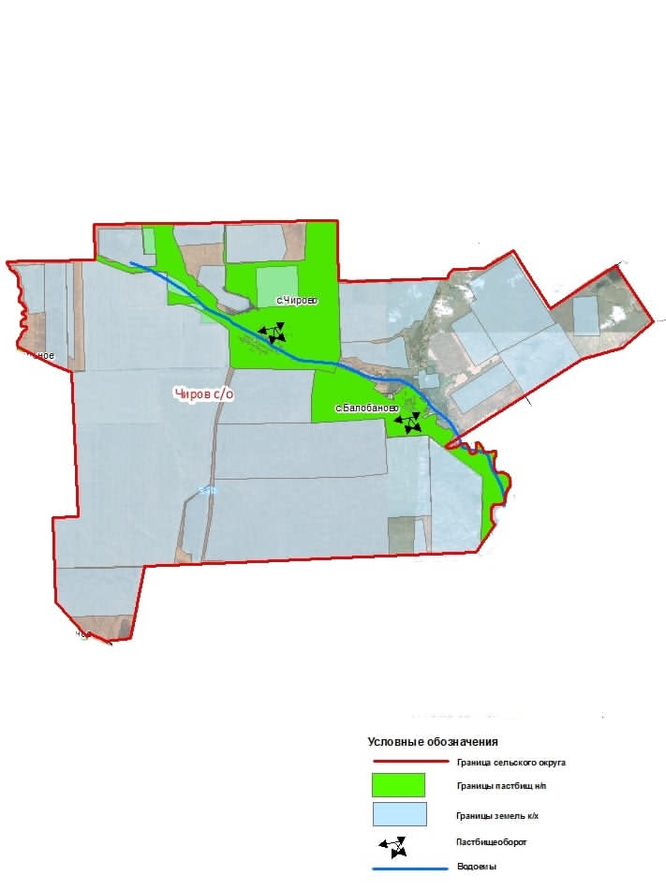

Приложение 1
к Плану по управлению
пастбищами и их
использованию по району
Бәйтерек на 2023-2024 годы
Схема (карта) расположения пастбищ на территории сельского округа Шалғай района Бәйтерек в разрезе категорий земель, собственников земельных участков и землепользователей на основании правоустанавливающих документов

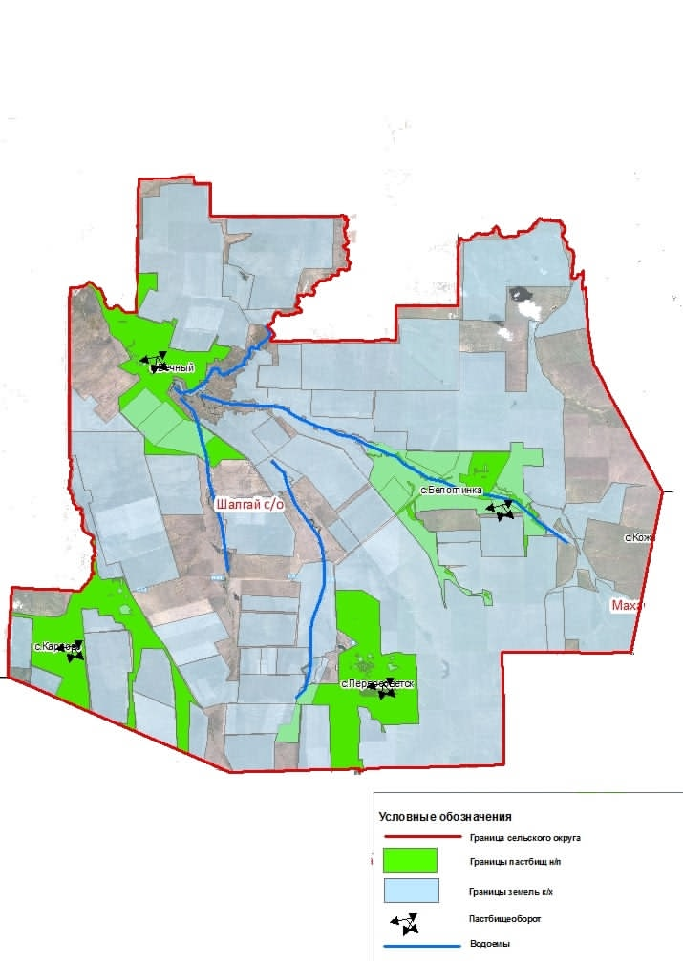

Приложение 1
к Плану по управлению
пастбищами и их
использованию по району
Бәйтерек на 2023-2024 годы
Схема (карта) расположения пастбищ на территории Щаповского сельского округа района Бәйтерек в разрезе категорий земель, собственников земельных участков и землепользователей на основании правоустанавливающих документов

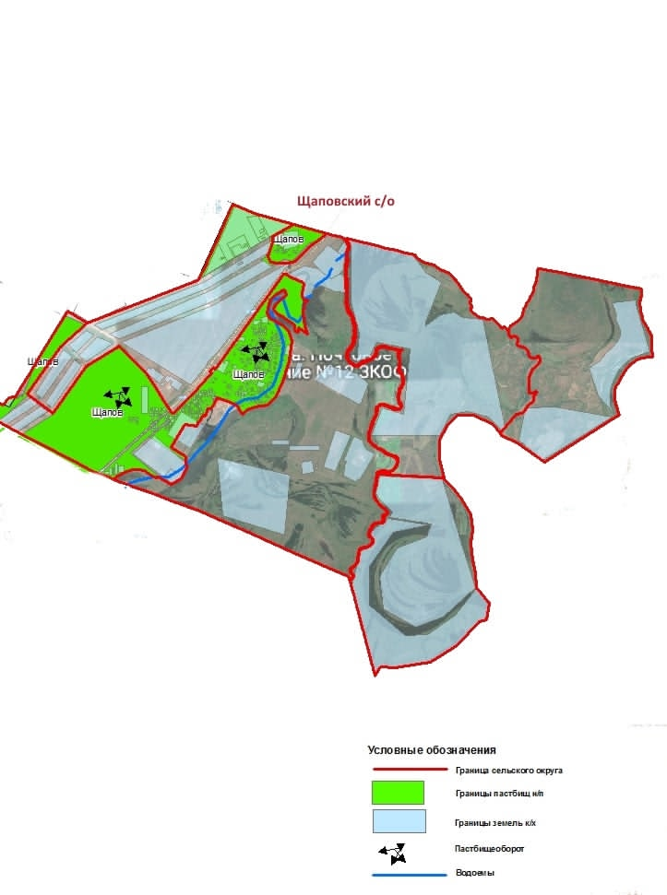

Приложение 1
к Плану по управлению
пастбищами и их
использованию по району
Бәйтерек на 2023-2024 годы
Схема (карта) расположения пастбищ на территории Янайкинского сельского округа района Бәйтерек в разрезе категорий земель, собственников земельных участков и землепользователей на основании правоустанавливающих документов

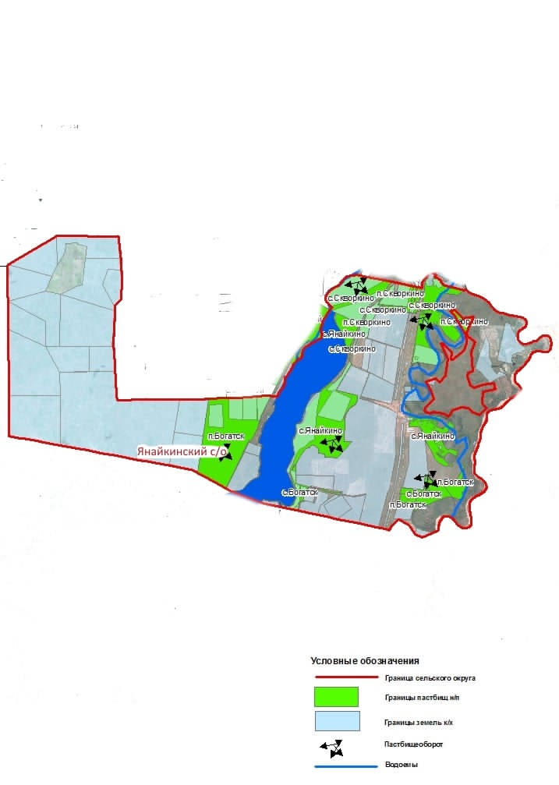

Приложение 1
к Плану по управлению
пастбищами и их
использованию по району
Бәйтерек на 2023-2024 годы
Схема (карта) расположения пастбищ на территории Январцевского сельского округа района Бәйтерек в разрезе категорий земель, собственников земельных участков и землепользователей на основании правоустанавливающих документов

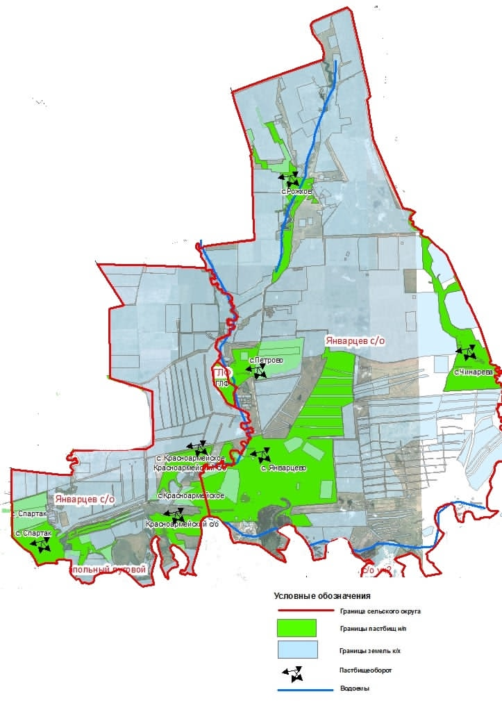

Приложение 2
к Плану по управлению
пастбищами и их
использованию по району
Бәйтерек на 2023-2024 годы
Приложение 4
к Плану по управлению
пастбищами и их
использованию по району
Бәйтерек на 2023-2024 годы
Приемлемые схемы пастбищеоборотов и схема доступа пастбищепользователей к водоисточникам (озерам, рекам, прудам, копаниям, оросительным или обводненным каналам, трубчатым или шахтным колодцам), составленную согласно норме потребления воды сельского округа Белес района Бәйтерек

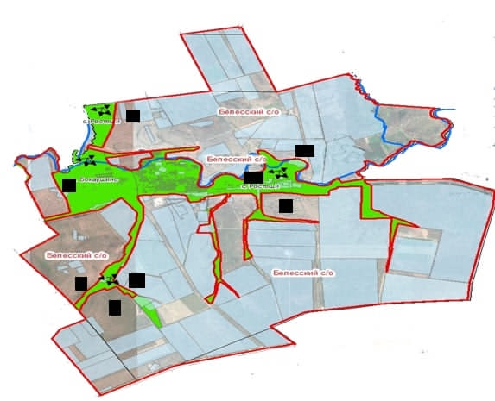

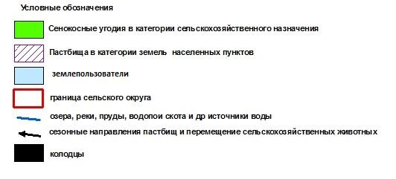

Приложение 2
к Плану по управлению
пастбищами и их
использованию по району
Бәйтерек на 2023-2024 годы
Приложение 4
к Плану по управлению
пастбищами и их
использованию по району
Бәйтерек на 2023-2024 годы
Приемлемые схемы пастбищеоборотов и схема доступа пастбищепользователей к водоисточникам (озерам, рекам, прудам, копаниям, оросительным или обводненным каналам, трубчатым или шахтным колодцам), составленную согласно норме потребления воды Дарьинского сельского округа района Бәйтерек

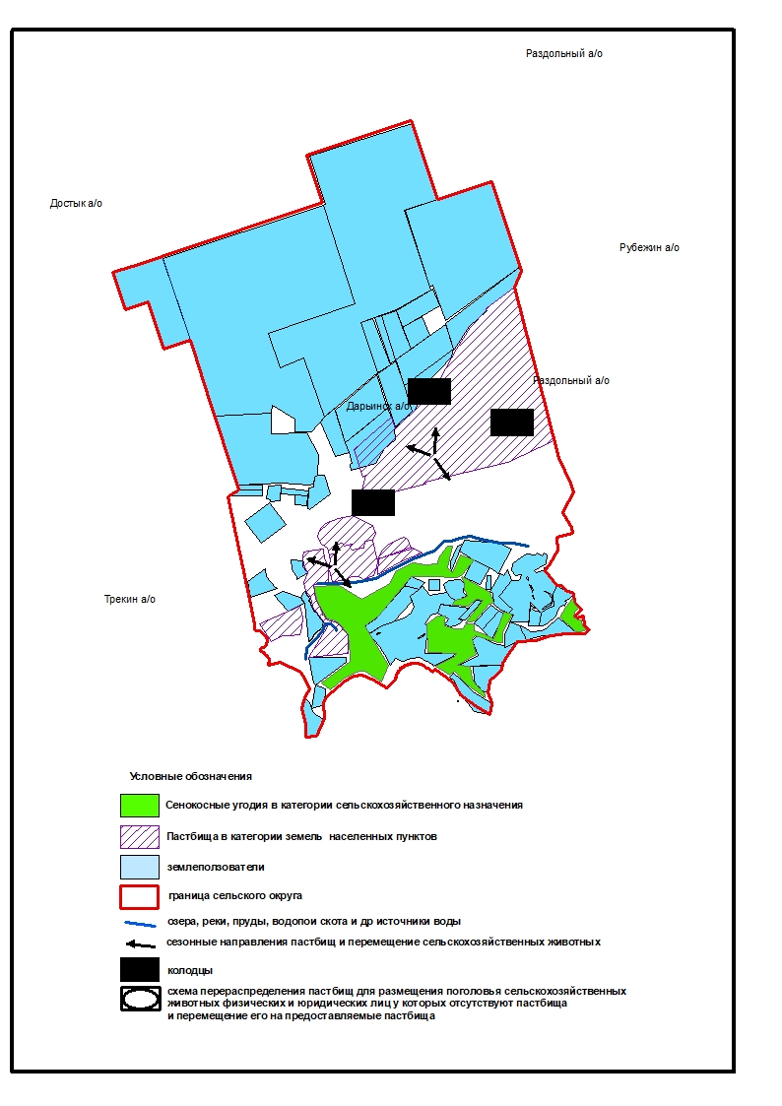

Приложение 2
к Плану по управлению
пастбищами и их
использованию по району
Бәйтерек на 2023-2024 годы
Приложение 4
к Плану по управлению
пастбищами и их
использованию по району
Бәйтерек на 2023-2024 годы
Приемлемые схемы пастбищеоборотов и схема доступа пастбищепользователей к водоисточникам (озерам, рекам, прудам, копаниям, оросительным или обводненным каналам, трубчатым или шахтным колодцам), составленную согласно норме потребления воды сельского округа Достық района Бәйтерек

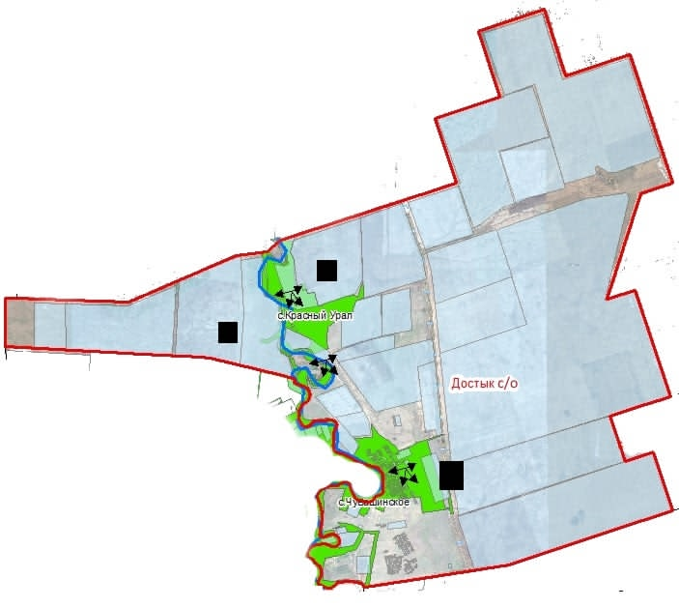

Приложение 2
к Плану по управлению
пастбищами и их
использованию по району
Бәйтерек на 2023-2024 годы
Приложение 4
к Плану по управлению
пастбищами и их
использованию по району
Бәйтерек на 2023-2024 годы
Приемлемые схемы пастбищеоборотов и схема доступа пастбищепользователей к водоисточникам (озерам, рекам, прудам, копаниям, оросительным или обводненным каналам, трубчатым или шахтным колодцам), составленную согласно норме потребления воды сельского округа Егіндібұлақ района Бәйтерек

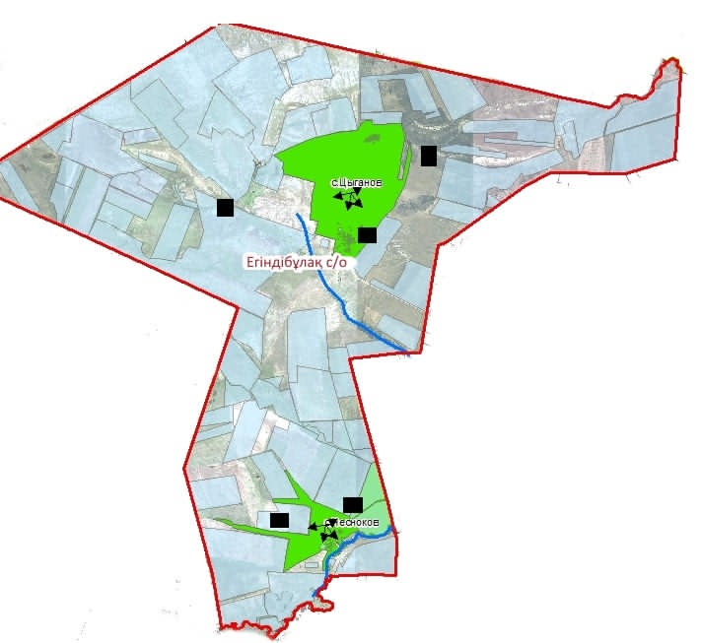

Приложение 2
к Плану по управлению
пастбищами и их
использованию по району
Бәйтерек на 2023-2024 годы
Приложение 4
к Плану по управлению
пастбищами и их
использованию по району
Бәйтерек на 2023-2024 годы
Приемлемые схемы пастбищеоборотов и схема доступа пастбищепользователей к водоисточникам (озерам, рекам, прудам, копаниям, оросительным или обводненным каналам, трубчатым или шахтным колодцам), составленную согласно норме потребления воды сельского округа Атамекен района Бәйтерек

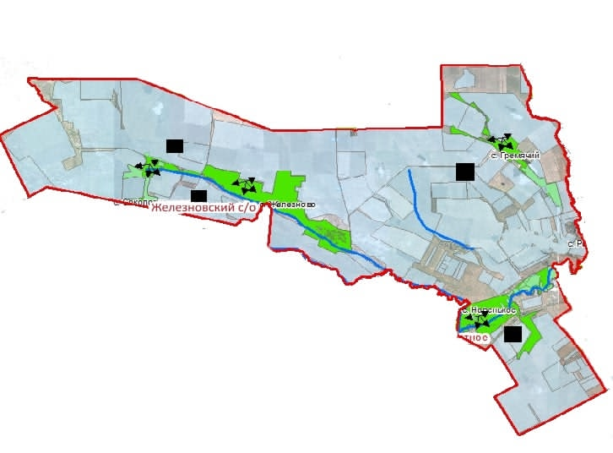

Приложение 2
к Плану по управлению
пастбищами и их
использованию по району
Бәйтерек на 2023-2024 годы
Приложение 4
к Плану по управлени
пастбищами и их
использованию по району
Бәйтерек на 2023-2024 годы
Приемлемые схемы пастбищеоборотов и схема доступа пастбищепользователей к водоисточникам (озерам, рекам, прудам, копаниям, оросительным или обводненным каналам, трубчатым или шахтным колодцам), составленную согласно норме потребления воды Зеленовского сельского округа района Бәйтерек

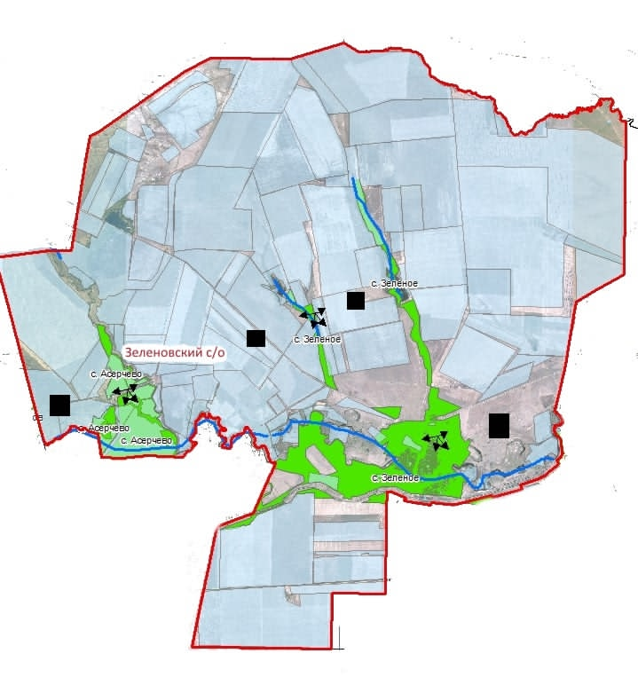

Приложение 2
к Плану по управлению
пастбищами и их
использованию по району
Бәйтерек на 2023-2024 годы
Приложение 4
к Плану по управлению
пастбищами и их
использованию по району
Бәйтерек на 2023-2024 годы
Приемлемые схемы пастбищеоборотов и схема доступа пастбищепользователей к водоисточникам (озерам, рекам, прудам, копаниям, оросительным или обводненным каналам, трубчатым или шахтным колодцам), составленную согласно норме потребления воды сельского округа Бейбітшілік района Бәйтерек

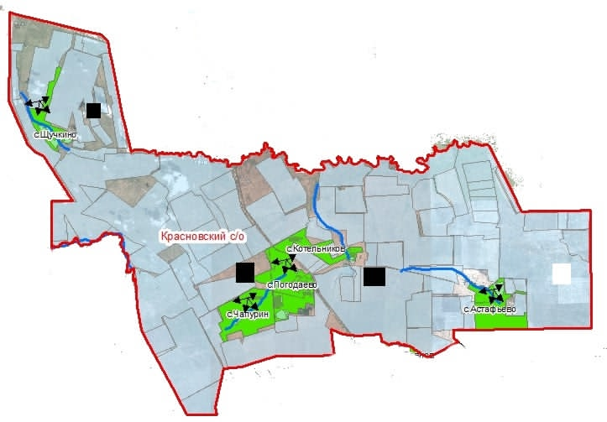

Приложение 2
к Плану по управлению
пастбищами и их
использованию по району
Бәйтерек на 2023-2024 годы
Приложение 4
к Плану по управлению
пастбищами и их
использованию по району
Бәйтерек на 2023-2024 годы
Приемлемые схемы пастбищеоборотов и схема доступа пастбищепользователей к водоисточникам (озерам, рекам, прудам, копаниям, оросительным или обводненным каналам, трубчатым или шахтным колодцам), составленную согласно норме потребления воды Кушумского сельского округа района Бәйтерек

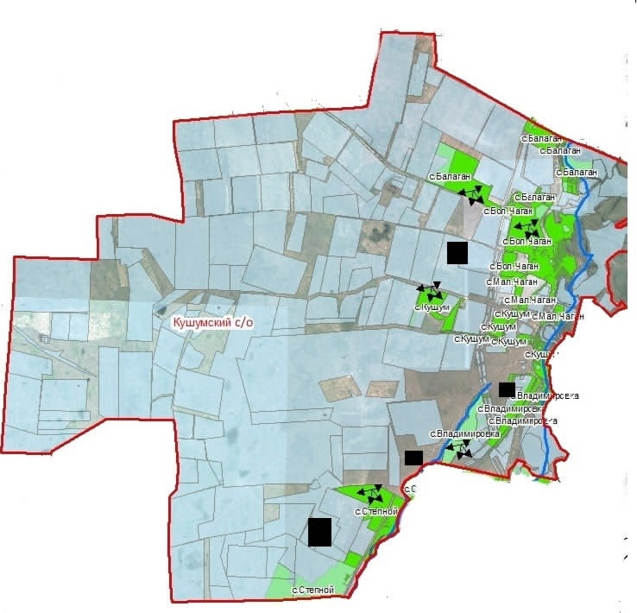

Приложение 2
к Плану по управлению
пастбищами и их
использованию по району
Бәйтерек на 2023-2024 годы
Приложение 4
к Плану по управлени
пастбищами и их
использованию по району
Бәйтерек на 2023-2024 годы
Приемлемые схемы пастбищеоборотов и схема доступа пастбищепользователей к водоисточникам (озерам, рекам, прудам, копаниям, оросительным или обводненным каналам, трубчатым или шахтным колодцам), составленную согласно норме потребления воды Макаровского сельского округа района Бәйтерек

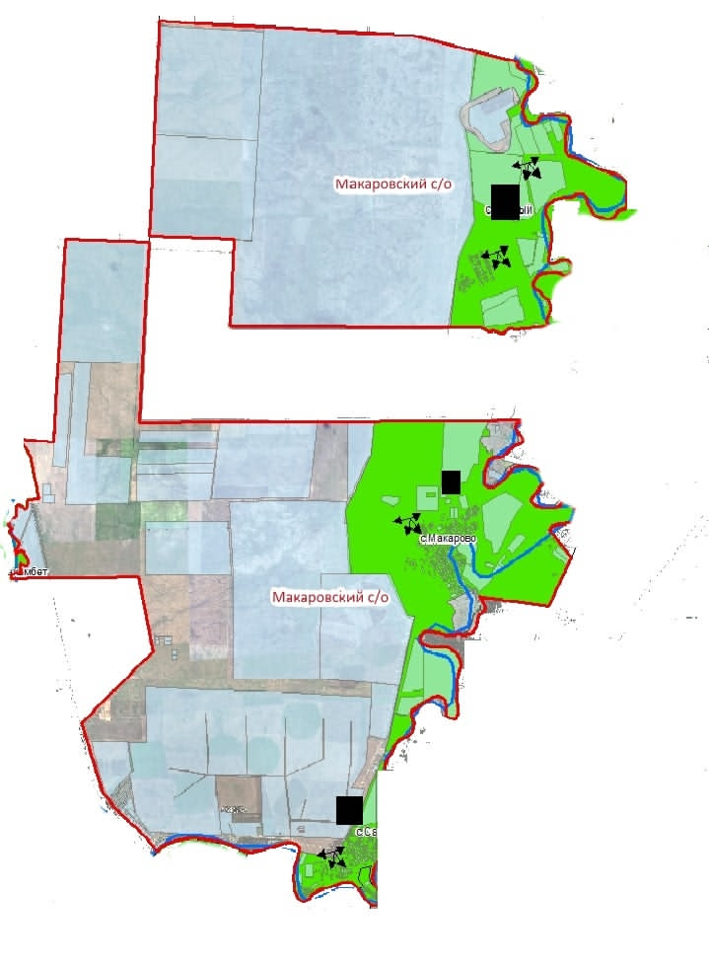

Приложение 2
к Плану по управлению
пастбищами и их
использованию по району
Бәйтерек на 2023-2024 годы
Приложение 4
к Плану по управлению
пастбищами и их
использованию по району
Бәйтерек на 2023-2024 годы
Приемлемые схемы пастбищеоборотов и схема доступа пастбищепользователей к водоисточникам (озерам, рекам, прудам, копаниям, оросительным или обводненным каналам, трубчатым или шахтным колодцам), составленную согласно норме потребления воды сельского округа Махамбет района Бәйтерек

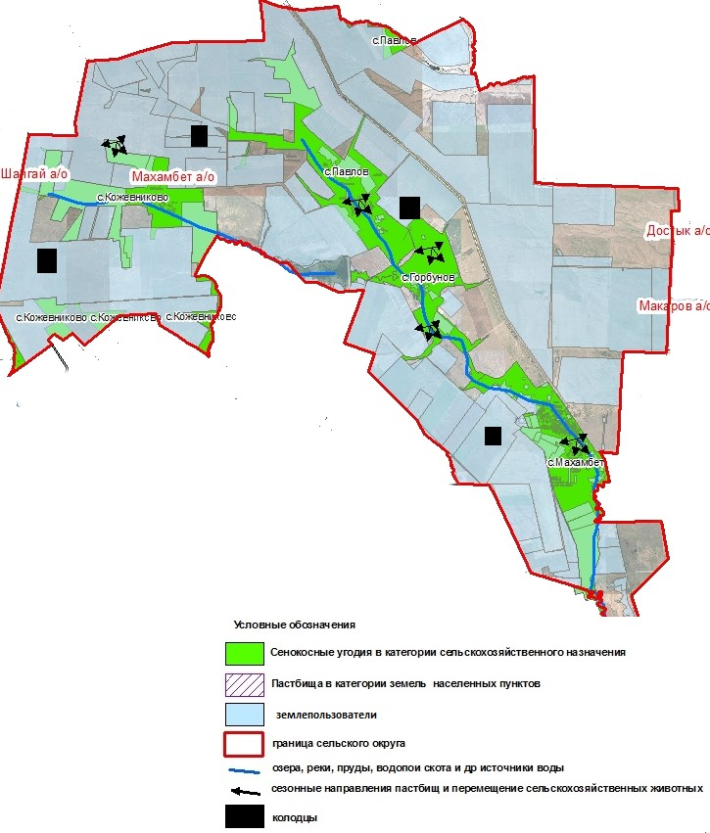

Приложение 2
к Плану по управлению
пастбищами и их
использованию по району
Бәйтерек на 2023-2024 годы
Приложение 4
к Плану по управлению
пастбищами и их
использованию по району
Бәйтерек на 2023-2024 годы
Приемлемые схемы пастбищеоборотов и схема доступа пастбищепользователей к водоисточникам (озерам, рекам, прудам, копаниям, оросительным или обводненным каналам, трубчатым или шахтным колодцам), составленную согласно норме потребления воды Мичуринского сельского округа района Бәйтерек

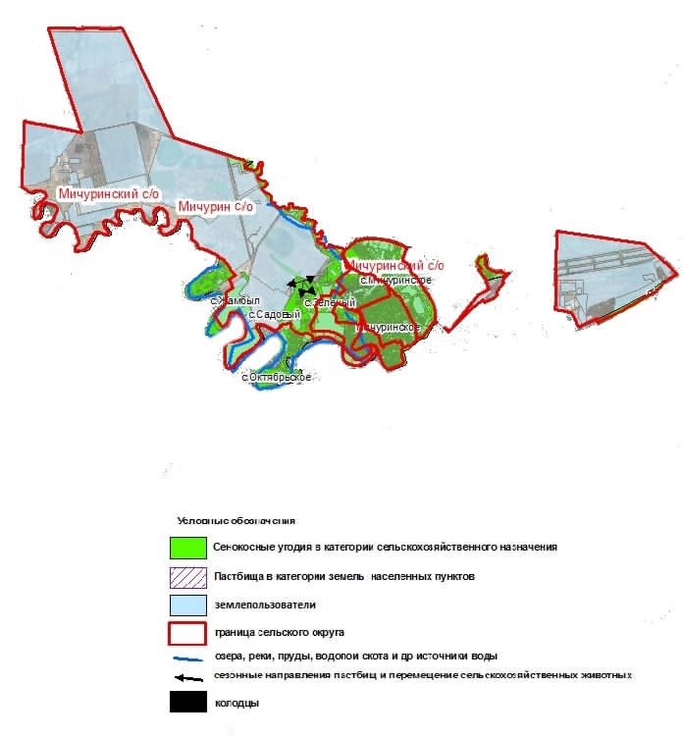

Приложение 2
к Плану по управлению
пастбищами и их
использованию по району
Бәйтерек на 2023-2024 годы
Приложение 4
к Плану по управлению
пастбищами и их
использованию по району
Бәйтерек на 2023-2024 годы
Приемлемые схемы пастбищеоборотов и схема доступа пастбищепользователей к водоисточникам (озерам, рекам, прудам, копаниям, оросительным или обводненным каналам, трубчатым или шахтным колодцам), составленную согласно норме потребления воды Переметнинского сельского округа района Бәйтерек

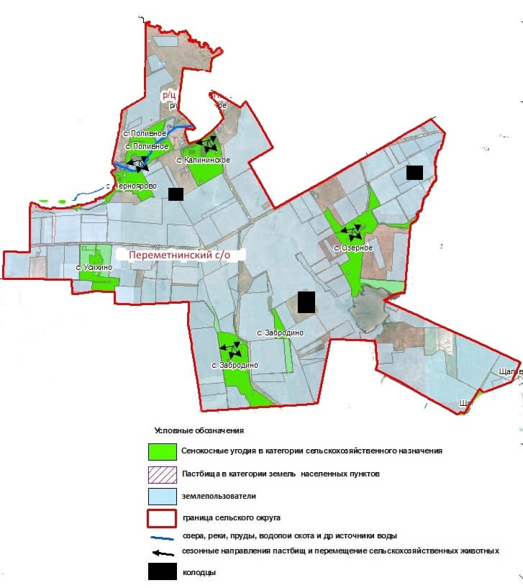

Приложение 2
к Плану по управлению
пастбищами и их
использованию по району
Бәйтерек на 2023-2024 годы
Приложение 4
к Плану по управлению
пастбищами и их
использованию по району
Бәйтерек на 2023-2024 годы
Приемлемые схемы пастбищеоборотов и схема доступа пастбищепользователей к водоисточникам (озерам, рекам, прудам, копаниям, оросительным или обводненным каналам, трубчатым или шахтным колодцам), составленную согласно норме потребления воды Раздольненского сельского округа района Бәйтерек

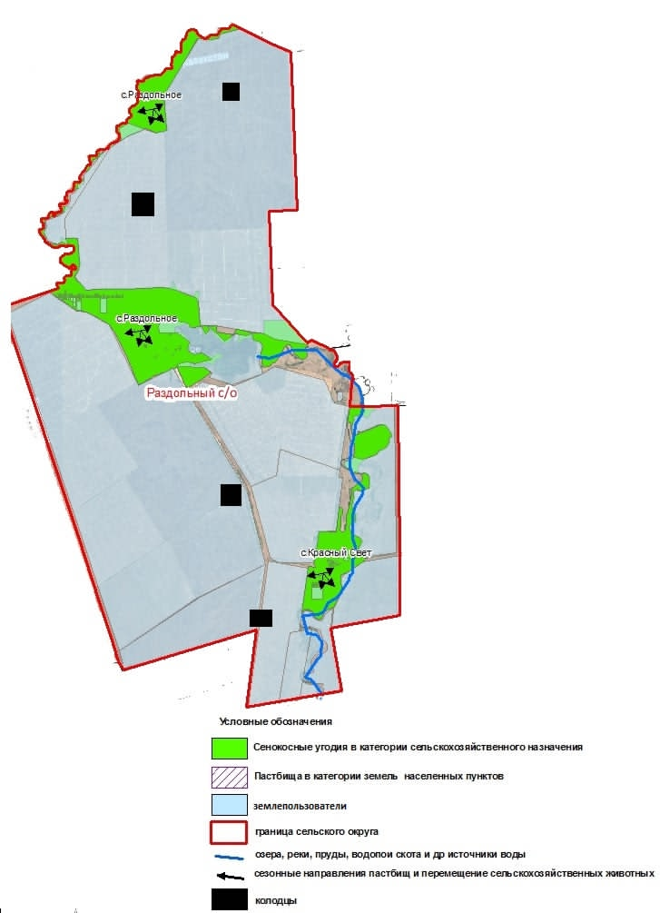

Приложение 2
к Плану по управлению
пастбищами и их
использованию по району
Бәйтерек на 2023-2024 годы
Приложение 4
к Плану по управлению
пастбищами и их
использованию по району
Бәйтерек на 2023-2024 годы
Приемлемые схемы пастбищеоборотов и схема доступа пастбищепользователей к водоисточникам (озерам, рекам, прудам, копаниям, оросительным или обводненным каналам, трубчатым или шахтным колодцам), составленную согласно норме потребления воды Рубежинского сельского округа района Бәйтерек

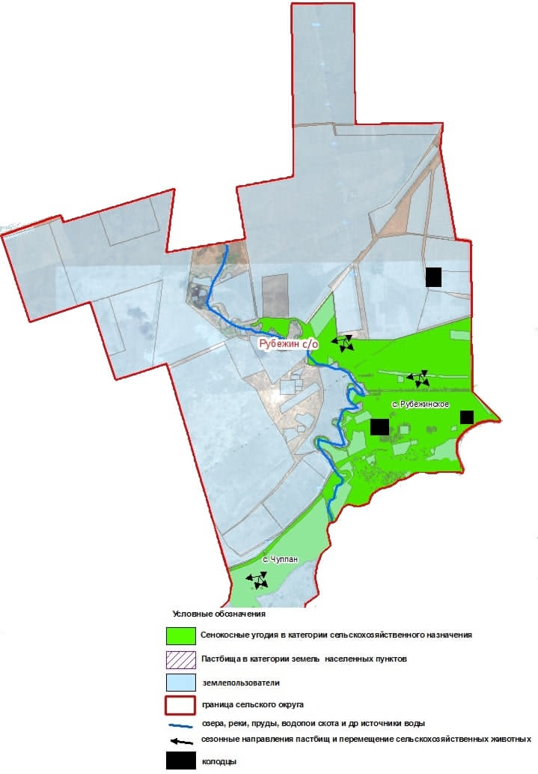

Приложение 2
к Плану по управлению
пастбищами и их
использованию по району
Бәйтерек на 2023-2024 годы
Приложение 4
к Плану по управлению
пастбищами и их
использованию по району
Бәйтерек на 2023-2024 годы
Приемлемые схемы пастбищеоборотов и схема доступа пастбищепользователей к водоисточникам (озерам, рекам, прудам, копаниям, оросительным или обводненным каналам, трубчатым или шахтным колодцам), составленную согласно норме потребления воды сельского округа Сұлу көл района Бәйтерек

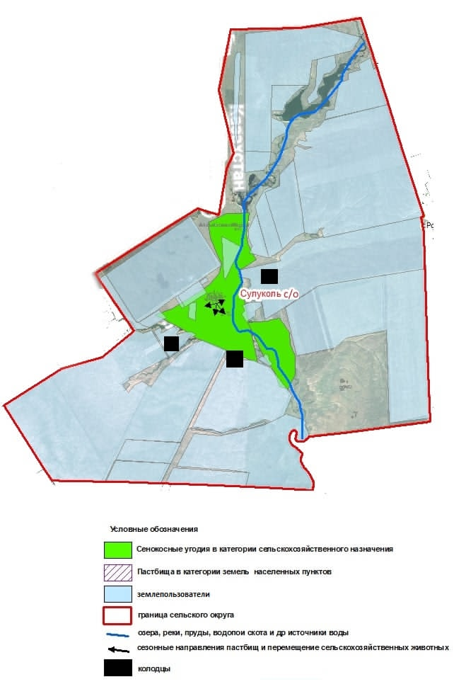

Приложение 2
к Плану по управлению
пастбищами и их
использованию по району
Бәйтерек на 2023-2024 годы
Приложение 4
к Плану по управлению
пастбищами и их
использованию по району
Бәйтерек на 2023-2024 годы
Приемлемые схемы пастбищеоборотов и схема доступа пастбищепользователей к водоисточникам (озерам, рекам, прудам, копаниям, оросительным или обводненным каналам, трубчатым или шахтным колодцам), составленную согласно норме потребления воды Трекинского сельского округа района Бәйтерек

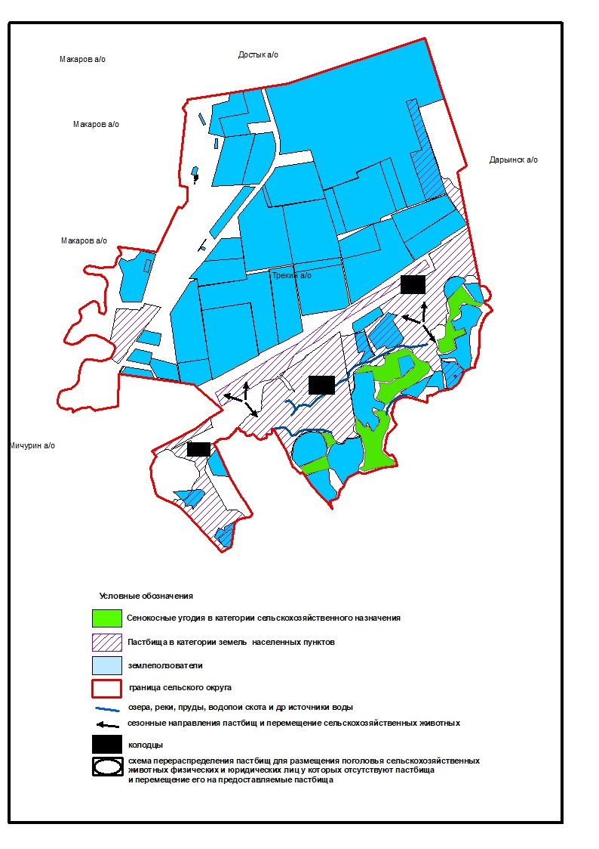

Приложение 2
к Плану по управлению
пастбищами и их использованию по району
Бәйтерек на 2023-2024 годы
Приложение 4
к Плану по управлению
пастбищами и их
использованию по району
Бәйтерек на 2023-2024 годы
Приемлемые схемы пастбищеоборотов и схема доступа пастбищепользователей к водоисточникам (озерам, рекам, прудам, копаниям, оросительным или обводненным каналам, трубчатым или шахтным колодцам), составленную согласно норме потребления воды сельского округа Құрманғазы района Бәйтерек

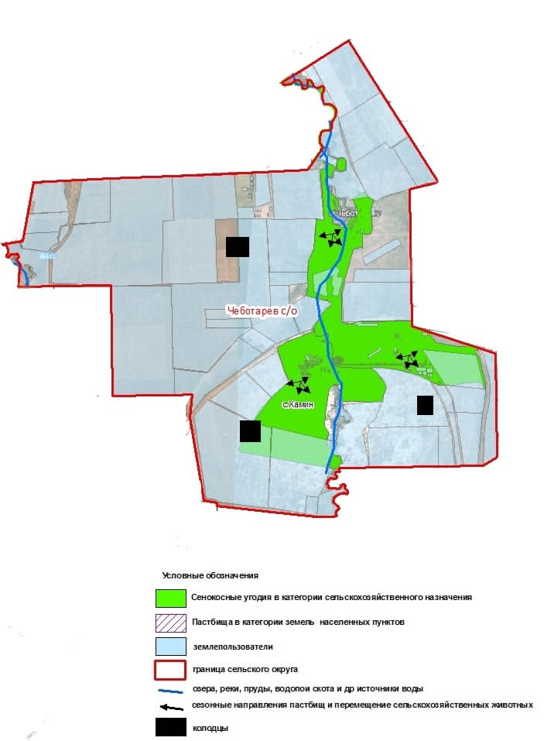

Приложение 2
к Плану по управлению
пастбищами и их
использованию по району
Бәйтерек на 2023-2024 годы
Приложение 4
к Плану по управлению
пастбищами и их
использованию по району
Бәйтерек на 2023-2024 годы
Приемлемые схемы пастбищеоборотов и схема доступа пастбищепользователей к водоисточникам (озерам, рекам, прудам, копаниям, оросительным или обводненным каналам, трубчатым или шахтным колодцам), составленную согласно норме потребления воды Чировского сельского округа района Бәйтерек

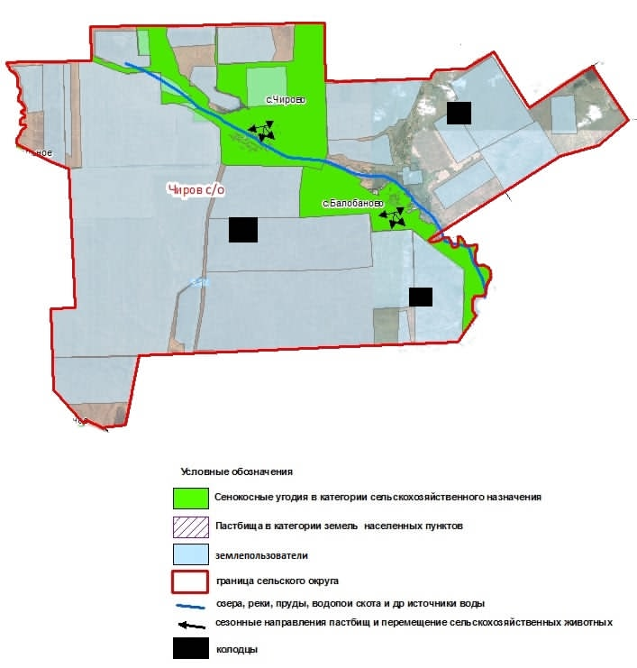

Приложение 2
к Плану по управлению
пастбищами и их
использованию по району
Бәйтерек на 2023-2024 годы
Приложение 4
к Плану по управлению
пастбищами и их
использованию по району
Бәйтерек на 2023-2024 годы
Приемлемые схемы пастбищеоборотов и схема доступа пастбищепользователей к водоисточникам (озерам, рекам, прудам, копаниям, оросительным или обводненным каналам, трубчатым или шахтным колодцам), составленную согласно норме потребления воды сельского округа Шалғай района Бәйтерек

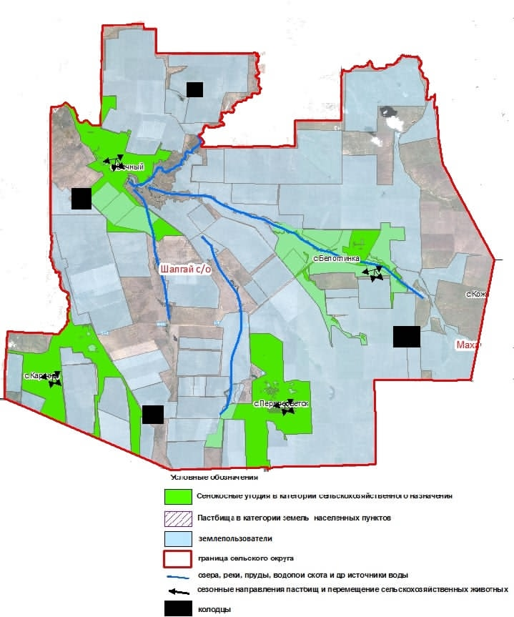

Приложение 2
к Плану по управлению
пастбищами и их
использованию по району
Бәйтерек на 2023-2024 годы
Приложение 4
к Плану по управлению
пастбищами и их
использованию по району
Бәйтерек на 2023-2024 годы
Приемлемые схемы пастбищеоборотов и схема доступа пастбищепользователей к водоисточникам (озерам, рекам, прудам, копаниям, оросительным или обводненным каналам, трубчатым или шахтным колодцам), составленную согласно норме потребления воды Щаповского сельского округа района Бәйтерек

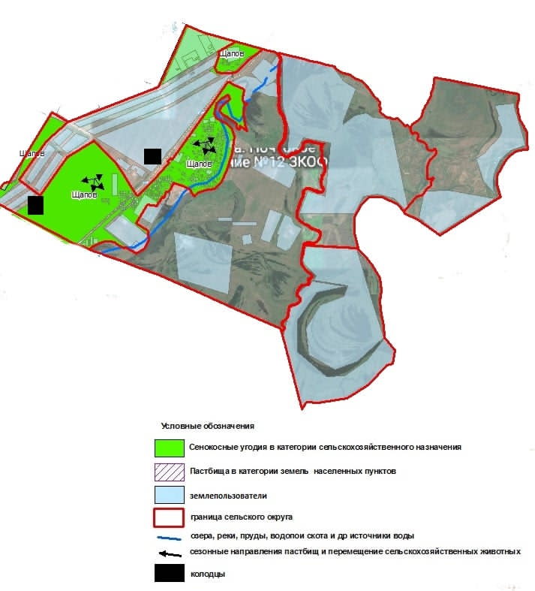

Приложение 2
к Плану по управлению
пастбищами и их
использованию по району
Бәйтерек на 2023-2024 годы
Приложение 4
к Плану по управлению
пастбищами и их
использованию по району
Бәйтерек на 2023-2024 годы
Приемлемые схемы пастбищеоборото и схема доступа пастбищепользователей к водоисточникам (озерам, рекам, прудам, копаниям, оросительным или обводненным каналам, трубчатым или шахтным колодцам), составленную согласно норме потребления воды Янайкинского сельского округа района Бәйтерек

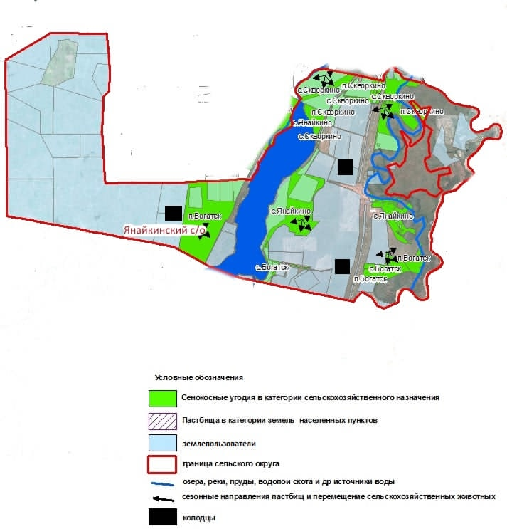

Приложение 2
к Плану по управлению
пастбищами и их
использованию по району
Бәйтерек на 2023-2024 годы
Приложение 4
к Плану по управлению
пастбищами и их
использованию по району
Бәйтерек на 2023-2024 годы
Приемлемые схемы пастбищеоборотов и схема доступа пастбищепользователей к водоисточникам (озерам, рекам, прудам, копаниям, оросительным или обводненным каналам, трубчатым или шахтным колодцам), составленную согласно норме потребления воды Январцевского сельского округа района Бәйтерек

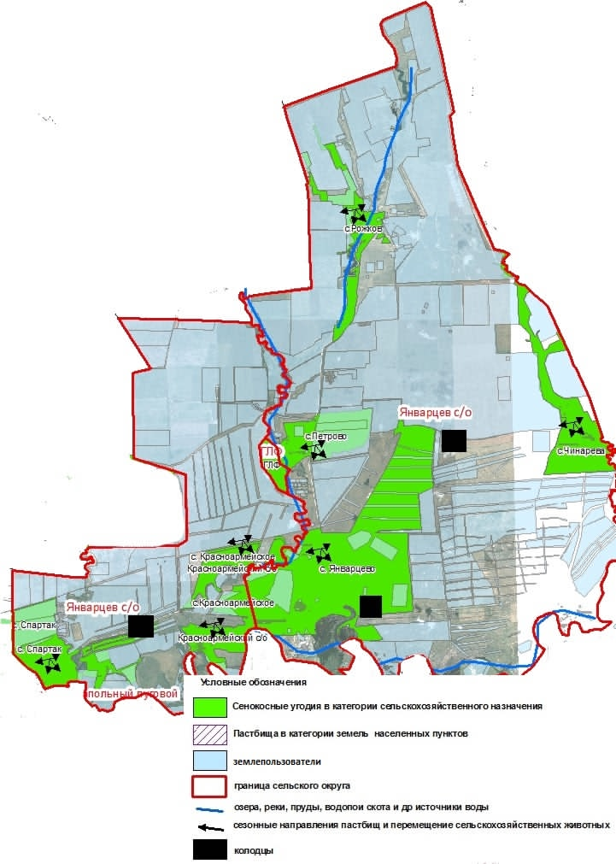

Приложение 3
к Плану по управлению
пастбищами и их
использованию по району
Бәйтерек на 2023-2024 годы
Карта с обозначением внешних и внутренних границ и площадей пастбищ, в том числе сезонных, объектов пастбищной инфраструктуры сельского округа Белес района Бәйтерек

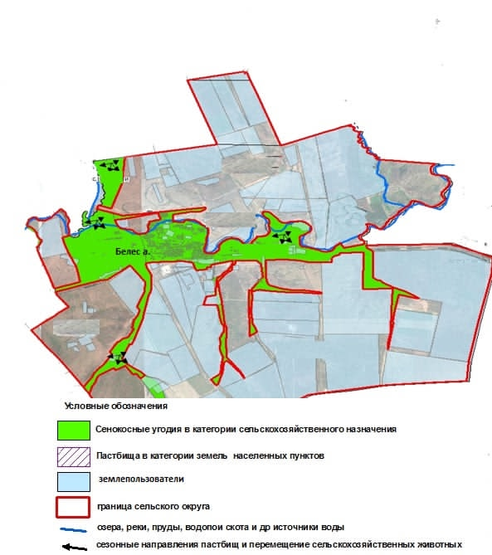

Приложение 3
к Плану по управлению
пастбищами и их
использованию по району
Бәйтерек на 2023-2024 годы
Карта с обозначением внешних и внутренних границ и площадей пастбищ, в том числе сезонных, объектов пастбищной инфраструктуры Дарьинского сельского округа района Бәйтерек

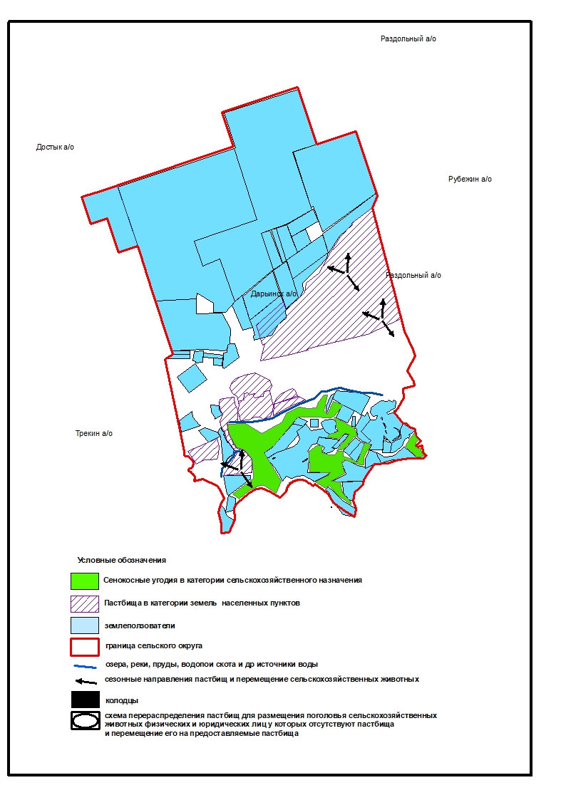

Приложение 3
к Плану по управлению
пастбищами и их
использованию по району
Бәйтерек на 2023-2024 годы
Карта с обозначением внешних и внутренних границ и площадей пастбищ, в том числе сезонных, объектов пастбищной инфраструктуры сельского округа Достық района Бәйтерек

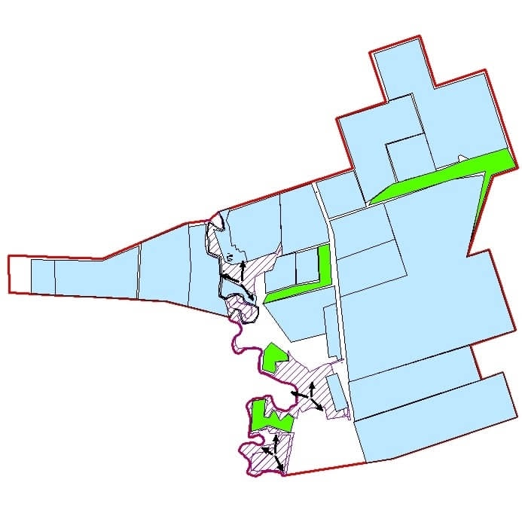

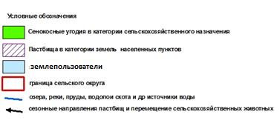

Приложение 3
к Плану по управлению
пастбищами и их
использованию по району
Бәйтерек на 2023-2024 годы
Карта с обозначением внешних и внутренних границ и площадей пастбищ, в том числе сезонных, объектов пастбищной инфраструктуры сельского округа Егіндібұлақ района Бәйтерек

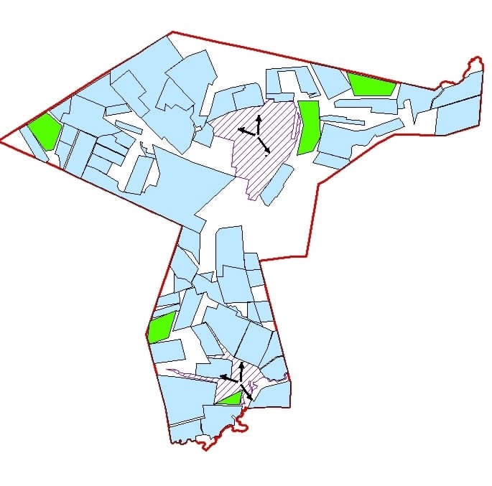

Приложение 3
к Плану по управлению
пастбищами и их
использованию по району
Бәйтерек на 2023-2024 годы
Карта с обозначением внешних и внутренних границ и площадей пастбищ, в том числе сезонных, объектов пастбищной инфраструктуры сельского округа Атамекен района Бәйтерек

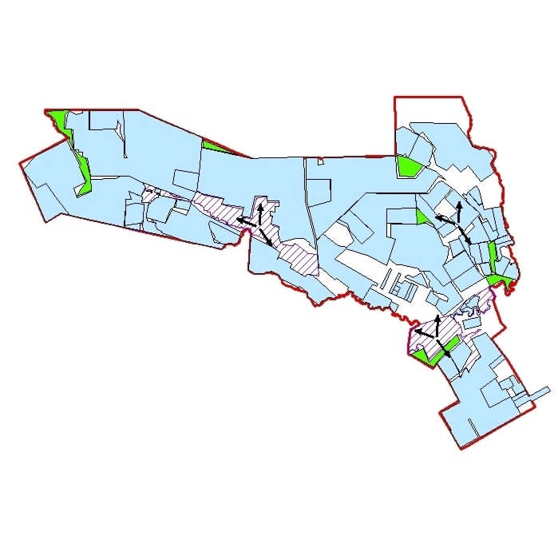

Приложение 3
к Плану по управлению
пастбищами и их
использованию по району
Бәйтерек на 2023-2024 годы
Карта с обозначением внешних и внутренних границ и площадей пастбищ, в том числе сезонных, объектов пастбищной инфраструктуры Зеленовского сельского округа района Бәйтерек

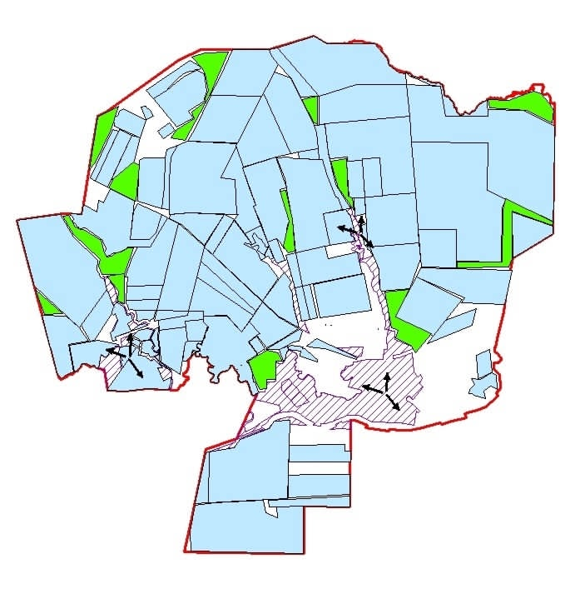

Приложение 3
к Плану по управлению
пастбищами и их
использованию по району
Бәйтерек на 2023-2024 годы
Карта с обозначением внешних и внутренних границ и площадей пастбищ, в том числе сезонных, объектов пастбищной инфраструктуры сельского округа Бейбітшілік района Бәйтерек

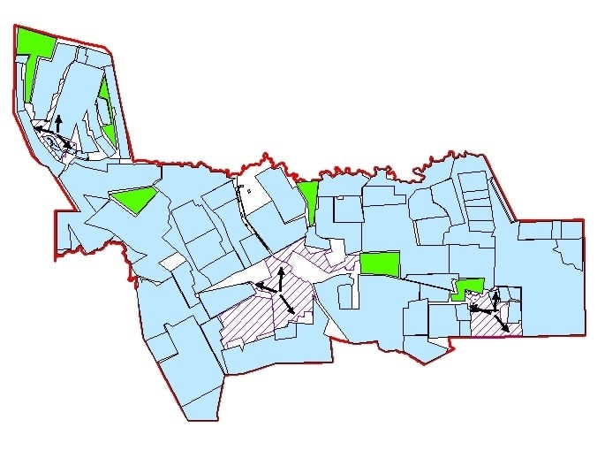

Приложение 3
к Плану по управлению
пастбищами и их
использованию по району
Бәйтерек на 2023-2024 годы
Карта с обозначением внешних и внутренних границ и площадей пастбищ, в том числе сезонных, объектов пастбищной инфраструктуры Кушумского сельского округа района Бәйтерек

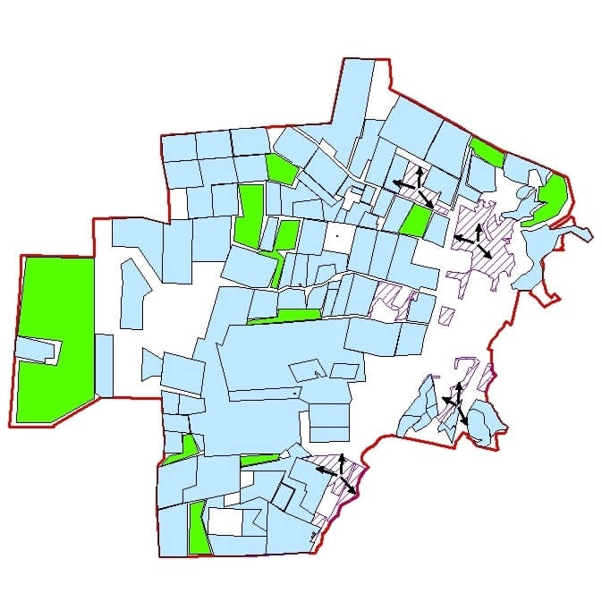

Приложение 3
к Плану по управлению
пастбищами и их
использованию по району
Бәйтерек на 2023-2024 годы
Карта с обозначением внешних и внутренних границ и площадей пастбищ, в том числе сезонных, объектов пастбищной инфраструктуры Макаровского сельского округа района Бәйтерек

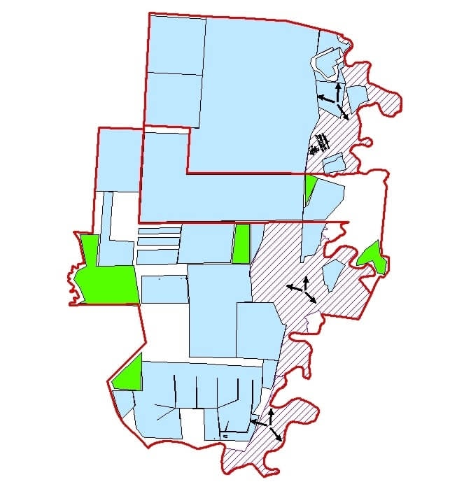

Приложение 3
к Плану по управлению
пастбищами и их
использованию по району
Бәйтерек на 2023-2024 годы
Карта с обозначением внешних и внутренних границ и площадей пастбищ, в том числе сезонных, объектов пастбищной инфраструктуры сельского округа Махамбет района Бәйтерек

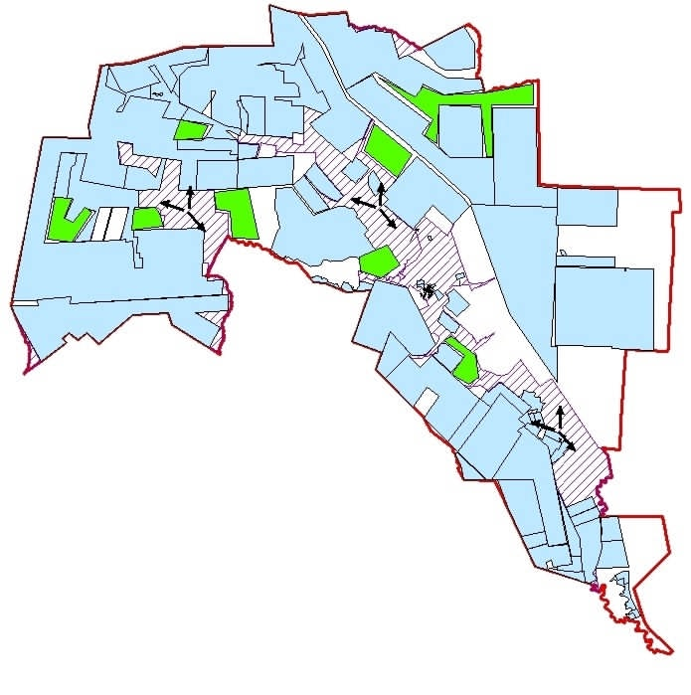

Приложение 3
к Плану по управлению
пастбищами и их
использованию по району
Бәйтерек на 2023-2024 годы
Карта с обозначением внешних и внутренних границ и площадей пастбищ, в том числе сезонных, объектов пастбищной инфраструктуры Мичуринского сельского округа района Бәйтерек

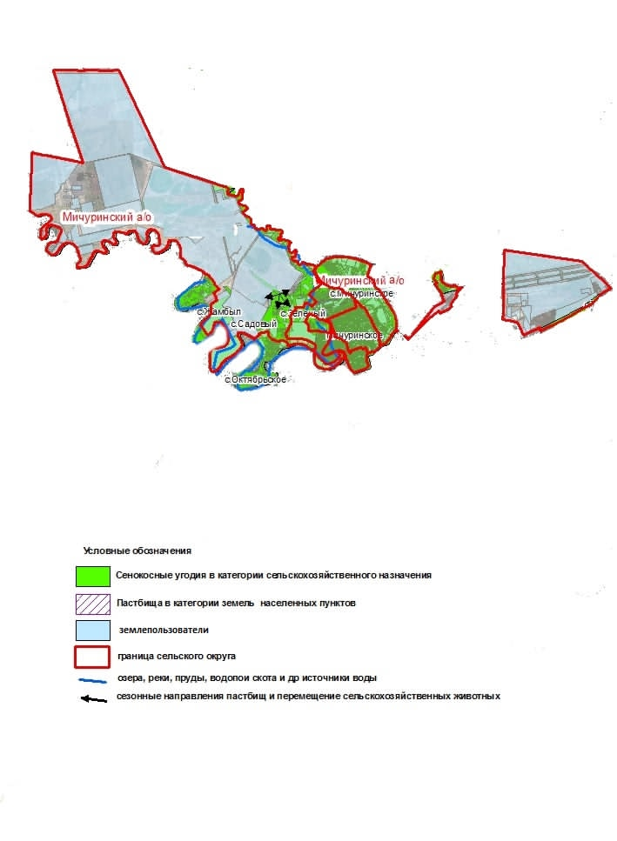

Приложение 3
к Плану по управлению
пастбищами и их
использованию по району
Бәйтерек на 2023-2024 годы
Карта с обозначением внешних и внутренних границ и площадей пастбищ, в том числе сезонных, объектов пастбищной инфраструктуры Переметнинского сельского округа района Бәйтерек

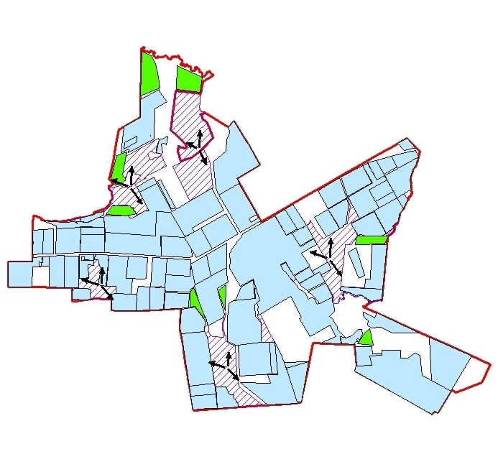

Приложение 3
к Плану по управлению
пастбищами и их
использованию по району
Бәйтерек на 2023-2024 годы
Карта с обозначением внешних и внутренних границ и площадей пастбищ, в том числе сезонных, объектов пастбищной инфраструктуры Раздольненского сельского округа района Бәйтерек

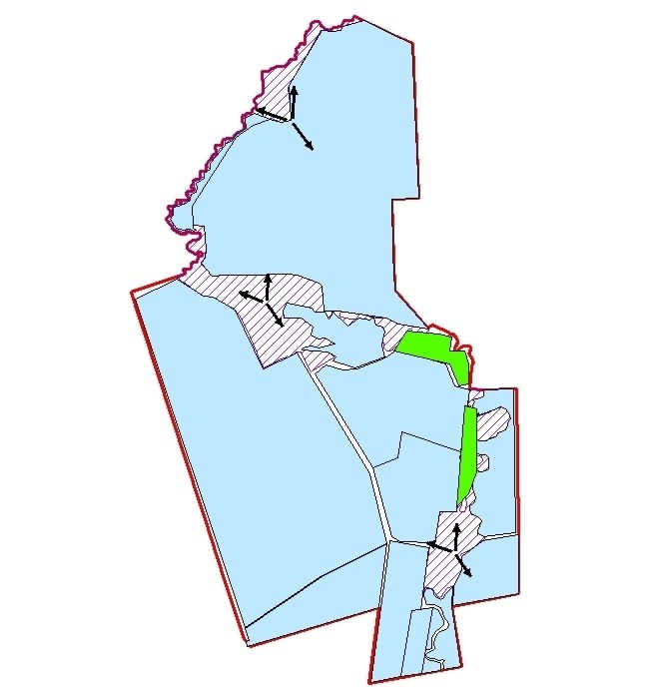

Приложение 3
к Плану по управлению
пастбищами и их
использованию по району
Бәйтерек на 2023-2024 годы
Карта с обозначением внешних и внутренних границ и площадей пастбищ, в том числе сезонных, объектов пастбищной инфраструктуры Рубежинского сельского округа района Бәйтерек

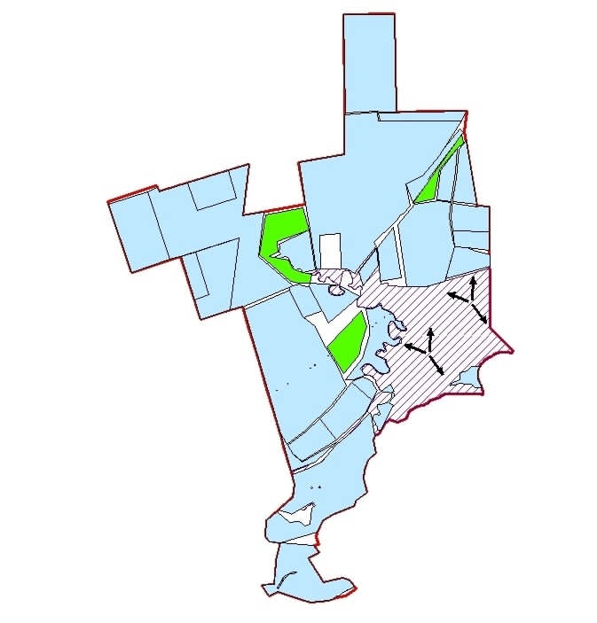

Приложение 3
к Плану по управлению
пастбищами и их
использованию по району
Бәйтерек на 2023-2024 годы
Карта с обозначением внешних и внутренних границ и площадей пастбищ, в том числе сезонных, объектов пастбищной инфраструктуры сельского округа Сұлу көл района Бәйтерек

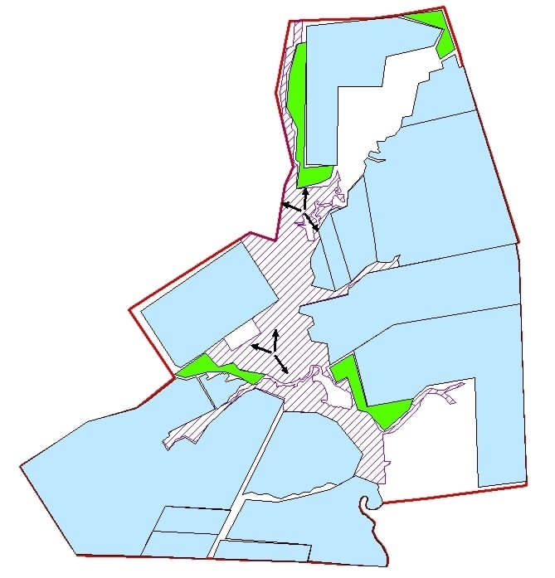

Приложение 3
к Плану по управлению
пастбищами и их
использованию по району
Бәйтерек на 2023-2024 годы
Карта с обозначением внешних и внутренних границ и площадей пастбищ, в том числе сезонных, объектов пастбищной инфраструктуры Трекинского сельского округа района Бәйтерек

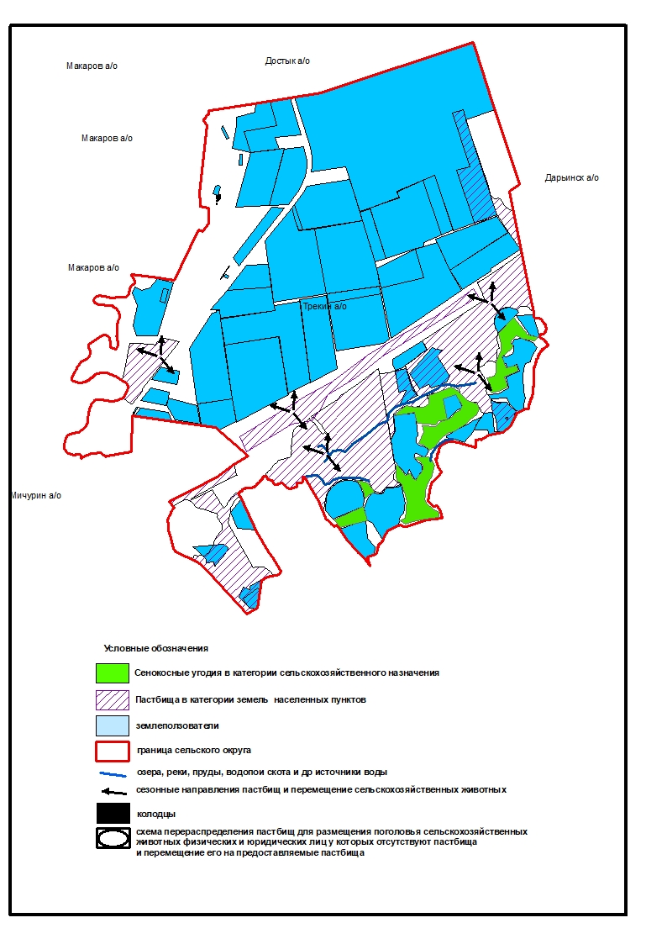

Приложение 3
к Плану по управлению
пастбищами и их
использованию по району
Бәйтерек на 2023-2024 годы
Карта с обозначением внешних и внутренних границ и площадей пастбищ, в том числе сезонных, объектов пастбищной инфраструктуры сельского округа Құрманғазы района Бәйтерек

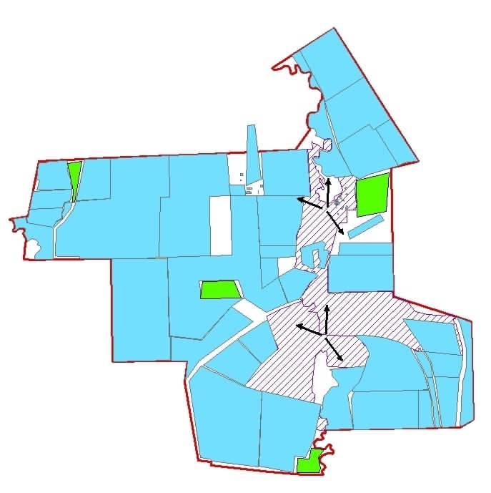

Приложение 3
к Плану по управлению
пастбищами и их
использованию по району
Бәйтерек на 2023-2024 годы
Карта с обозначением внешних и внутренних границ и площадей пастбищ, в том числе сезонных, объектов пастбищной инфраструктуры Чировского сельского округа района Бәйтерек

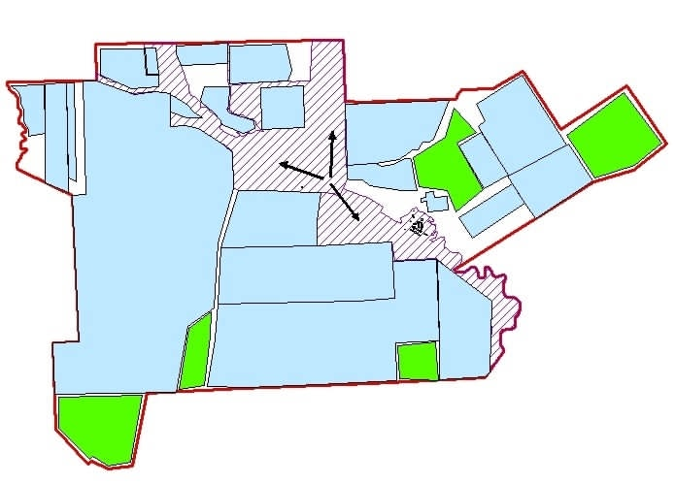

Приложение 3
к Плану по управлению
пастбищами и их
использованию по району
Бәйтерек на 2023-2024 годы
Карта с обозначением внешних и внутренних границ и площадей пастбищ, в том числе сезонных, объектов пастбищной инфраструктуры сельского округа Шалғай района Бәйтерек

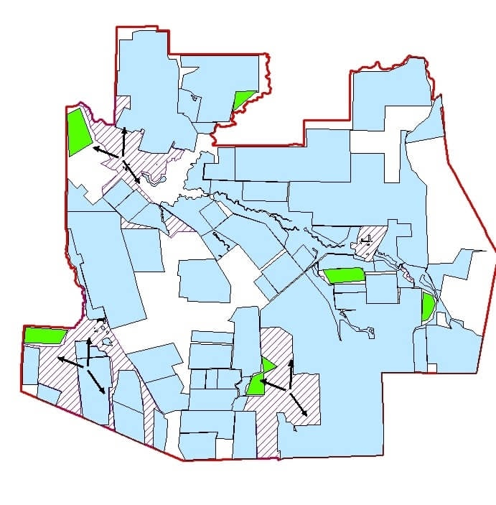

Приложение 3
к Плану по управлению
пастбищами и их
использованию по району
Бәйтерек на 2023-2024 годы
Карта с обозначением внешних и внутренних границ и площадей пастбищ, в том числе сезонных, объектов пастбищной инфраструктуры Щаповского сельского округа района Бәйтерек

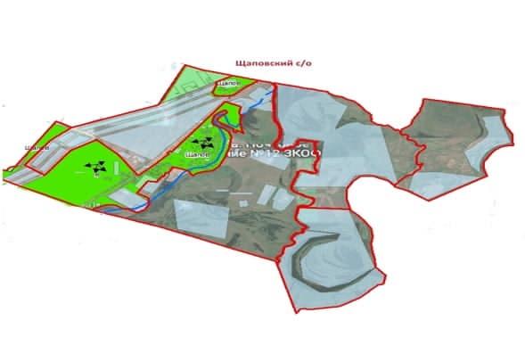

Приложение 3
к Плану по управлению
пастбищами и их
использованию по району
Бәйтерек на 2023-2024 годы
Карта с обозначением внешних и внутренних границ и площадей пастбищ, в том числе сезонных, объектов пастбищной инфраструктуры Янайкинского сельского округа района Бәйтерек

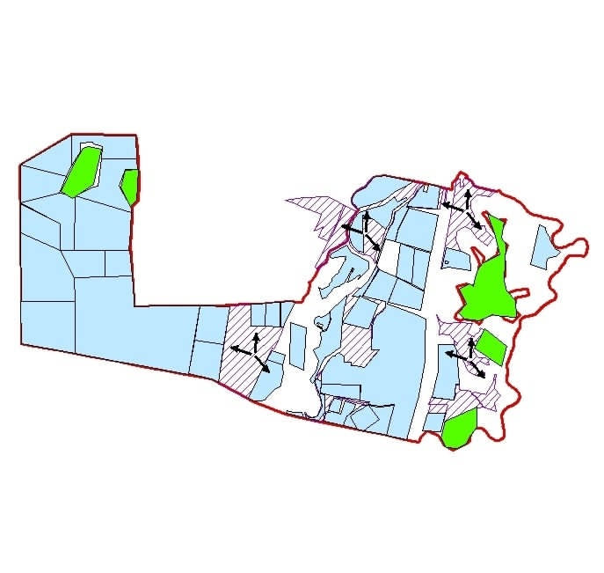

Приложение 3
к Плану по управлению
пастбищами и их
использованию по району
Бәйтерек на 2023-2024 годы
Карта с обозначением внешних и внутренних границ и площадей пастбищ, в том числе сезонных, объектов пастбищной инфраструктуры Январцевского сельского округа района Бәйтерек

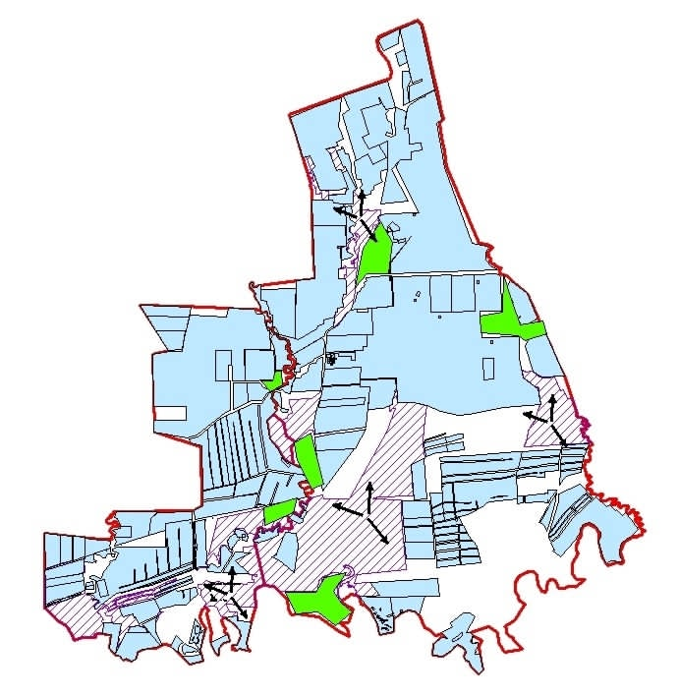

Приложение 5
к Плану по управлению
пастбищами и их
использованию по району
Бәйтерек на 2023-2024 годы
Схема перераспределения пастбищ для размещения поголовья сельскохозяйственных животных физических и (или) юридических лиц, у которых отсутствуют пастбища, и перемещения его на предоставляемые пастбища сельского округа Белес района Бәйтерек

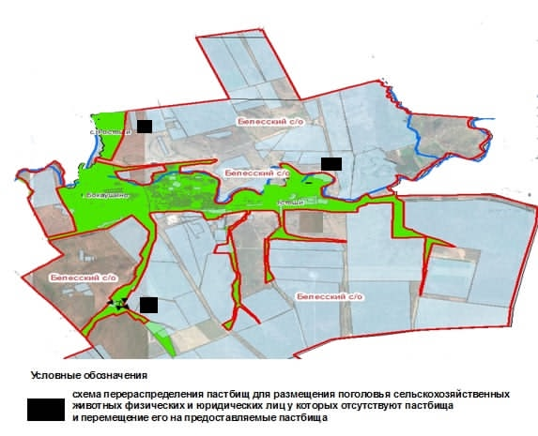

Приложение 5
к Плану по управлению
пастбищами и их
использованию по району
Бәйтерек на 2023-2024 годы
Схема перераспределения пастбищ для размещения поголовья сельскохозяйственных животных физических и (или) юридических лиц, у которых отсутствуют пастбища, и перемещения его на предоставляемые пастбища Дарьинского сельского округа района Бәйтерек

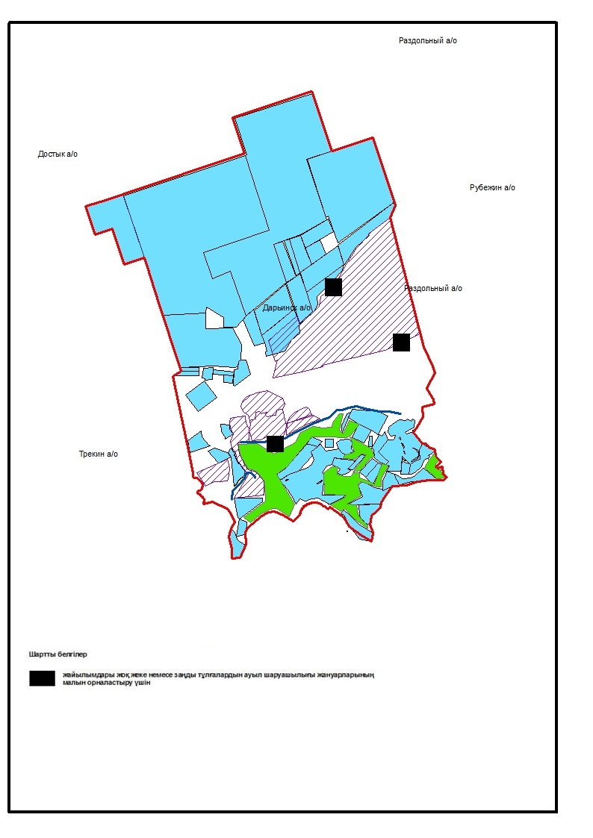

Приложение 5
к Плану по управлению
пастбищами и их
использованию по району
Бәйтерек на 2023-2024 годы
Схема перераспределения пастбищ для размещения поголовья сельскохозяйственных животных физических и (или) юридических лиц, у которых отсутствуют пастбища, и перемещения его на предоставляемые пастбища сельского округа Достық района Бәйтерек

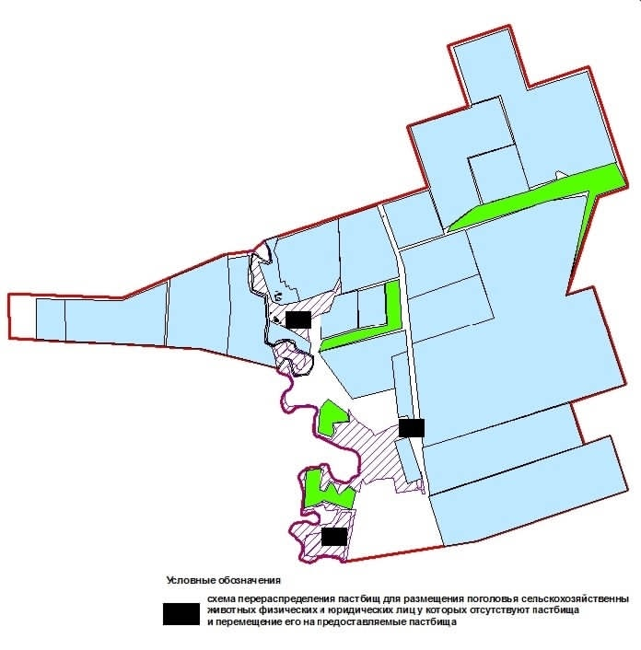

Приложение 5
к Плану по управлению
пастбищами и их
использованию по району
Бәйтерек на 2023-2024 годы
Схема перераспределения пастбищ для размещения поголовья сельскохозяйственных животных физических и (или) юридических лиц, у которых отсутствуют пастбища, и перемещения его на предоставляемые пастбища сельского округа Егіндібұлақ района Бәйтерек

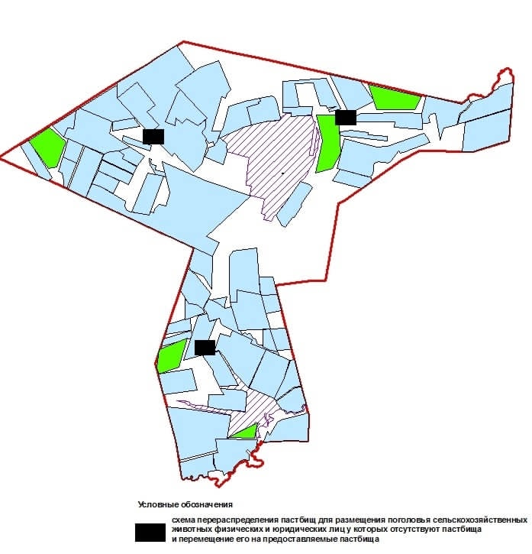

Приложение 5
к Плану по управлению
пастбищами и их
использованию по району
Бәйтерек на 2023-2024 годы
Схема перераспределения пастбищ для размещения поголовья сельскохозяйственных животных физических и (или) юридических лиц, у которых отсутствуют пастбища, и перемещения его на предоставляемые пастбища сельского округа Атамекен района Бәйтерек

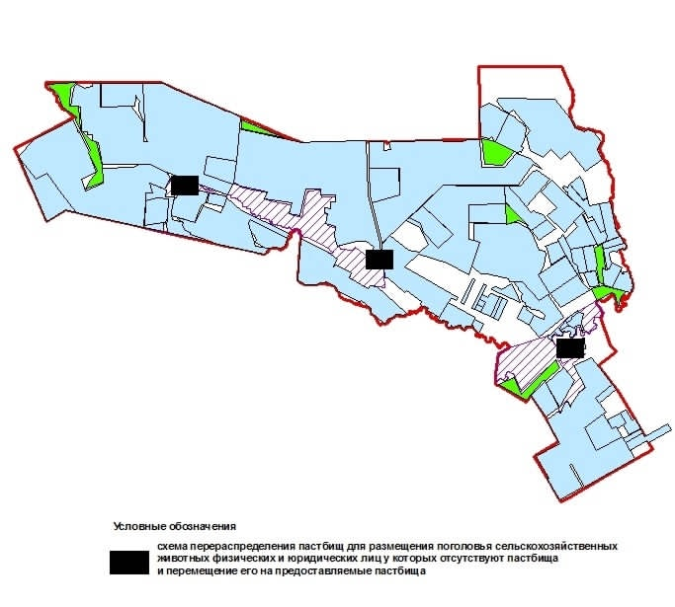

Приложение 5
к Плану по управлению
пастбищами и их
использованию по району
Бәйтерек на 2023-2024 годы
Схема перераспределения пастбищ для размещения поголовья сельскохозяйственных животных физических и (или) юридических лиц, у которых отсутствуют пастбища, и перемещения его на предоставляемые пастбища Зеленовского сельского округа района Бәйтерек

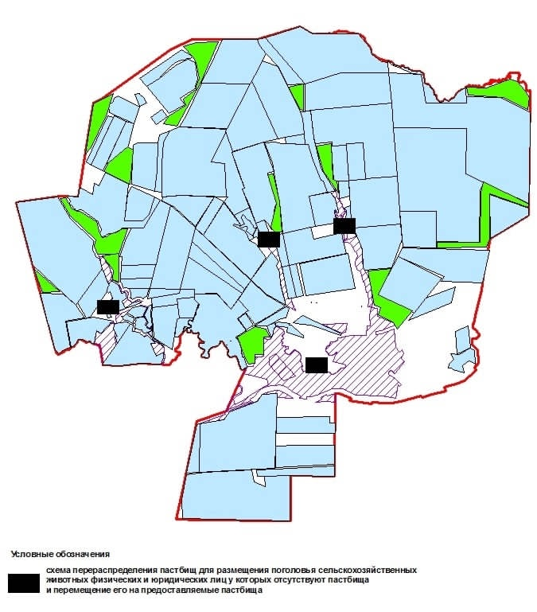

Приложение 5
к Плану по управлению
пастбищами и их
использованию по району
Бәйтерек на 2023-2024 годы
Схема перераспределения пастбищ для размещения поголовья сельскохозяйственных животных физических и (или) юридических лиц, у которых отсутствуют пастбища, и перемещения его на предоставляемые пастбища сельского округа Бейбітшілік района Бәйтерек

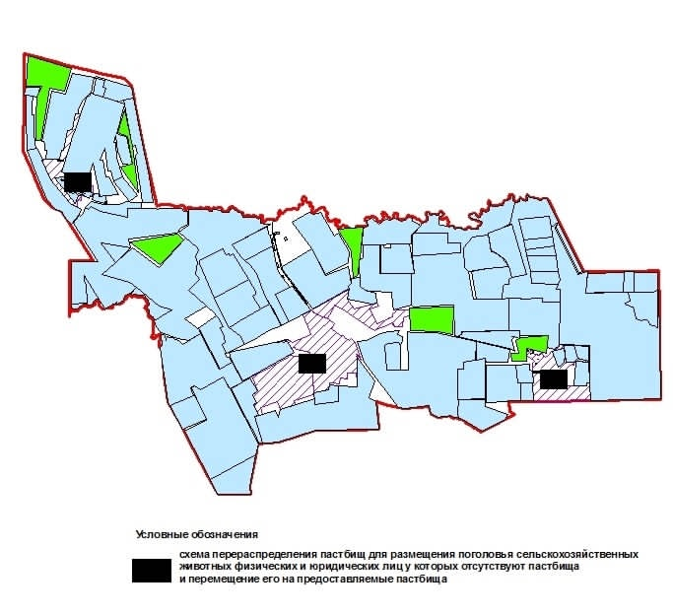

Приложение 5
к Плану по управлению
пастбищами и их
использованию по району
Бәйтерек на 2023-2024 годы
Схема перераспределения пастбищ для размещения поголовья сельскохозяйственных животных физических и (или) юридических лиц, у которых отсутствуют пастбища, и перемещения его на предоставляемые пастбища Кушумского сельского округа района Бәйтерек

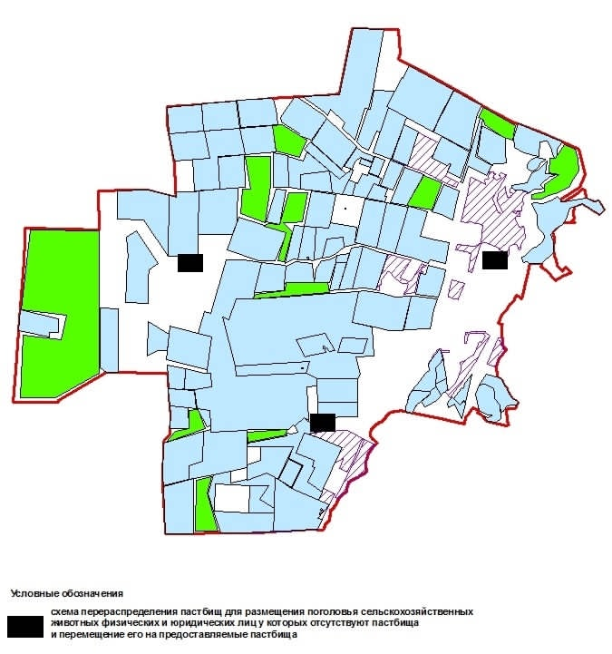

Приложение 5
к Плану по управлению
пастбищами и их
использованию по району
Бәйтерек на 2023-2024 годы
Схема перераспределения пастбищ для размещения поголовья сельскохозяйственных животных физических и (или) юридических лиц, у которых отсутствуют пастбища, и перемещения его на предоставляемые пастбища Макаровского сельского округа района Бәйтерек

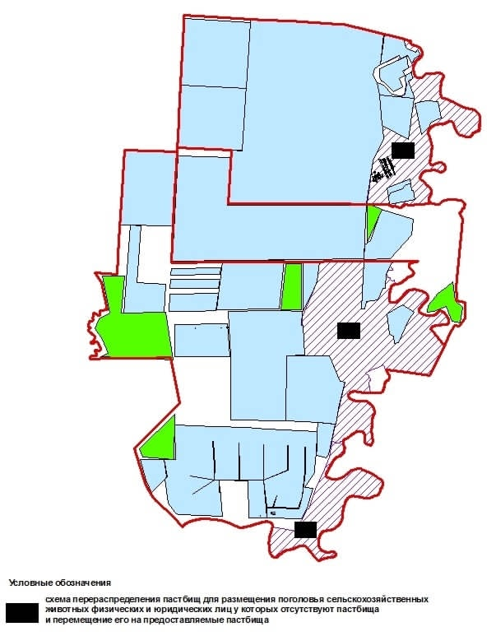

Приложение 5
к Плану по управлению
пастбищами и их
использованию по району
Бәйтерек на 2023-2024 годы
Схема перераспределения пастбищ для размещения поголовья сельскохозяйственных животных физических и (или) юридических лиц, у которых отсутствуют пастбища, и перемещения его на предоставляемые пастбища сельского округа Махамбет района Бәйтерек

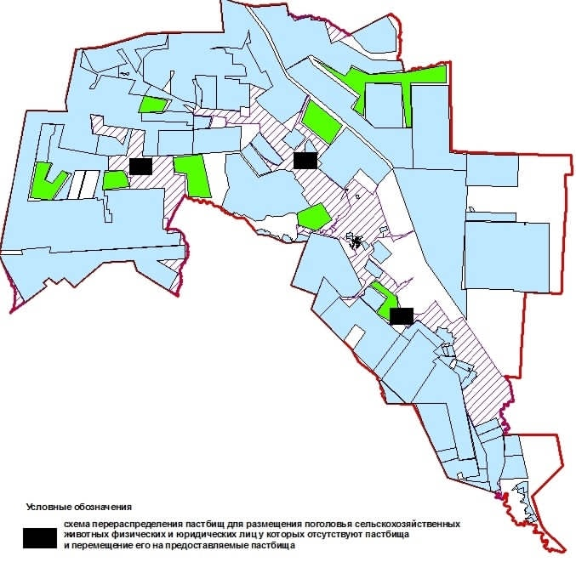

Приложение 5
к Плану по управлению
пастбищами и их
использованию по району
Бәйтерек на 2023-2024 годы
Схема перераспределения пастбищ для размещения поголовья сельскохозяйственных животных физических и (или) юридических лиц, у которых отсутствуют пастбища, и перемещения его на предоставляемые пастбища Мичуринского сельского округа района Бәйтерек

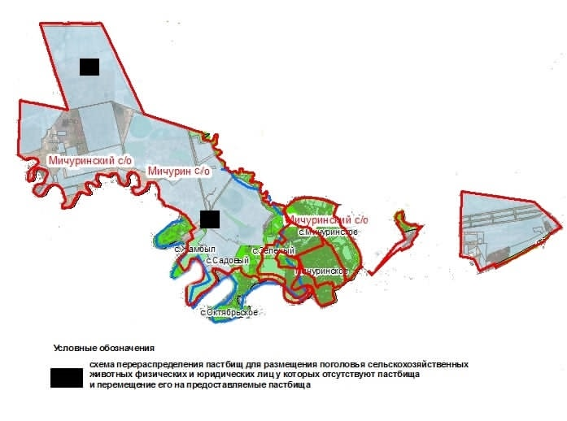

Приложение 5
к Плану по управлению
пастбищами и их
использованию по району
Бәйтерек на 2023-2024 годы
Схема перераспределения пастбищ для размещения поголовья сельскохозяйственных животных физических и (или) юридических лиц, у которых отсутствуют пастбища, и перемещения его на предоставляемые пастбища Переметнинского сельского округа района Бәйтерек

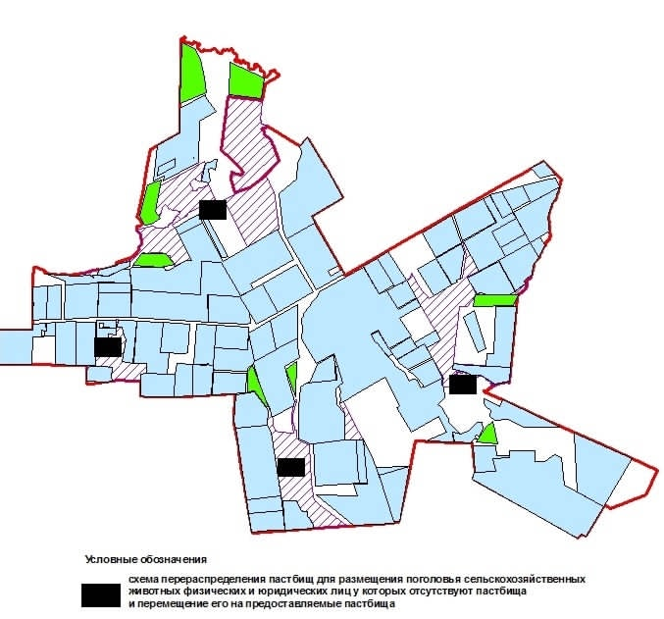

Приложение 5
к Плану по управлению
пастбищами и их
использованию по району
Бәйтерек на 2023-2024 годы
Схема перераспределения пастбищ для размещения поголовья сельскохозяйственных животных физических и (или) юридических лиц, у которых отсутствуют пастбища, и перемещения его на предоставляемые пастбища Раздольненского сельского округа района Бәйтерек

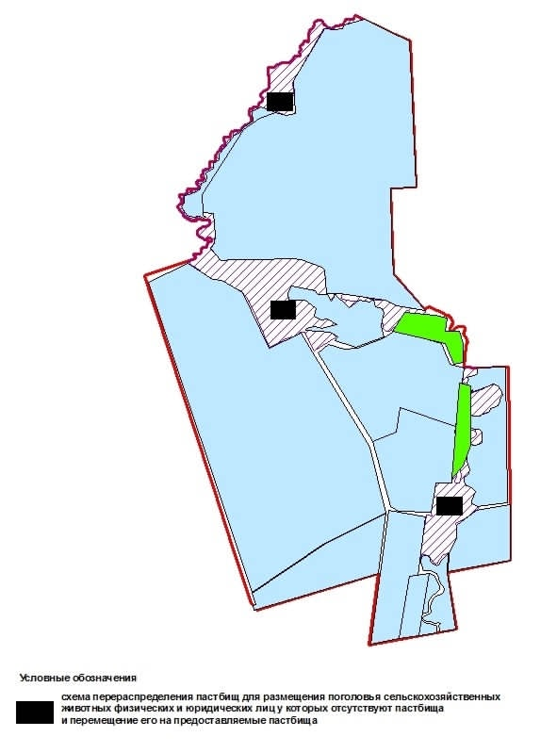

Приложение 5
к Плану по управлению
пастбищами и их
использованию по району
Бәйтерек на 2023-2024 годы
Схема перераспределения пастбищ для размещения поголовья сельскохозяйственных животных физических и (или) юридических лиц, у которых отсутствуют пастбища, и перемещения его на предоставляемые пастбища Рубежинского сельского округа района Бәйтерек

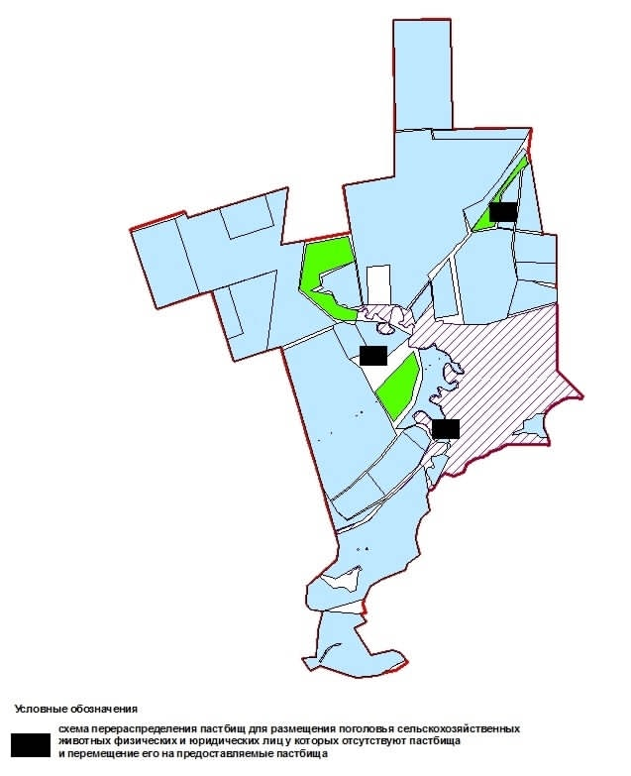

Приложение 5
к Плану по управлению
пастбищами и их
использованию по району
Бәйтерек на 2023-2024 годы
Схема перераспределения пастбищ для размещения поголовья сельскохозяйственных животных физических и (или) юридических лиц, у которых отсутствуют пастбища, и перемещения его на предоставляемые пастбища сельского округа Сұлу көл района Бәйтерек

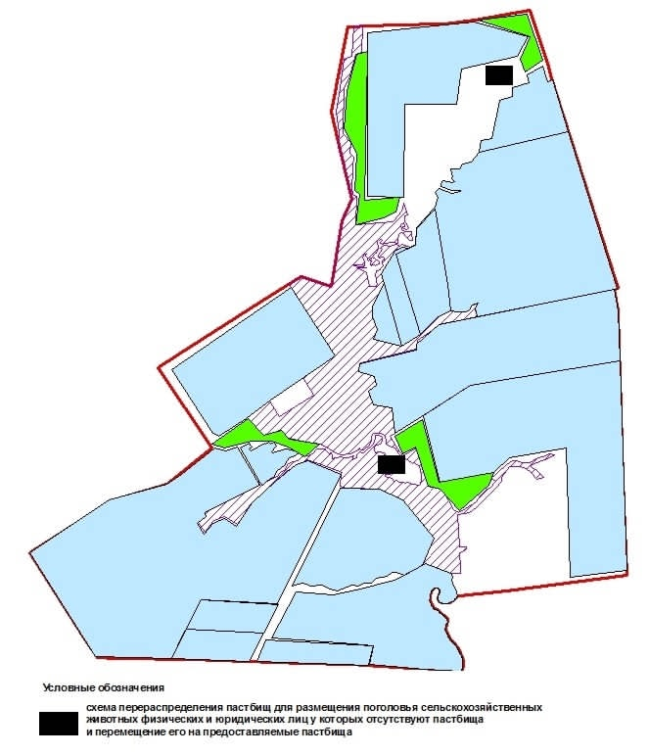

Приложение 5
к Плану по управлению
пастбищами и их
использованию по району
Бәйтерек на 2023-2024 годы
Схема перераспределения пастбищ для размещения поголовья сельскохозяйственных животных физических и (или) юридических лиц, у которых отсутствуют пастбища, и перемещения его на предоставляемые пастбища Трекинского сельского округа района Бәйтерек

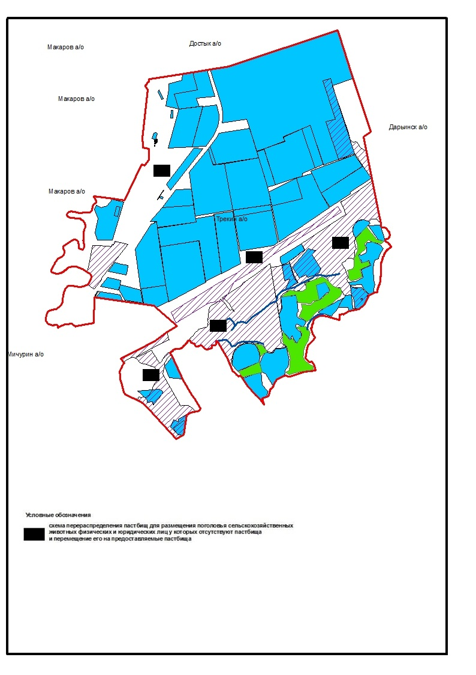

Приложение 5
к Плану по управлению
пастбищами и их
использованию по району
Бәйтерек на 2023-2024 годы
Схема перераспределения пастбищ для размещения поголовья сельскохозяйственных животных физических и (или) юридических лиц, у которых отсутствуют пастбища, и перемещения его на предоставляемые пастбища сельского округа Құрманғазы района Бәйтерек

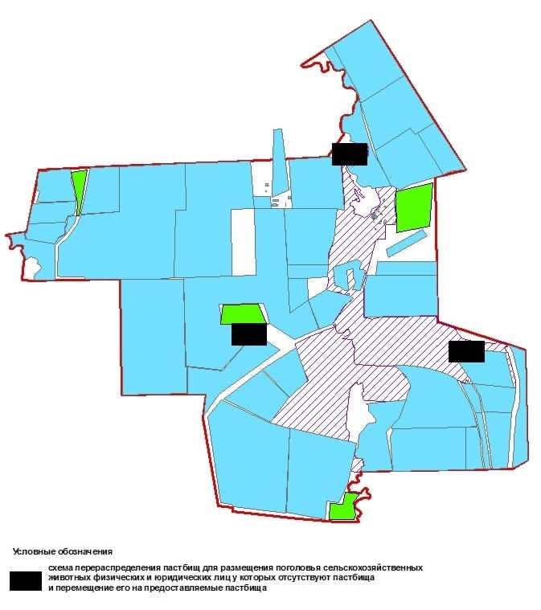

Приложение 5
к Плану по управлению
пастбищами и их
использованию по району
Бәйтерек на 2023-2024 годы
Схема перераспределения пастбищ для размещения поголовья сельскохозяйственных животных физических и (или) юридических лиц, у которых отсутствуют пастбища, и перемещения его на предоставляемые пастбища Чировского сельского округа района Бәйтерек

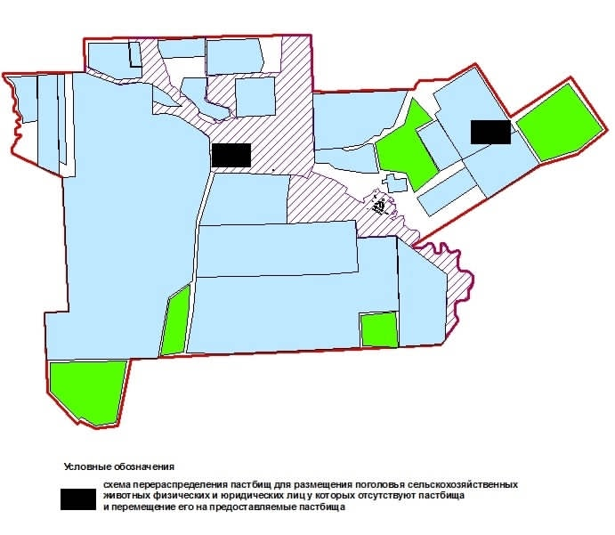

Приложение 5
к Плану по управлению
пастбищами и их
использованию по району
Бәйтерек на 2023-2024 годы
Схема перераспределения пастбищ для размещения поголовья сельскохозяйственных животных физических и (или) юридических лиц, у которых отсутствуют пастбища, и перемещения его на предоставляемые пастбища сельского округа Шалғай района Бәйтерек

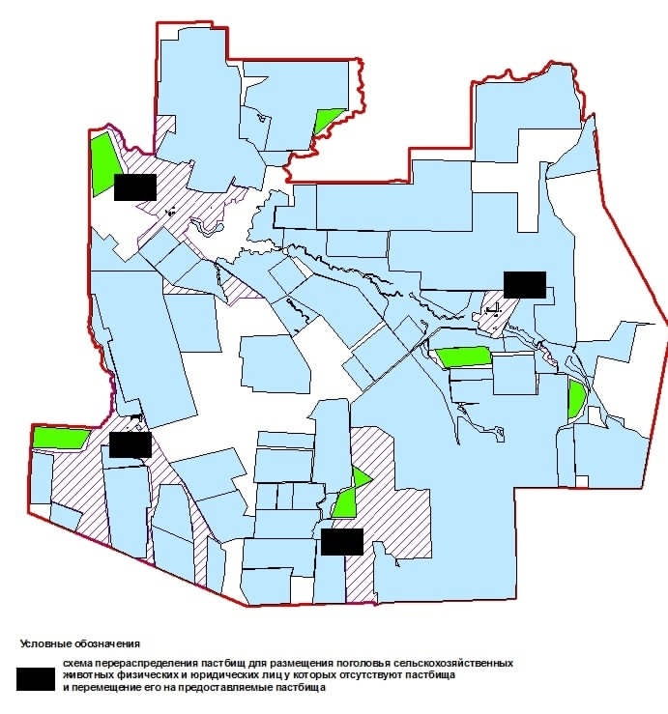

Приложение 5
к Плану по управлению
пастбищами и их
использованию по району
Бәйтерек на 2023-2024 годы
Схема перераспределения пастбищ для размещения поголовья сельскохозяйственных животных физических и (или) юридических лиц, у которых отсутствуют пастбища, и перемещения его на предоставляемые пастбища Щаповского сельского округа района Бәйтерек

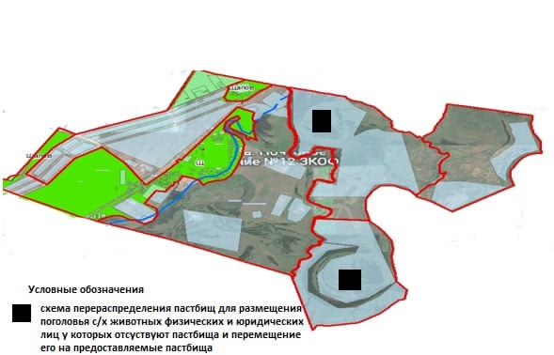

Приложение 5
к Плану по управлению
пастбищами и их
использованию по району
Бәйтерек на 2023-2024 годы
Схема перераспределения пастбищ для размещения поголовья сельскохозяйственных животных физических и (или) юридических лиц, у которых отсутствуют пастбища, и перемещения его на предоставляемые пастбища Янайкинского сельского округа района Бәйтерек

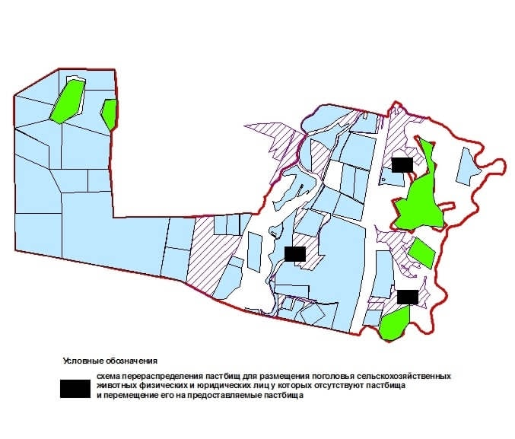

Приложение 5
к Плану по управлению
пастбищами и их
использованию по району
Бәйтерек на 2023-2024 годы
Схема перераспределения пастбищ для размещения поголовья сельскохозяйственных животных физических и (или) юридических лиц, у которых отсутствуют пастбища, и перемещения его на предоставляемые пастбища Январцевского сельского округа района Бәйтерек

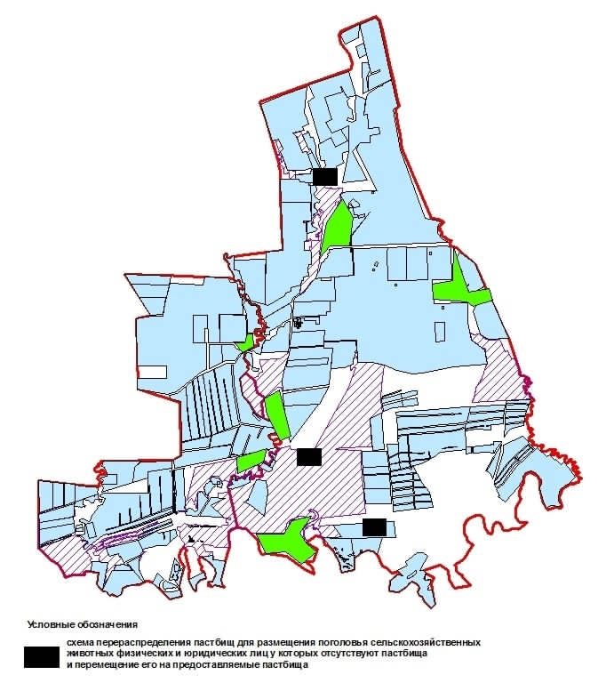

Приложение 6
к Плану по управлению
пастбищами и их
использованию по району
Бәйтерек на 2023-2024 годы
Схема размещения поголовья сельскохозяйственных животных на отгонных пастбищах физических и (или) юридических лиц, не обеспеченных пастбищами, расположенными при сельском округе Белес района Бәйтерек

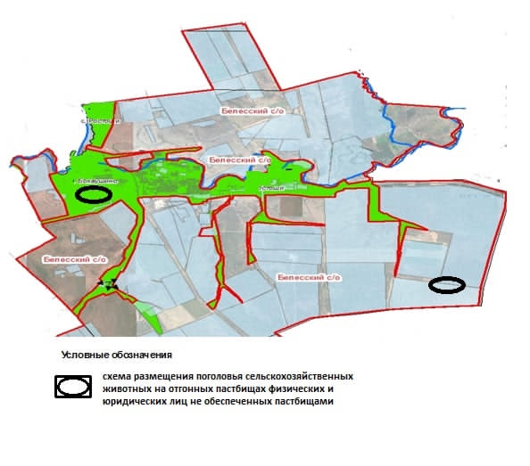

Приложение 6
к Плану по управлению
пастбищами и их
использованию по району
Бәйтерек на 2023-2024 годы
Схема размещения поголовья сельскохозяйственных животных на отгонных пастбищах физических и (или) юридических лиц, не обеспеченных пастбищами, расположенными при Дарьинском сельском округе района Бәйтерек

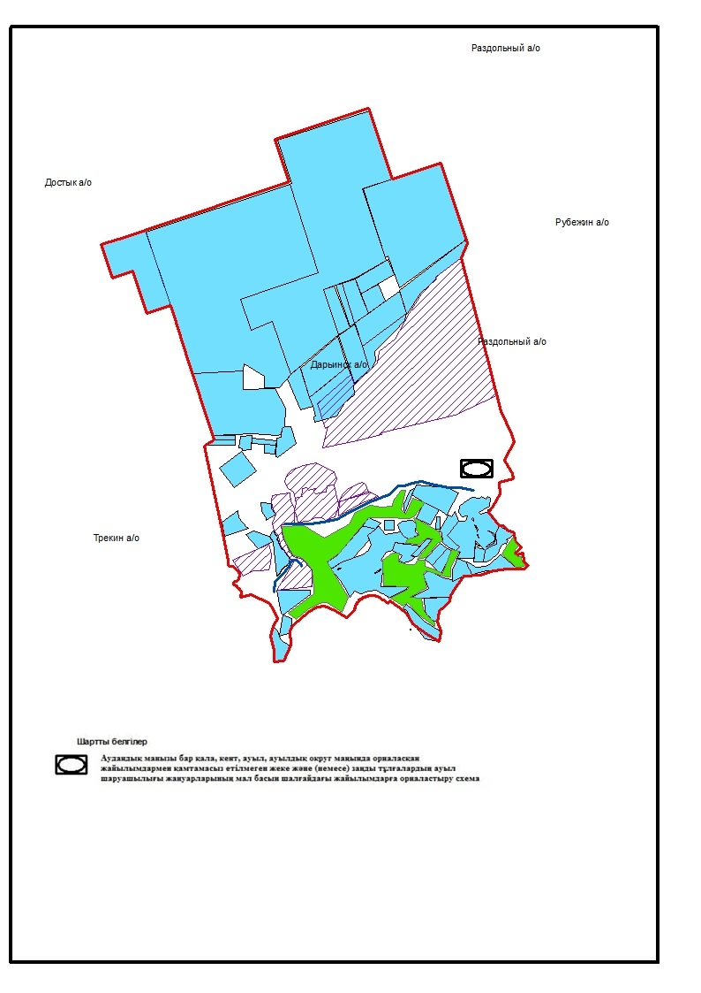

Приложение 6
к Плану по управлению
пастбищами и их
использованию по району
Бәйтерек на 2023-2024 годы
Схема размещения поголовья сельскохозяйственных животных на отгонных пастбищах физических и (или) юридических лиц, не обеспеченных пастбищами, расположенными при сельском округе Достык района Бәйтерек

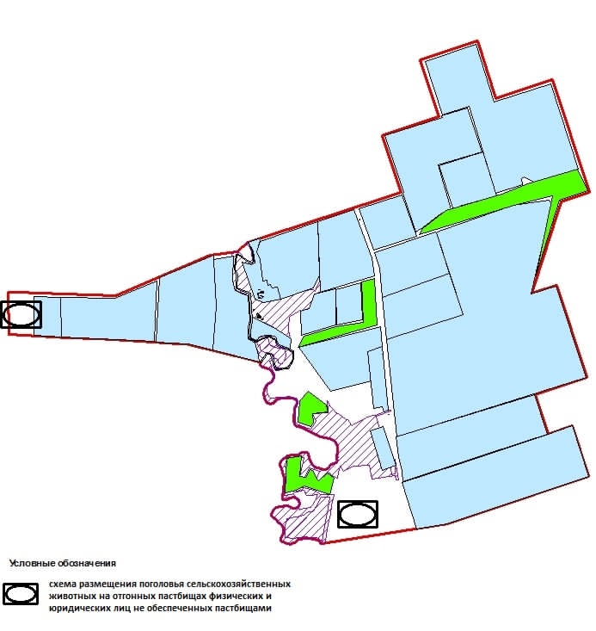

Приложение 6
к Плану по управлению
пастбищами и их
использованию по району
Бәйтерек на 2023-2024 годы
Схема размещения поголовья сельскохозяйственных животных на отгонных пастбищах физических и (или) юридических лиц, не обеспеченных пастбищами, расположенными при сельском округе Егіндібұлақ района Бәйтерек

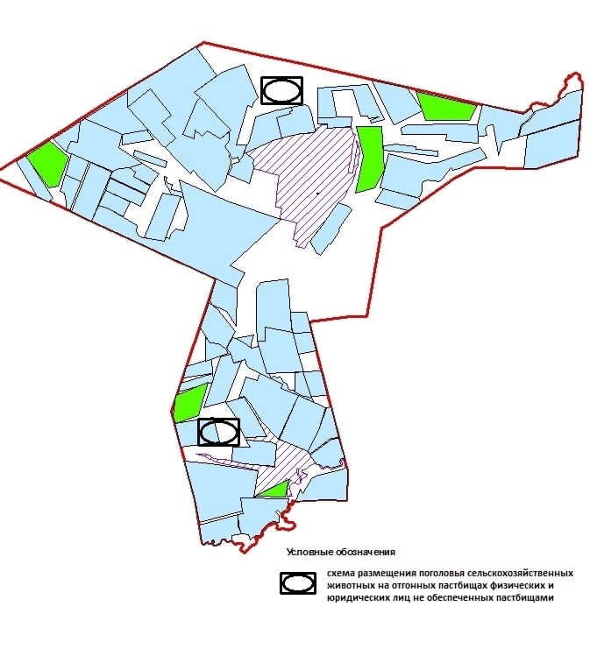

Приложение 6
к Плану по управлению
пастбищами и их
использованию по району
Бәйтерек на 2023-2024 годы
Схема размещения поголовья сельскохозяйственных животных на отгонных пастбищах физических и (или) юридических лиц, не обеспеченных пастбищами, расположенными при Железновском сельском округе района Бәйтерек

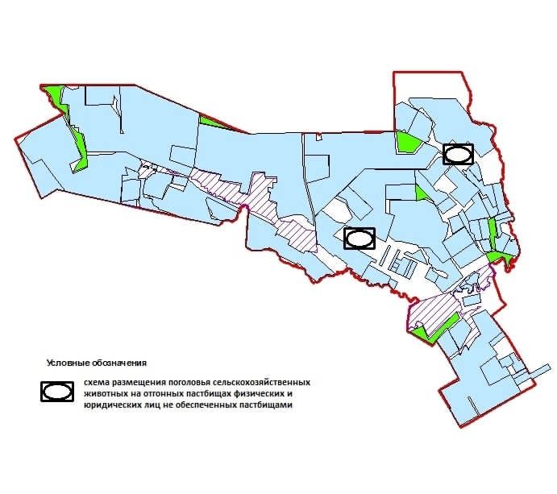

Приложение 6
к Плану по управлению
пастбищами и их
использованию по району
Бәйтерек на 2023-2024 годы
Схема размещения поголовья сельскохозяйственных животных на отгонных пастбищах физических и (или) юридических лиц, не обеспеченных пастбищами, расположенными при Зеленовском сельском округе района Бәйтерек

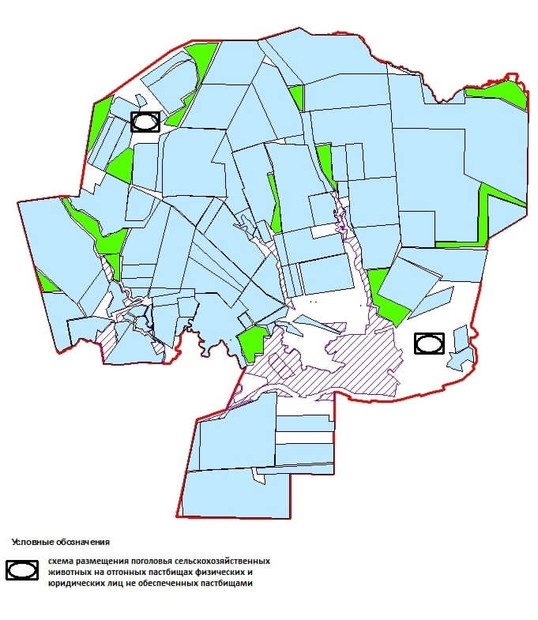

Приложение 6
к Плану по управлению
пастбищами и их
использованию по району
Бәйтерек на 2023-2024 годы
Схема размещения поголовья сельскохозяйственных животных на отгонных пастбищах физических и (или) юридических лиц, не обеспеченных пастбищами, расположенными при сельском округе Бейбітшілік района Бәйтерек

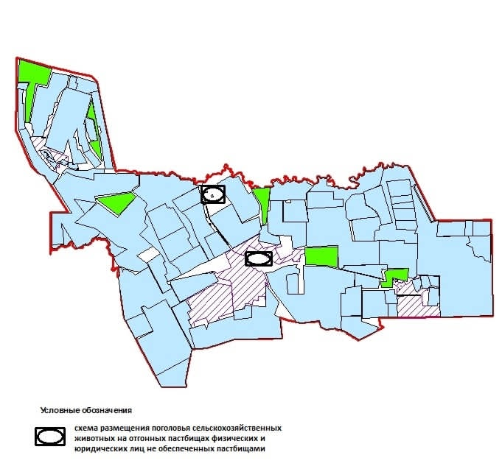

Приложение 6
к Плану по управлению
пастбищами и их
использованию по району
Бәйтерек на 2023-2024 годы
Схема размещения поголовья сельскохозяйственных животных на отгонных пастбищах физических и (или) юридических лиц, не обеспеченных пастбищами, расположенными при Кушумском сельском округе района Бәйтерек

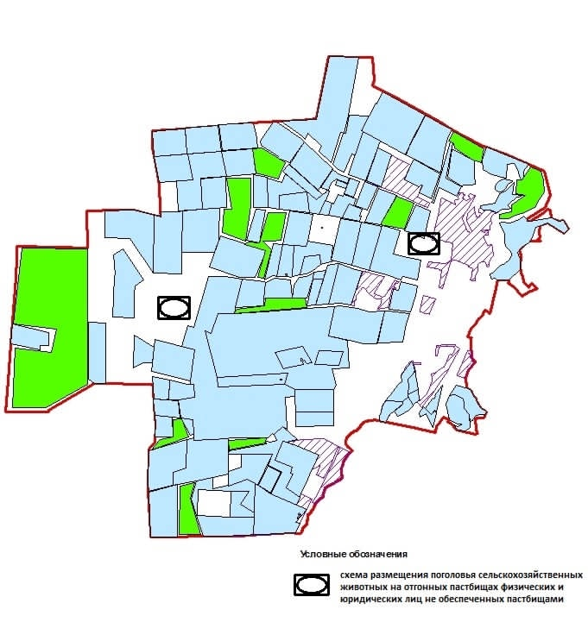

Приложение 6
к Плану по управлению
пастбищами и их
использованию по району
Бәйтерек на 2023-2024 годы
Схема размещения поголовья сельскохозяйственных животных на отгонных пастбищах физических и (или) юридических лиц, не обеспеченных пастбищами, расположенными при Макаровском сельском округе района Бәйтерек

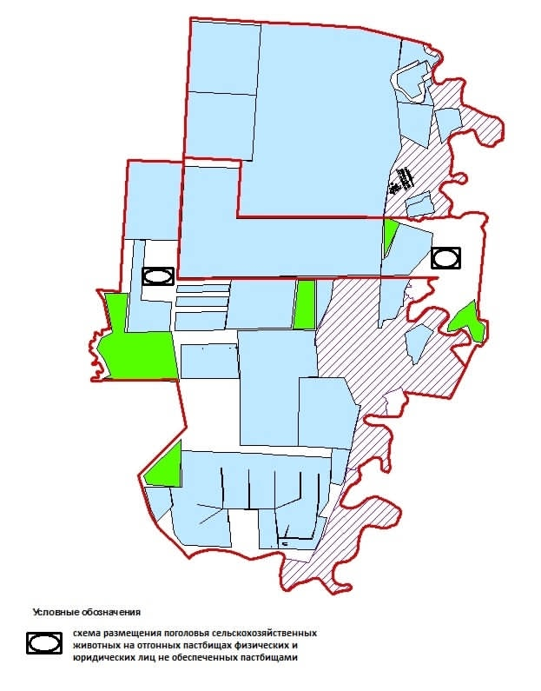

Приложение 6
к Плану по управлению
пастбищами и их
использованию по району
Бәйтерек на 2023-2024 годы
Схема размещения поголовья сельскохозяйственных животных на отгонных пастбищах физических и (или) юридических лиц, не обеспеченных пастбищами, расположенными при сельском округе Махамбет района Бәйтерек

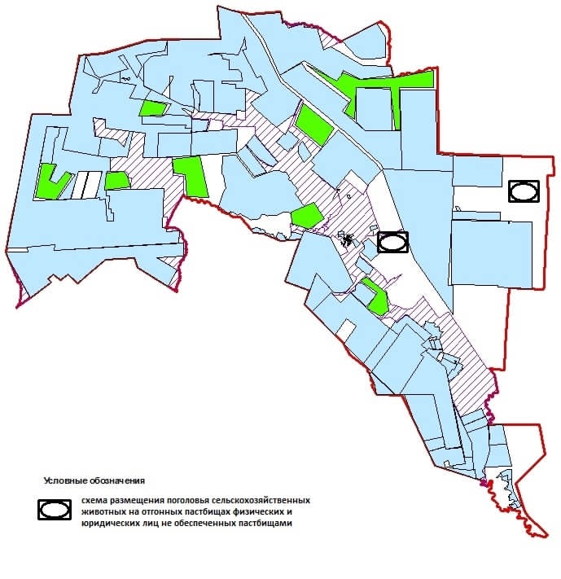

Приложение 6 к
Плану по управлению
пастбищами и их
использованию по району
Бәйтерек на 2023-2024 годы
Схема размещения поголовья сельскохозяйственных животных на отгонных пастбищах физических и (или) юридических лиц, не обеспеченных пастбищами, расположенными при Мичуринском сельском округе района Бәйтерек

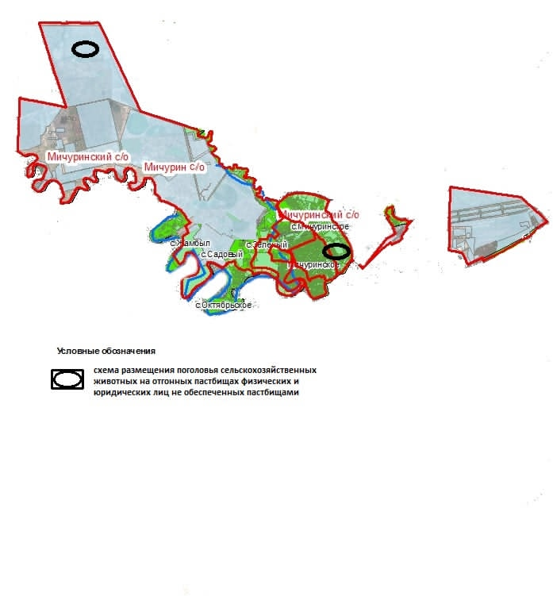

Приложение 6
к Плану по управлению
пастбищами и их
использованию по району
Бәйтерек на 2023-2024 годы
Схема размещения поголовья сельскохозяйственных животных на отгонных пастбищах физических и (или) юридических лиц, не обеспеченных пастбищами, расположенными при Переметнинском сельском округе района Бәйтерек

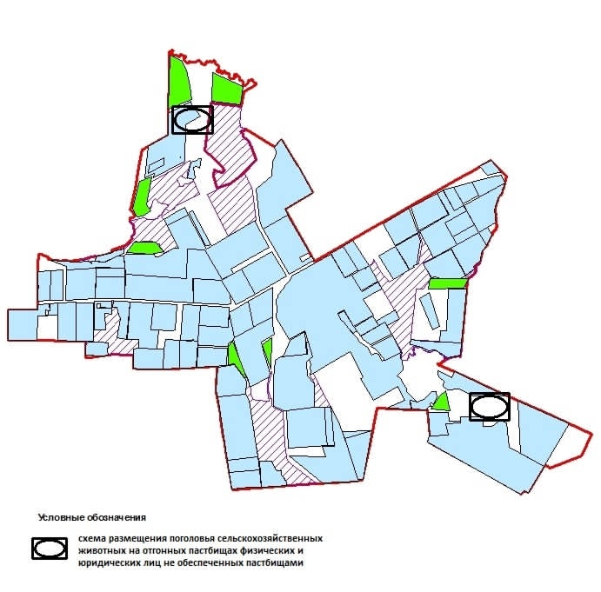

Приложение 6
к Плану по управлению
пастбищами и их
использованию по району
Бәйтерек на 2023-2024 годы
Схема размещения поголовья сельскохозяйственных животных на отгонных пастбищах физических и (или) юридических лиц, не обеспеченных пастбищами, расположенными при Раздольненском сельском округе района Бәйтерек

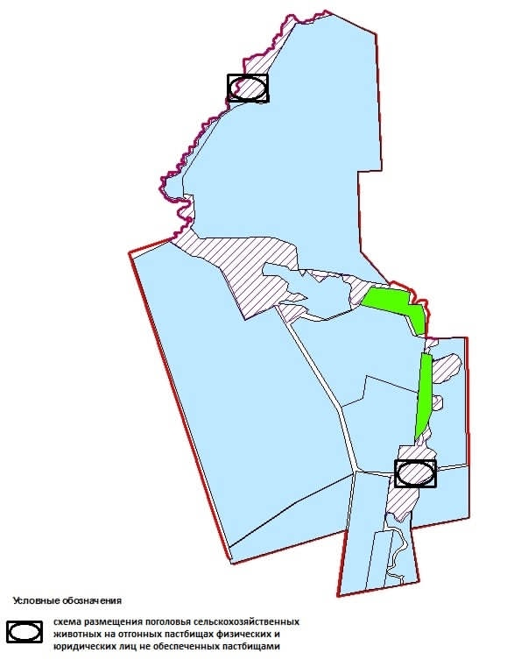

Приложение 6
к Плану по управлению
пастбищами и их
использованию по району
Бәйтерек на 2023-2024 годы
Схема размещения поголовья сельскохозяйственных животных на отгонных пастбищах физических и (или) юридических лиц, не обеспеченных пастбищами, расположенными при Рубежинском сельском округе района Бәйтерек

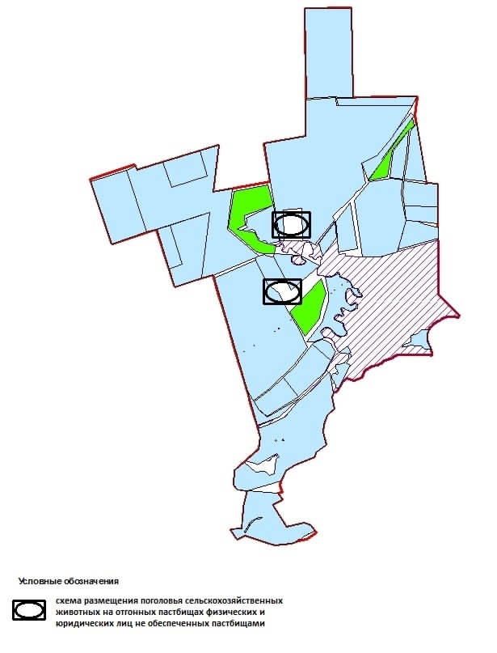

Приложение 6
к Плану по управлению
пастбищами и их
использованию по району
Бәйтерек на 2023-2024 годы
Схема размещения поголовья сельскохозяйственных животных на отгонных пастбищах физических и (или) юридических лиц, не обеспеченных пастбищами, расположенными при сельском округеСұлу көл района Бәйтерек

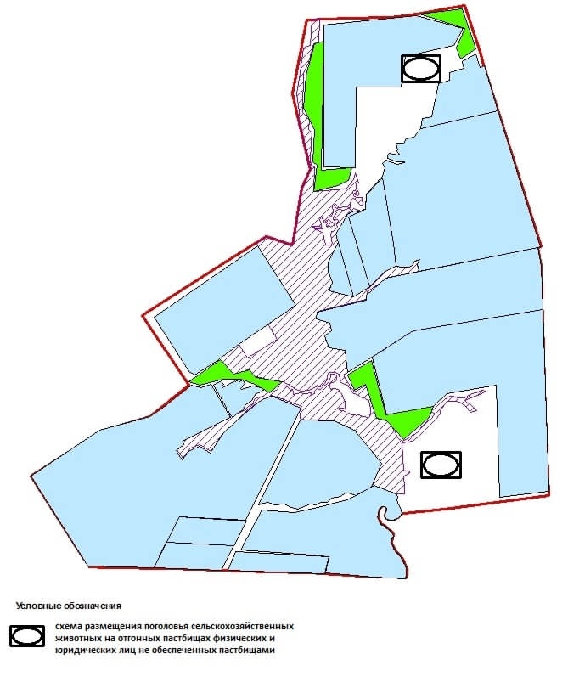

Приложение 6
к Плану по управлению
пастбищами и их
использованию по району
Бәйтерек на 2023-2024 годы
Схема размещения поголовья сельскохозяйственных животных на отгонных пастбищах физических и (или) юридических лиц, не обеспеченных пастбищами, расположенными при Трекинском сельском округе района Бәйтерек

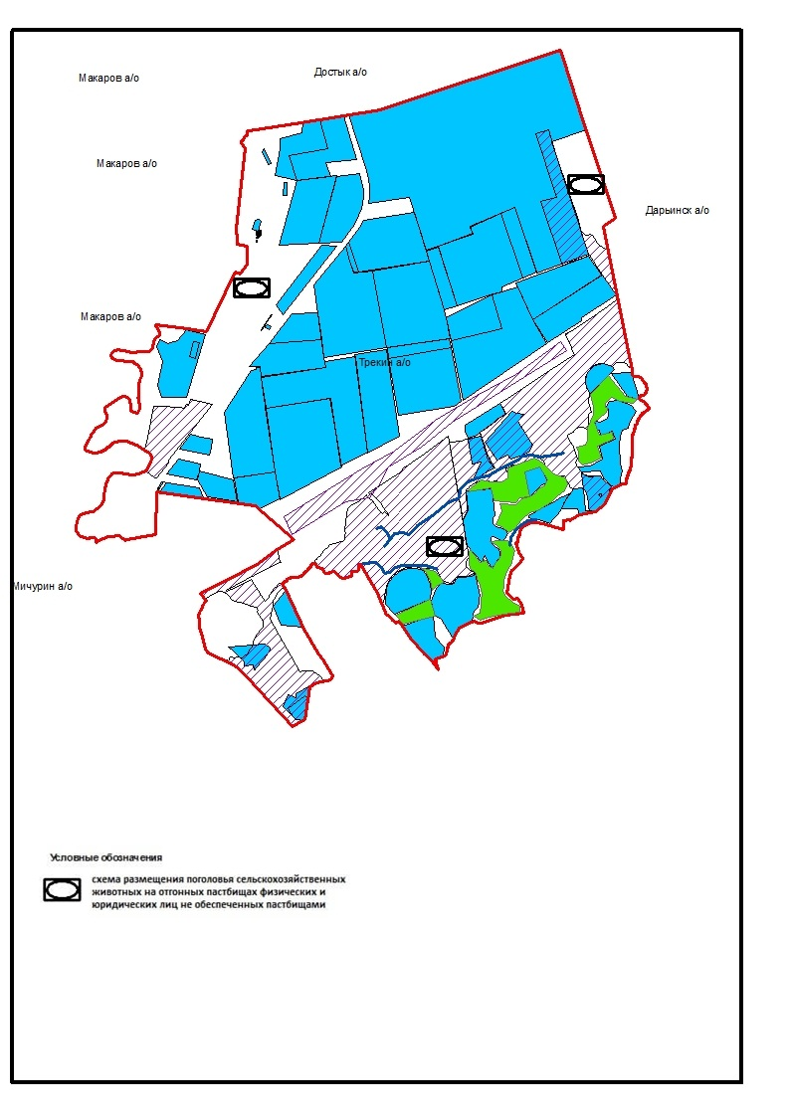

Приложение 6
к Плану по управлению
пастбищами и их
использованию по району
Бәйтерек на 2023-2024 годы
Схема размещения поголовья сельскохозяйственных животных на отгонных пастбищах физических и (или) юридических лиц, не обеспеченных пастбищами, расположенными при сельском округе Құрманғазырайона Бәйтерек

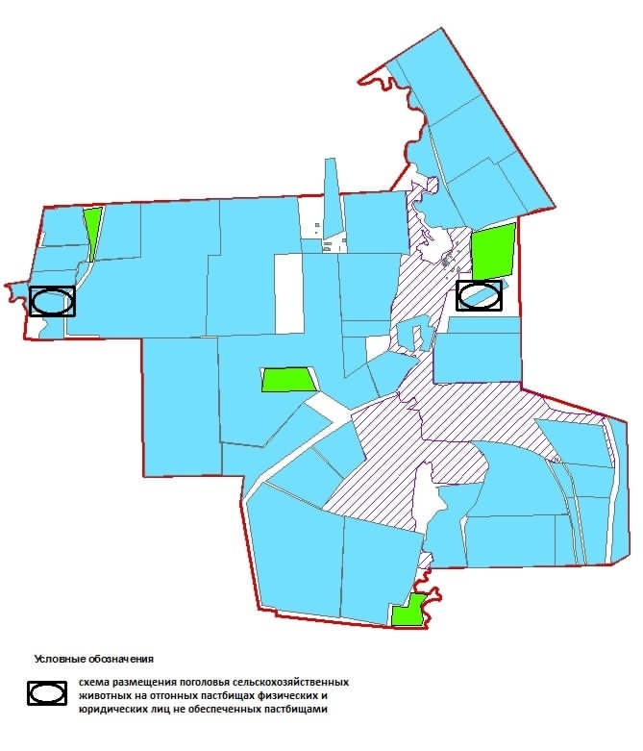

Приложение 6
к Плану по управлению
пастбищами и их
использованию по району
Бәйтерек на 2023-2024 годы
Схема размещения поголовья сельскохозяйственных животных на отгонных пастбищах физических и (или) юридических лиц, не обеспеченных пастбищами, расположенными при Чировском сельском округе района Бәйтерек

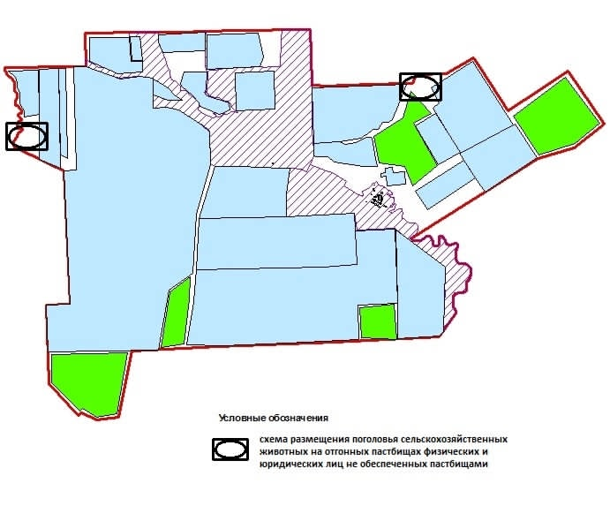

Приложение 6
к Плану по управлению
пастбищами и их
использованию по району
Бәйтерек на 2023-2024 годы
Схема размещения поголовья сельскохозяйственных животных на отгонных пастбищах физических и (или) юридических лиц, не обеспеченных пастбищами, расположенными при сельском округе Шалғай района Бәйтерек

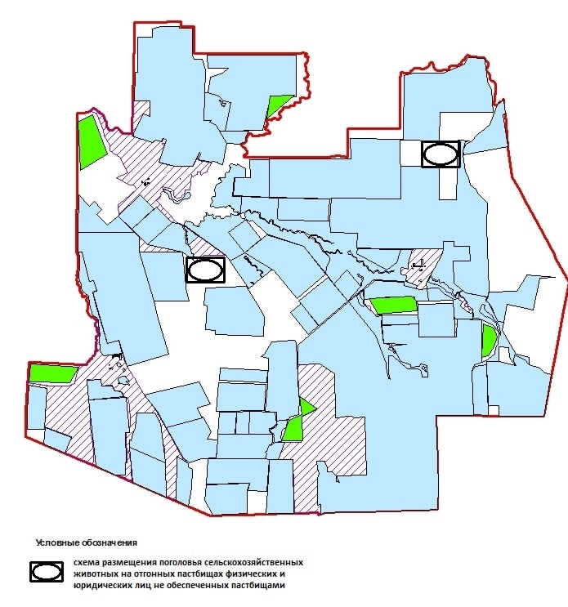

Приложение 6
к Плану по управлению
пастбищами и их
использованию по району
Бәйтерек на 2023-2024 годы
Схема размещения поголовья сельскохозяйственных животных на отгонных пастбищах физических и (или) юридических лиц, не обеспеченных пастбищами, расположенными при Щаповском сельском округе района Бәйтерек

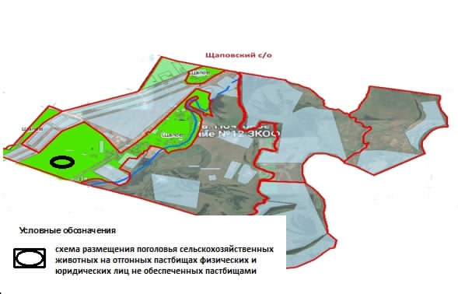

Приложение 6
к Плану по управлению
пастбищами и их
использованию по району
Бәйтерек на 2023-2024 годы
Схема размещения поголовья сельскохозяйственных животных на отгонных пастбищах физических и (или) юридических лиц, не обеспеченных пастбищами, расположенными при Янайкинском сельском округе района Бәйтерек

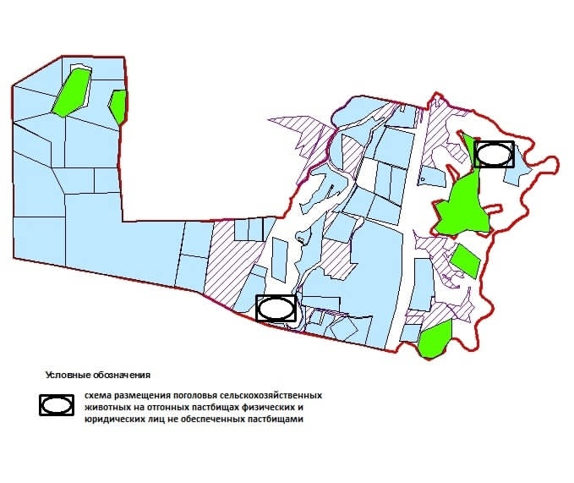

Приложение 6
к Плану по управлению
пастбищами и их
использованию по району
Бәйтерек на 2023-2024 годы
Схема размещения поголовья сельскохозяйственных животных на отгонных пастбищах физических и (или) юридических лиц, не обеспеченных пастбищами, расположенными при Январцевском сельском округе района Бәйтерек

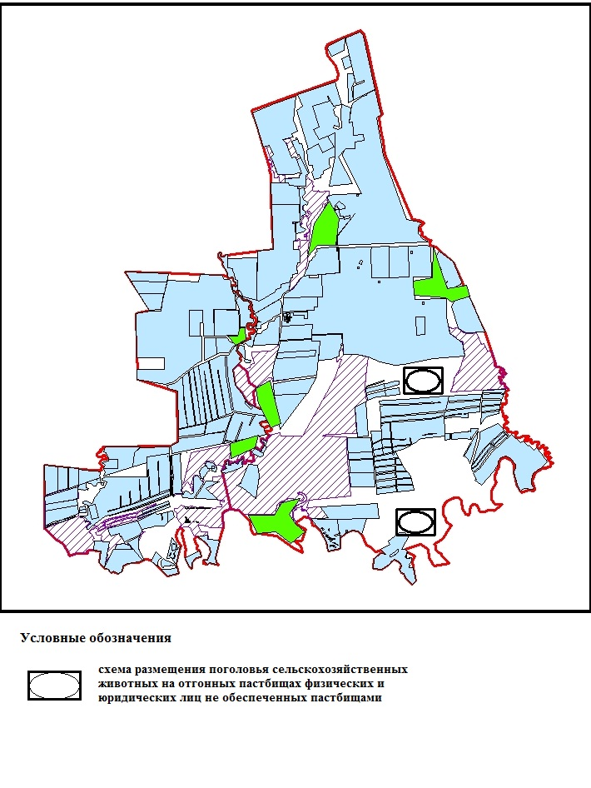

Приложение 7
к Плану по управлению
пастбищами и их
использованию по району
Бәйтерек на 2023 – 2024 годы
Календарный график по использованию пастбищ, определяющие сезонные маршруты выпаса и отгона сельскохозяйственных животных
№ | Наименование сельского округа | Начало выпаса скота на пастбищах | Возврат скота с пастбищ
1 | Переметнинский | Первая половина апреля | Первая декада ноября
2 | Зеленовский | Первая половина апреля | Первая декада ноября
3 | Егіндібұлақ | Первая половина апреля | Первая декада ноября
4 | Шалғай | Первая половина апреля | Первая декада ноября
5 | Атамекен | Первая половина апреля | Первая декада ноября
6 | Белес | Первая половина апреля | Первая декада ноября
7 | Щаповский | Первая половина апреля | Первая декада ноября
8 | Кушумский | Первая половина апреля | Первая декада ноября
9 | Янайкинский | Первая половина апреля | Первая декада ноября
10 | Мичуринский | Первая половина апреля | Первая декада ноября
11 | Макаровский | Первая половина апреля | Первая декада ноября
12 | Махамбет | Первая половина апреля | Первая декада ноября
13 | Бейбітшілік | Первая половина апреля | Первая декада ноября
14 | Достық | Первая половина апреля | Первая декада ноября
15 | Трекинский | Первая половина апреля | Первая декада ноября
16 | Дарьинский | Первая половина апреля | Первая декада ноября
17 | Рубежинский | Первая половина апреля | Первая декада ноября
18 | Раздольненский | Первая половина апреля | Первая декада ноября
19 | Сұлу көл | Первая половина апреля | Первая декада ноября
20 | Чировский | Первая половина апреля | Первая декада ноября
21 | Құрманғазы | Первая половина апреля | Первая декада ноября
22 | Январцевский | Первая половина апреля | Первая декада ноября
Длительность пастбищного периода связана с почвенно-климатической зоной, видами сельскохозяйственных животных, а также урожайностью пастбищ в засушливых на красно-ковыльно-овсецово-разнотравныхстепях – составляет 180-200 дней.
В данном случае продолжительность выпаса для крупного рогатого скота, мелкого рогатого скота, лошадей и верблюдов связана с максимальной глубиной снежного покрова с плотностью снега и другими факторами.Начало сроков выпаса весной не ранее чем через две недели после начала отрастания трав и окончание сроков выпаса скота будет зависеть от климатических условий конкретного года и могут сдвигаться на более ранние, либо более поздние сроки. Данные меры позволят предотвратить возможность деградации пастбищ и возникновение ветровой эрозии.Основными пользователями пастбищ на территории района Бәйтерек являются сельскохозяйственные формирования. Сельскохозяйственные животные населения населенных пунктов пасутся на землях населенных пунктов, сельскохозяйственных формирований и на землях запаса.
Водопой производится непосредственно из водопойных корыт, которыми оснащены артезианские скважины и колодцы.
Приложение 7-1
к Плану по управлению
пастбищами и их
использованию по району
Бәйтерек на 2023-2024 годы
Карту с обозначением внешних и внутренних границ и площадей пастбищ, необходимых для удовлетворения нужд населения для выпаса сельскохозяйственных животных личного подворья, в зависимости от местных условий и особенностей сельского округа Белес района Бәйтерек

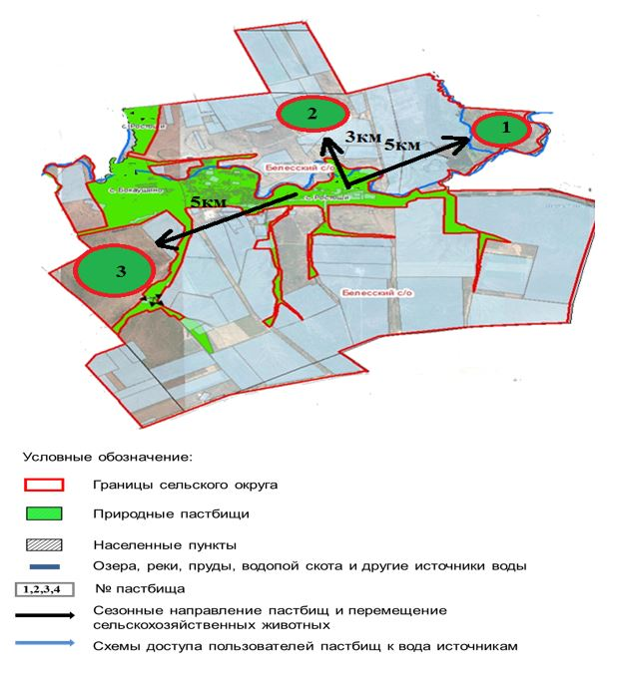

Приложение 7-1
к Плану по управлению
пастбищами и их
использованию по району
Бәйтерек на 2023-2024 годы
Карту с обозначением внешних и внутренних границ и площадей пастбищ, необходимых для удовлетворения нужд населения для выпаса сельскохозяйственных животных личного подворья, в зависимости от местных условий и особенностей Дарьинского сельского округа района Бәйтерек

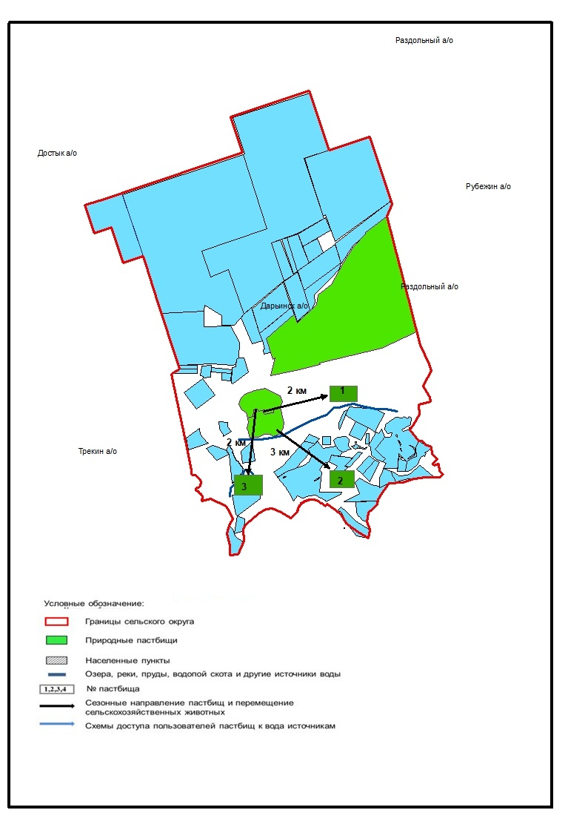

Приложение 7-1
к Плану по управлению
пастбищами и их
использованию по району
Бәйтерек на 2023-2024 годы
Карту с обозначением внешних и внутренних границ и площадей пастбищ, необходимых для удовлетворения нужд населения для выпаса сельскохозяйственных животных личного подворья, в зависимости от местных условий и особенностей сельского округа Достық района Бәйтерек

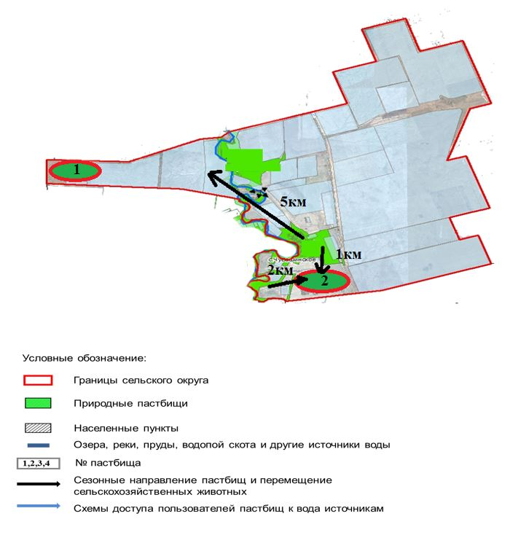

Приложение 7-1
к Плану по управлению
пастбищами и их
использованию по району
Бәйтерек на 2023-2024 годы
Карту с обозначением внешних и внутренних границ и площадей пастбищ, необходимых для удовлетворения нужд населения для выпаса сельскохозяйственных животных личного подворья, в зависимости от местных условий и особенностей сельского округа Егіндібұлақ района Бәйтерек

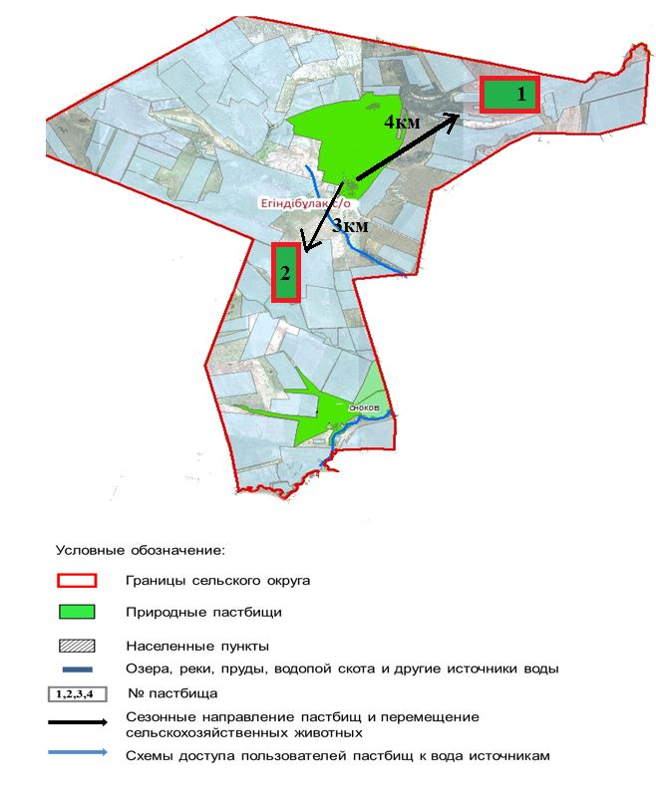

Приложение 7-1
к Плану по управлению
пастбищами и их
использованию по району
Бәйтерек на 2023-2024 годы
Карту с обозначением внешних и внутренних границ и площадей пастбищ, необходимых для удовлетворения нужд населения для выпаса сельскохозяйственных животных личного подворья, в зависимости от местных условий и особенностей сельского округа Атамекен района Бәйтерек

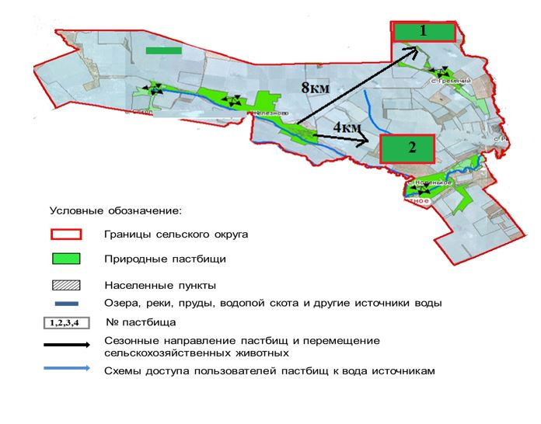

Приложение 7-1
к Плану по управлению
пастбищами и их
использованию по району
Бәйтерек на 2023-2024 годы
Карту с обозначением внешних и внутренних границ и площадей пастбищ, необходимых для удовлетворения нужд населения для выпаса сельскохозяйственных животных личного подворья, в зависимости от местных условий и особенностей Зеленовского сельского округа района Бәйтерек

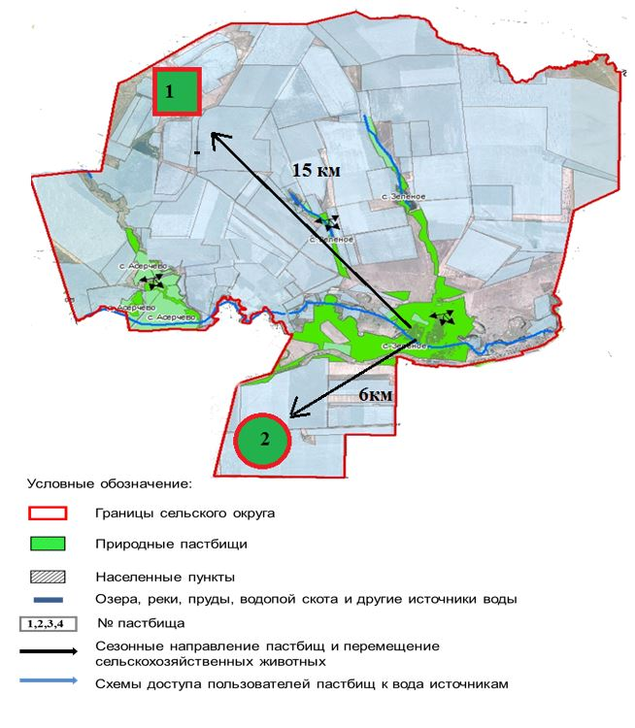

Приложение 7-1
к Плану по управлению
пастбищами и их
использованию по району
Бәйтерек на 2023-2024 годы
Карту с обозначением внешних и внутренних границ и площадей пастбищ, необходимых для удовлетворения нужд населения для выпаса сельскохозяйственных животных личного подворья, в зависимости от местных условий и особенностей сельского округа Бейбітшілік района Бәйтерек

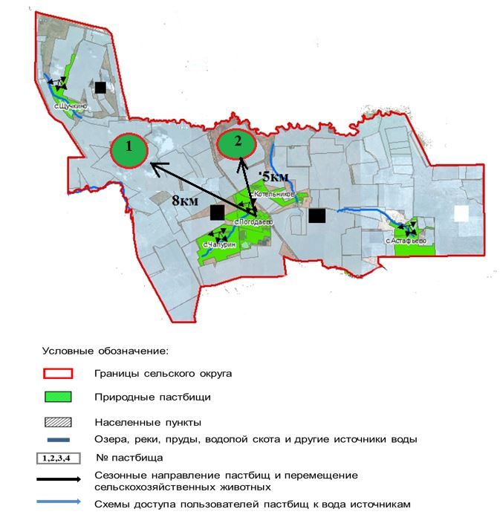

Приложение 7-1
к Плану по управлению
пастбищами и их
использованию по району
Бәйтерек на 2023-2024 годы
Карту с обозначением внешних и внутренних границ и площадей пастбищ, необходимых для удовлетворения нужд населения для выпаса сельскохозяйственных животных личного подворья, в зависимости от местных условий и особенностей Кушумского сельского округа района Бәйтерек

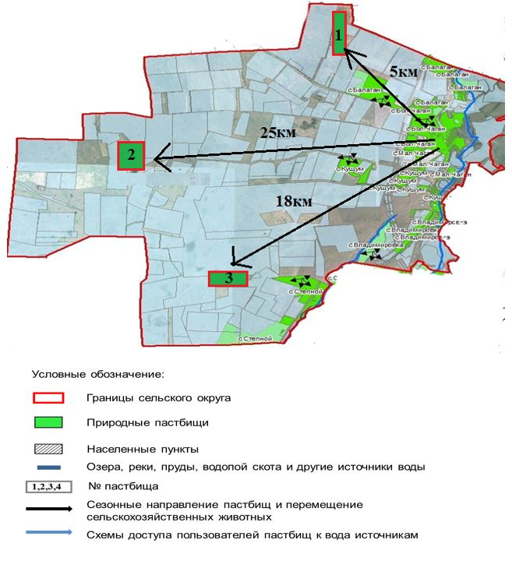

Приложение 7-1
к Плану по управлению
пастбищами и их
использованию по району
Бәйтерек на 2023-2024 годы
Карту с обозначением внешних и внутренних границ и площадей пастбищ, необходимых для удовлетворения нужд населения для выпаса сельскохозяйственных животных личного подворья, в зависимости от местных условий и особенностей Макаровского сельского округа района Бәйтерек

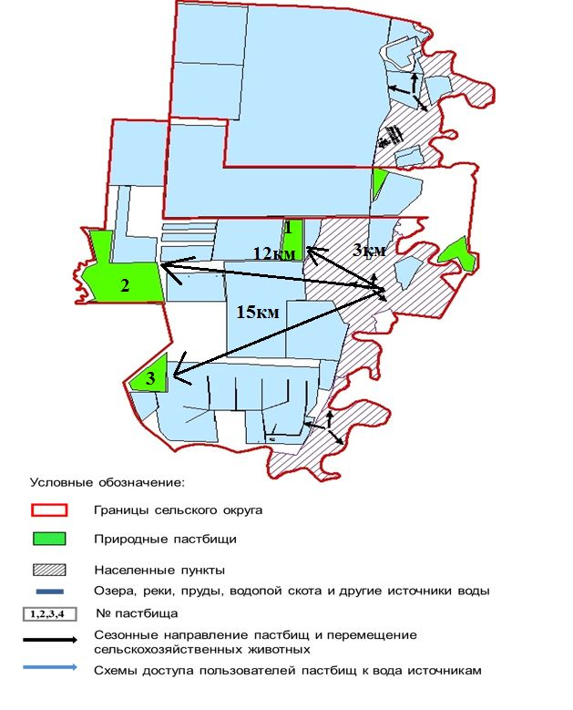

Приложение 7-1
к Плану по управлению
пастбищами и их
использованию по району
Бәйтерек на 2023-2024 годы
Карту с обозначением внешних и внутренних границ и площадей пастбищ, необходимых для удовлетворения нужд населения для выпаса сельскохозяйственных животных личного подворья, в зависимости от местных условий и особенностей сельского округа Махамбет района Бәйтерек

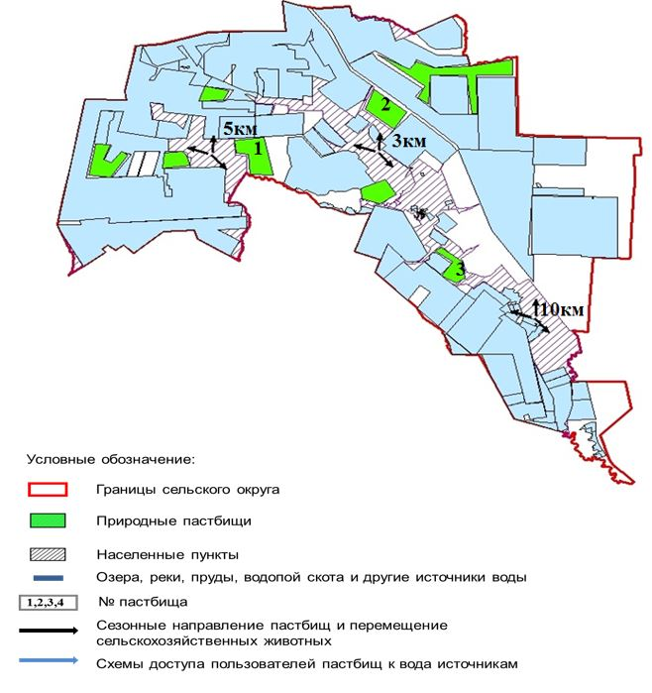

Приложение 7-1
к Плану по управлению
пастбищами и их
использованию по району
Бәйтерек на 2023-2024 годы
Карту с обозначением внешних и внутренних границ и площадей пастбищ, необходимых для удовлетворения нужд населения для выпаса сельскохозяйственных животных личного подворья, в зависимости от местных условий и особенностей Мичуринского сельского округа района Бәйтерек

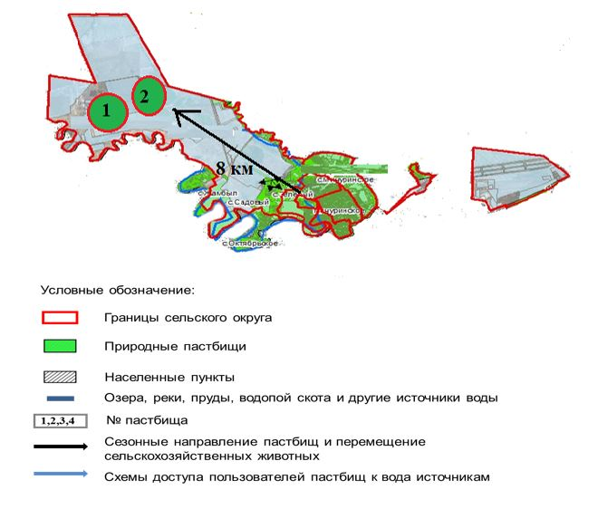

Приложение 7-1
к Плану по управлению
пастбищами и их
использованию по району
Бәйтерек на 2023-2024 годы
Карту с обозначением внешних и внутренних границ и площадей пастбищ, необходимых для удовлетворения нужд населения для выпаса сельскохозяйственных животных личного подворья, в зависимости от местных условий и особенностей Переметнинского сельского округа района Бәйтерек

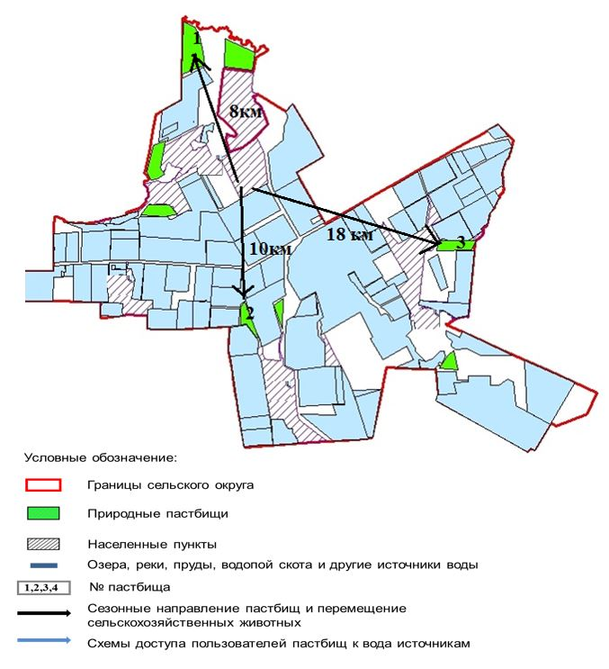

Приложение 7-1
к Плану по управлению
пастбищами и их
использованию по району
Бәйтерек на 2023-2024 годы
Карту с обозначением внешних и внутренних границ и площадей пастбищ, необходимых для удовлетворения нужд населения для выпаса сельскохозяйственных животных личного подворья, в зависимости от местных условий и особенностей Раздольненского сельского округа района Бәйтерек

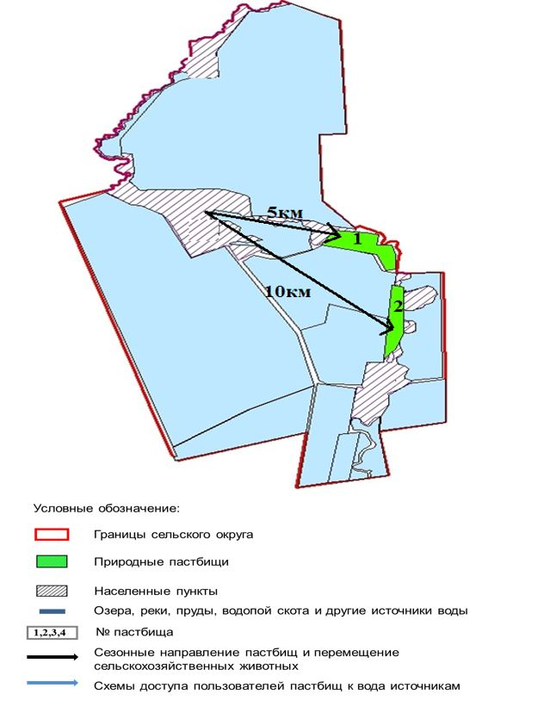

Приложение 7-1
к Плану по управлению
пастбищами и их
использованию по району
Бәйтерек на 2023-2024 годы
Карту с обозначением внешних и внутренних границ и площадей пастбищ, необходимых для удовлетворения нужд населения для выпаса сельскохозяйственных животных личного подворья, в зависимости от местных условий и особенностей Рубежинского сельского округа района Бәйтерек

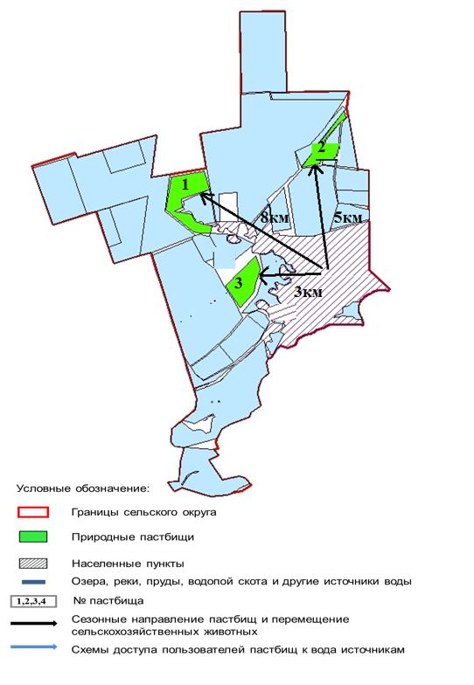

Приложение 7-1
к Плану по управлению
пастбищами и их
использованию по району
Бәйтерек на 2023-2024 годы
Карту с обозначением внешних и внутренних границ и площадей пастбищ, необходимых для удовлетворения нужд населения для выпаса сельскохозяйственных животных личного подворья, в зависимости от местных условий и особенностей сельского округа Сұлу көл района Бәйтерек

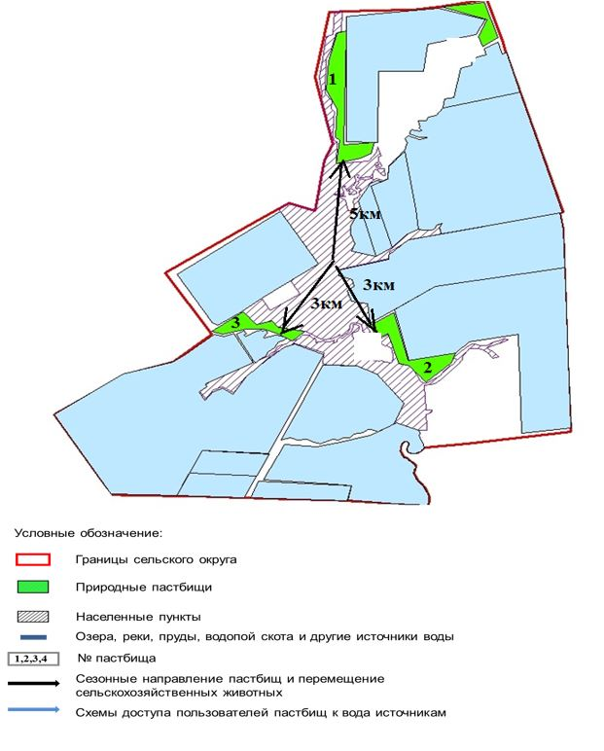

Приложение 7-1
к Плану по управлению
пастбищами и их
использованию по району
Бәйтерек на 2023-2024 годы
Карту с обозначением внешних и внутренних границ и площадей пастбищ, необходимых для удовлетворения нужд населения для выпаса сельскохозяйственных животных личного подворья, в зависимости от местных условий и особенностей Трекинского сельского округа района Бәйтерек

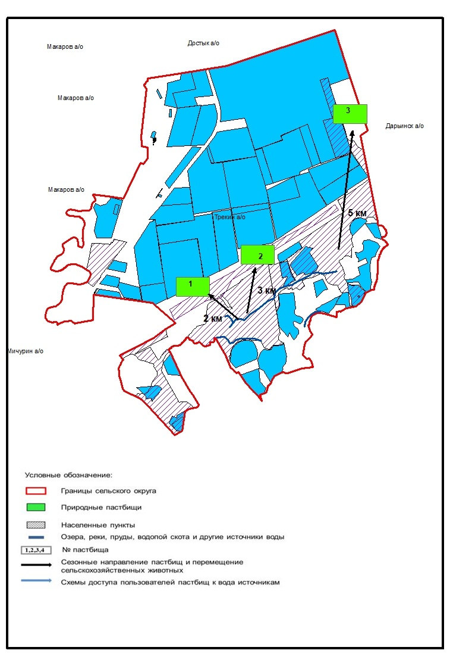

Приложение 7-1
к Плану по управлению
пастбищами и их
использованию по району
Бәйтерек на 2023-2024 годы
Карту с обозначением внешних и внутренних границ и площадей пастбищ, необходимых для удовлетворения нужд населения для выпаса сельскохозяйственных животных личного подворья, в зависимости от местных условий и особенностей сельского округа Құрманғазы района Бәйтерек

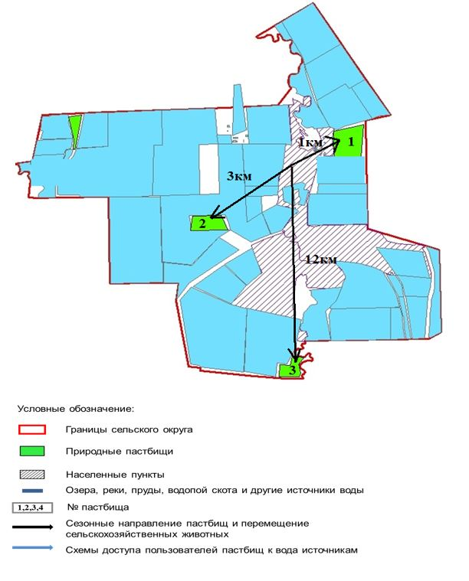

Приложение 7-1
к Плану по управлени
пастбищами и их
использованию по району
Бәйтерек на 2023-2024 годы
Карту с обозначением внешних и внутренних границ и площадей пастбищ, необходимых для удовлетворения нужд населения для выпаса сельскохозяйственных животных личного подворья, в зависимости от местных условий и особенностей Чировского сельского округа района Бәйтерек

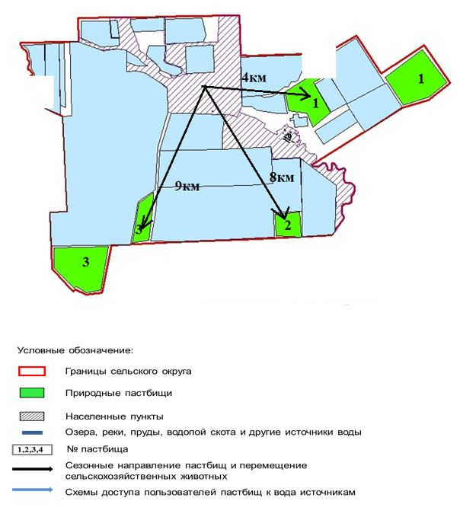

Приложение 7-1
к Плану по управлению
пастбищами и их
использованию по району
Бәйтерек на 2023-2024 годы
Карту с обозначением внешних и внутренних границ и площадей пастбищ, необходимых для удовлетворения нужд населения для выпаса сельскохозяйственных животных личного подворья, в зависимости от местных условий и особенностей сельского округа Шалғай района Бәйтерек

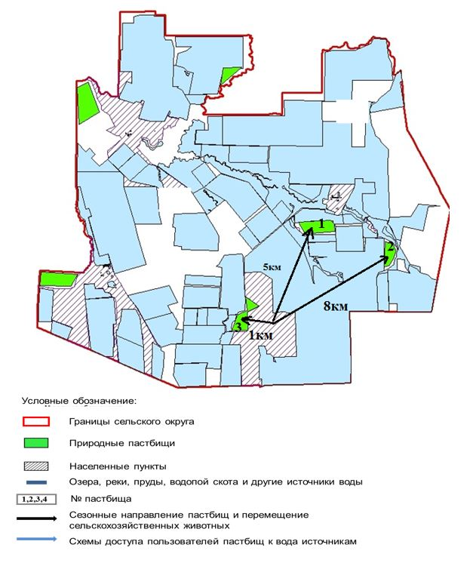

Приложение 7-1
к Плану по управлению
пастбищами и их
использованию по району
Бәйтерек на 2023-2024 годы
Карту с обозначением внешних и внутренних границ и площадей пастбищ, необходимых для удовлетворения нужд населения для выпаса сельскохозяйственных животных личного подворья, в зависимости от местных условий и особенностей Щаповского сельского округа района Бәйтерек

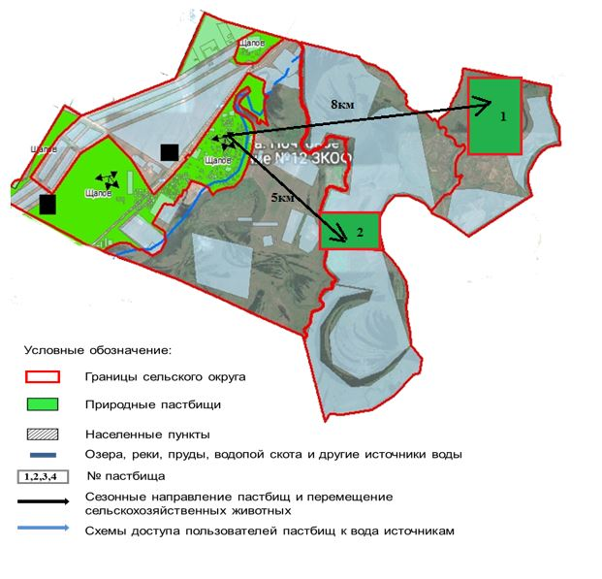

Приложение 7-1
к Плану по управлению
пастбищами и их
использованию по району
Бәйтерек на 2023-2024 годы
Карту с обозначением внешних и внутренних границ и площадей пастбищ, необходимых для удовлетворения нужд населения для выпаса сельскохозяйственных животных личного подворья, в зависимости от местных условий и особенностей Янайкинского сельского округа района Бәйтерек

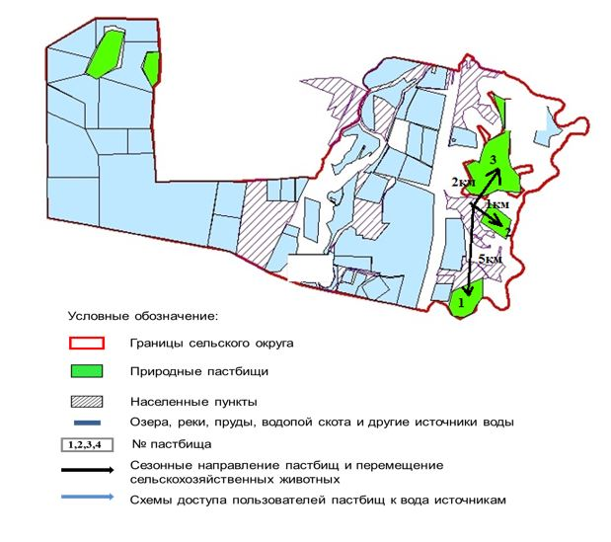

Приложение 7-1
к Плану по управлению
пастбищами и их
использованию по району
Бәйтерек на 2023-2024 годы
Карту с обозначением внешних и внутренних границ и площадей пастбищ, необходимых для удовлетворения нужд населения для выпаса сельскохозяйственных животных личного подворья, в зависимости от местных условий и особенностей Январцевского сельского округа района Бәйтерек

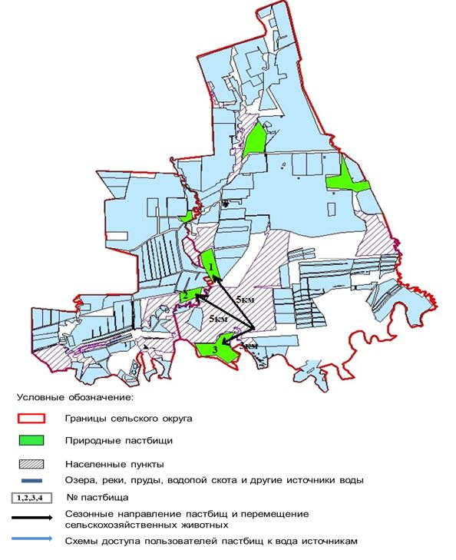

Приложение 8
к Плану по управлению
пастбищами и их
использованию по району
Бәйтерек на 2023 – 2024 годы
Сведения по распределению пастбищ для размещения маточного (дойного) поголовья КРС по району Бәйтерек в разрезе сельских округов
№ | Населенный пункт | Площадь пастбищных угодий, га | Наличие дойных коров (гол.) | Норма нагрузки пастбищ на 1 гол.(га) | Потребность пастбищ (га) | Нехватка пастбищ (га) | Обеспечен- ность по потребности, % | Излишки пастбищ
Переметнинский сельский округ
1 | село Переметное | 1526,5 | 633 | 5380,5 | 3854 |  | 72 | 0
2 | село Калининское | 274 | 92 | 782 | 508 |  | 65 | 0
3 | село Болашақ | 1375,1 | 590 | 5015 | 3639,9 |  | 73 | 0
4 | село Қаражар | 611 | 72 | 612 | 1 |  | 0 | 0
5 | село Поливное | 567 | 28 | 238 | -329 |  | -138 | 0
6 | село Забродино | 2016 | 395 | 3357,5 | 1341,5 |  | 40 | 0
 | итого | 6369,6 | 1810 | 15385 | 9015,4 |  | 59 | 0
Зеленовский сельский округ
1 | село Зеленое | 1899,8 | 1127 | 9579,5 | 7679,7 |  | 80 | 0
 | итого | 1899,8 | 1127 | 9579,5 | 7679,7 |  | 80 | 0
сельский округ Егіндібұлақ
1 | село Егінбұлақ | 1687,1 | 450 | 3825 | 2137,9 |  | 56 | 0
2 | село Алмалы | 729,5 | 135 | 1147,5 | 418 |  | 36 | 0
 | итого | 2416,6 | 585 | 4972,5 | 2555,9 |  | 51 | 0
сельский округ Атамекен
1 | село Атамекен | 2846 | 326 | 2771 | -75 |  | -3 | 0
2 | село Қайнар | 1637 | 338 | 2873 | 1236 |  | 43 | 0
3 | село Гремячее | 835,4 | 283 | 2405,5 | 1570,1 |  | 65 | 0
 | итого | 5318,4 | 947 | 8049,5 | 2731,1 |  | 34 | 0
сельский округ Шалғай
1 | село Шалғай | 2397 | 585 | 4972,5 | 2575,5 |  | 52 | 0
2 | село Тың Дала | 4343,4 | 76 | 646 | -3697,4 |  | -572 | 0
3 | село Таловая | 1820,9 | 73 | 620,5 | -1200,4 |  | -193 | 0
 | итого | 8561,3 | 734 | 6239 | -2322,3 |  | -37 | 0
сельский округ Белес
1 | село Белес | 1088,4 | 848 | 7208 | 6119,6 |  | 85 | 0
2 | село Ақжол | 955,6 | 27 | 229,5 | -726,1 |  | -316 | 0
 | итого | 2044 | 875 | 7437,5 | 5393,5 |  | 73 | 0
Щаповский сельский округ
1 | село Щапово | 611,1 | 470 | 3995 | 3383,9 |  | 85 | 0
2 | село Жаңатан | 1398 | 56 | 476 | -922 |  | -194 | 0
 | итого | 2009,1 | 526 | 4471 | 2461,9 |  | 55 | 0
Кушумский сельский округ
1 | село Большой Чаган | 1396,1 | 799 | 6791,5 | 5395,4 |  | 79 | 0
2 | село Малый Чаган | 234,2 | 145 | 1232,5 | 998,3 |  | 81 | 0
3 | село Колесово | ---- | 58 | 493 | 493 |  | 100 | 0
4 | село Кушум | 669,6 | 92 | 782 | 112,4 |  | 14 | 0
5 | село Өркен | 1600 | 1310 | 11135 | 9535 |  | 86 | 0
6 | село Ақсу | 694,9 | 203 | 1725,5 | 1030,6 |  | 60 | 0
 | итого | 4594,8 | 2607 | 22159,5 | 17564,7 |  | 79 | 0
Янайкинский сельский округ
1 | село Скворкино | 2180,5 | 273 | 2320,5 | 140 |  | 6 | 0
2 | село Янайкино | 1656,9 | 847 | 7199,5 | 5542,6 |  | 77 | 0
3 | село Богатск | 487 | 58 | 493 | 6 |  | 1 | 0
 | итого | 4324,4 | 1178 | 10013 | 5688,6 |  | 57 | 0
Мичуринский сельский округ
1 | село Мичуринское | 163,7 | 130 | 1105 | 941,3 |  | 85 | 0
2 | село Асан | 16 | 2 | 17 | 1 |  | 6 | 0
3 | село Жамбыл | 151 | 213 | 1810,5 | 1659,5 |  | 92 | 0
4 | село Зеленое | 340,1 | 170 | 1445 | 1104,9 |  | 76 | 0
5 | село Октябрьское | 115,2 | 28 | 238 | 122,8 |  | 52 | 0
 | итого | 786 | 543 | 4615,5 | 3829,5 |  | 83 | 0
Макаровский сельский округ
1 | село Макарово | 445,8 | 160 | 1360 | 914,2 |  | 67 | 0
2 | село Жалың | 2 | 79 | 671,5 | 669,5 |  | 100 | 0
3 | село Мирное | 616,9 | 71 | 603,5 | -13,4 |  | -2 | 0
4 | село Садовое | 274,7 | 135 | 1147,5 | 872,8 |  | 76 | 0
 | итого | 1339,4 | 445 | 3782,5 | 2443,1 |  | 65 | 0
сельский округ Махамбет
1 | село Махамбет | 1718,54 | 1945 | 16532,5 | 14813,96 |  | 90 | 0
2 | село Горбуново | 2144 | 95 | 807,5 | -1336,5 |  | -166 | 0
3 | село Павлово | 1979,1 | 97 | 824,5 | -1154,6 |  | -140 | 0
4 | село Кожевниково | 2045,4 | 161 | 1368,5 | -676,9 |  | -49 | 0
 | итого | 7887,04 | 2298 | 19533 | 11645,96 |  | 60 | 0
сельский округ Бейбітшілік
1 | село Бейбітшілік | 1042,6 | 382 | 3247 | 2204,4 |  | 68 | 0
2 | село Астафьево | 865,8 | 21 | 178,5 | -687,3 |  | -385 | 0
3 | село Чапурино | 992,2 | 244 | 2074 | 1081,8 |  | 52 | 0
4 | село Котельниково | 968,5 | 457 | 3884,5 | 2916 |  | 75 | 0
 | итого | 3869,1 | 1104 | 9384 | 5514,9 |  | 59 | 0
сельский округ Достық
1 | село Достық | 148 | 122 | 1037 | 889 |  | 86 | 0
2 | село Красный Урал | 253,4 | 332 | 2822 | 2568,6 |  | 91 | 0
3 | село Чувашинское | 756,3 | 124 | 1054 | 297,7 |  | 28 | 0
 | Итого | 1009,7 | 578 | 4913 | 3903,3 |  | 79 | 0
Трекинский сельский округ
1 | село Трекино | 900,2 | 293 | 2490,5 | 1590,3 |  | 64 | 0
2 | село Володарское | 1183,7 | 285 | 2422,5 | 1238,8 |  | 51 | 0
3 | село Жайық | 331,9 | 62 | 527 | 195,1 |  | 37 | 0
4 | село Новенькое | 112,81 | 124 | 1054 | 941,19 |  | 89 | 0
 | итого | 2528,61 | 764 | 6494 | 3965,39 |  | 61 | 0
Дарьинский сельский округ
1 | село Дарьинское | 1537 | 584 | 4964 | 3427 |  | 69 | 0
2 | село Озерное | 3167,3 | 194 | 1649 | -1518,3 |  | -92 | 0
 | итого | 4704,3 | 778 | 6613 | 1908,7 |  | 29 | 0
Рубежинский сельский округ
1 | село Рубежинское | 1850,7 | 572 | 4862 | 3011,3 |  | 62 | 0
 | итого | 1850,7 | 572 | 4862 | 3011,3 |  | 62 | 0
Раздольненский сельский округ
1 | селоРаздольное | 1142,5 | 311 | 2643,5 | 1501 |  | 57 | 0
2 | селоАқ Бидай | 357 | 208 | 1768 | 1411 |  | 80 | 0
 | итого | 1499,5 | 519 | 4411,5 | 2912 |  | 66 | 0
Чировский сельский округ
1 | селоЧирово | 1103 | 219 | 1861,5 | 758,5 |  | 41 | 0
2 | селоБалабаново | 290 | 70 | 595 | 305 |  | 51 | 0
 | итого | 1393 | 289 | 2456,5 | 1063,5 |  | 43 | 0
сельский округ Құрманғазы
1 | село Құрманғазы | 817,1 | 545 | 4632,5 | 3815,4 |  | 82 | 0
2 | село Аманат | 977,4 | 158 | 1343 | 365,6 |  | 27 | 0
 | итого | 1794,5 | 703 | 5975,5 | 4181 |  | 70 | 0
сельский округ Сұлу көл
1 | село Сұлу көл | 1063 | 280 | 2380 | 1317 |  | 55 | 0
 | итого | 1063 | 280 | 2380 | 1317 |  | 55 | 0
Январцевский сельский округ
 | село Январцево | 6934 | 629 | 5346,5 | -1587,5 |  | -30 | 0
 | село Кирсаново | 3433 | 411 | 3493,5 | 60,5 |  | 2 | 0
 | село Спартак | 1665 | 381 | 3238,5 | 1573,5 |  | 49 | 0
 | село Петрово | 851 | 482 | 4097 | 3246 |  | 79 | 0
 | село Красноармейское | 2541,8 | 183 | 1555,5 | -986,3 |  | -63 | 0
 | село Чинарево | 1059 | 213 | 1810,5 | 751,5 |  | 42 | 0
 | итого | 16483,8 | 2299 | 19541,5 | 3057,7 |  | 16 | 0
Примечание: Недостающее количество пастбищных угодий для дойных коров обеспечивается за счет выкупа для государственных нужд согласно подпункту 4-1) пункта 2 статьи 84, а также резервирование земель согласно пункту 1 статьи 49-2 Земельного кодекса Республики Казахстан.
Данные о численности поголовья сельскохозяйственных животных в разрезе сельских округов
Наименования сельского округа | Численность скота в хозяйствах населения, в том числе (голов) |  |  |  | В пере- счете на услов- ные головы (гол.) | Норма нагруз- ки паст- бищ на1 усл. голову (га) | Потреб- ность Пастбищ га | Площадь Пастбищ населен- ных пунктов (га) | Нехват-ка паст-бищ (га) | Площадь пастбищ на землях запаса (га)
 | КРС | МРС | Лошади | Верб люды
Переметнинский | 2555 | 4061 | 144 | --- | 2594,1 | 6,8 | 17639,88 | 6369,6 | -11270,3 | 1790,7
Зеленовский | 816 | 1404 | 33 | --- | 826,2 | 6,8 | 5618,16 | 1899,8 | -3718,36 | 44
Егіндібұлақ | 842 | 2030 | 74 | --- | 950,6 | 6,8 | 6464,08 | 2416,6 | -4047,48 | 1782,3
Шалғай | 960 | 1202 | 88 | --- | 976,2 | 6,8 | 6638,16 | 8561,3 | 1923,14 | 846,4
Белес | 818 | 2396 | 31 | --- | 925 | 6,8 | 6290 | 2037,1 | -4252,9 | 2428,1
Атамекен | 1186 | 4033 | 212 | --- | 1564,1 | 6,8 | 10635,88 | 5318,4 | -5317,48 | 1569
Щаповский | 931 | 2336 | 68 | --- | 1046,4 | 6,8 | 7115,52 | 2009,1 | -5106,42 | 249,5
Кушумский | 1575 | 3526 | 400 | --- | 2012,6 | 6,8 | 13685,68 | 4594,8 | -9090,88 | 946
Янайкинский | 1230 | 2599 | 157 | --- | 1400,9 | 6,8 | 9526,12 | 4324,5 | -5201,62 | 2083,3
Мичуринский | 511 | 837 | 124 | --- | 616,5 | 6,8 | 4192,2 | 786 | -3406,2 | 1579,3
Макаровский | 1000 | 1093 | 26 | --- | 935,3 | 6,8 | 6360,04 | 1335,7 | -5024,34 | 1920,6
Махамбет | 1254 | 3116 | 251 | --- | 1565,8 | 6,8 | 10647,44 | 7887,04 | -2760,4 | 1640,2
Бейбітшілік | 823 | 1812 | 28 | --- | 867,6 | 6,8 | 5899,68 | 3869,1 | -2030,58 | 96
Достық | 772 | 2776 | 51 | --- | 946,2 | 6,8 | 6434,16 | 1157,7 | -5276,46 | 181,4
Трекинский | 1258 | 1385 | 86 | 3 | 1233,9 | 6,8 | 8390,52 | 2523,61 | -5866,91 | 234,8
Дарьинский | 1258 | 1800 | 83 | --- | 1269,4 | 6,8 | 8631,92 | 4704,3 | -3927,62 | 124,3
Рубежинский | 398 | 427 | 83 | --- | 444,1 | 6,8 | 3019,88 | 1850,7 | -1169,18 | 4377,3
Раздольненский | 685 | 472 | 23 | --- | 618,2 | 6,8 | 4203,76 | 1499,5 | -2704,26 | 1273,4
Сұлу көл | 347 | 853 | 52 | --- | 414,9 | 6,8 | 2821,32 | 1063 | -1758,32 | 918
Чировский | 492 | 771 | 43 | --- | 513,7 | 6,8 | 3493,16 | 1393 | -2100,16 | 1539
Құрманғазы | 753 | 721 | 155 | --- | 829,5 | 6,8 | 5640,6 | 1794,5 | -3846,1 | 2034,9
Январцевский | 1325 | 1725 | 347 | --- | 1579,5 | 6,8 | 10740,6 | 16484 | 5743,4 | 4528,4
Итого по району | 21789 | 41375 | 2559 | 3 | 24130,7 | 6,8 | 164088,8 | 83879,35 | -80209,4 | 32186,9
Пастбищные угодья в разрезе сельских округов
№  п/п | Наименования  населенных пунктов | Общая площадь  пастбищ | Из них: |  | Пастбища  на землях  запаса | Пастбища  на землях  спецфонда | Из них:
 |  |  | пастбища  на землях  коренного  улучшения | обводненные |  |  | Обводнен  ные
Переметнинский сельский округ
1 | село Переметное | 1526,5 | 0 | 0 | 1790,7 | 1790,7 | ---
2 | село Калининское | 274 | 0 | 0 | --- | --- | ---
3 | село Болашақ | 1375,1 | 0 | 0 | --- | --- | ---
4 | село Қаражар | 611 | 0 | 0 | --- | --- | ---
5 | село Поливное | 567 | 0 | 0 | --- | --- | ---
6 | село Забродино | 2016 | 0 | 0 | --- | --- | ---
 | итого | 6369,6 | 0 | 0 | --- | --- | ---
Зеленовский сельский округ
1 | село Зеленое | 1899,8 | 0 | 0 | 44 | 44 | ---
 | итого | 1899,8 | 0 | 0 | 44 | 44 | ---
сельский округ Егіндібұлақ
1 | село Егіндібұлақ | 1687,1 | 0 | 0 | 1782,3 | 1782,3 | ---
2 | село Алмалы | 729,5 | 0 | 0 | --- | --- | ---
 | итого | 2416,6 | 0 | 0 | 1782,3 | 1782,3 | ---
сельский округ Атамекен
1 | село Атамекен | 2846 | 0 | 0 | 1569 | 1569 | ---
2 | село Қайнар | 1637 | 0 | 0 | --- | --- | ---
3 | село Гремячее | 835,4 | 0 | 0 | --- | --- | ---
 | итого | 5318,4 | 0 | 0 | 1569 | 1569 | ---
сельский округ Шалғай
1 | село Шалғай | 2397 | 100 | 100 | 846,4 | 846,4 | ---
2 | село Тың Дала | 4343,4 | 0 | 0 | --- | --- | ---
3 | село Таловая | 1820,9 | 0 | 68,1 | --- | --- | ---
 | итого | 8561,3 | 100 | 168,1 | 846,4 | 846,4 | ---
сельский округ Белес
1 | село Белес | 1088,4 | 0 | 0 | 2428,1 | 2428,1 | ---
2 | село Ақжол | 955,6 | 0 | 0 | --- | --- | ---
 | итого | 2044 | 0 | 0 | 2428,1 | 2428,1 | ---
Щаповский сельский округ
1 | село Щапово | 611,1 | 0 | 0 | 159,5 | 159,5 | ---
2 | село Жаңатан | 1398 | 0 | 0 | 90 | 90 | ---
 | итого | 2009,1 | 0 | 0 | 249,5 | 249,5 | ---
Кушумский сельский округ
1 | село Большой Чаган | 1396,1 | 0 | 0 | 946 | 946 | ---
2 | село Колесово | 0 | 0 | 0 | --- | --- | ---
3 | село Малый Чаган | 234,2 | 0 | 0 | --- | --- | ---
4 | село Кушум | 669,6 | 0 | 112 | --- | --- | ---
5 | село Өркен | 1600 | 0 | 0 | --- | --- | ---
6 | село Ақсу | 694,9 | 0 | 77 | --- | --- | ---
 | итого | 4594,8 | 0 | 189 | 946 | 946 | ---
Янайкинский сельский округ
1 | село Скворкино | 2180,5 | 0 | 0 | --- | --- | ---
2 | село Янайкино | 1656,9 | 0 | 450 | 2083,3 | 2083,3 | ---
3 | село Богатск | 487 | 0 | 0 | --- | --- | ---
 | итого | 4324,4 | 0 | 450 | 2083,3 | 2083,3 | ---
Мичуринский сельский округ
1 | село Мичуринское | 163,7 | 0 | 0 | 1579,3 | 1579,3 | ---
2 | село Асан | 16 | 0 | 0 | --- | --- | ---
3 | село Жамбыл | 151 | 0 | 0 | --- | --- | ---
4 | село Зеленое | 340,1 | 0 | 0 | --- | --- | ---
5 | село Октябрьское | 115,2 | 0 | 0 | --- | --- | ---
 | итого | 786 | 0 | 0 | 1579,3 | 1579,3 | ---
Макаровский сельский округ
1 | село Макарово | 445,8 | 0 | 0 | 1920,6 | 1920,6 | ---
2 | село Жалын | 2 | 0 | 0 | --- | --- | ---
3 | село Садовое | 274,7 | 0 | 0 | --- | --- | ---
4 | село Мирное | 616,9 | 0 | 0 | --- | --- | ---
 | итого | 1339,4 | 0 | 0 | 1920,6 | 1920,6 | ---
Сельский округ Махамбет
1 | село Махамбет | 1718,54 | 0 | 0 | 1640,2 | 1640,2 | ---
2 | село Кожевниково | 2045,4 | 0 | 120 | --- | --- | ---
3 | село Горбуново | 2144 | 0 | 0 | --- | --- | ---
4 | село Павлово | 1979,1 | 0 | 0 | --- | --- | ---
 | итого | 7887,04 | 0 | 0 | 1640,2 | 1640,2 | ---
Сельский округ Бейбітшілік
1 | село Бейбітшілік | 1042,6 | 0 | 0 | 96 | 96 | ---
2 | село Котельниково | 968,5 | 0 | 0 | --- | --- | ---
3 | село Астафьево | 865,8 | 0 | 0 | --- | --- | ---
4 | село Чапурино | 992,2 | 0 | 0 | --- | --- | ---
 | итого | 3869,1 | 0 | 0 | 96 | 96 | ---
Сельский округ Достық
1 | село Достық | 148 | 0 | 0 | 81,4 | 81,4 | ---
2 | село Красный Урал | 253,4 | 0 | 0 | 42 | 42 | ---
3 | село Чувашинское | 756,3 | 0 | 0 | 58 | 58 | ---
 | итого | 1009,7 | 0 | 0 | 181,4 | 181,4 | ---
Трекинский сельский округ
1 | село Трекино | 900,2 | 0 | 0 | 234,8 | 234,8 | ---
2 | село Володарское | 1183,7 | 0 | 0 | --- | --- | ---
3 | село Жайық | 331,9 | 0 | 0 | --- | --- | ---
4 | село Новенькое | 112,81 | 0 | 0 | --- | --- | ---
 | итого | 2528,61 | 0 | 0 | 234,8 | 234,8 | ---
Дарьинский сельский округ
1 | село Дарьинское | 1537 | 0 | 0 | 124,3 | 124,3 | ---
2 | село Озерное | 3167,3 | 0 | 0 | --- | --- | ---
 | итого | 4704,3 | 0 | 0 | 124,3 | 124,3 | ---
Рубежинский сельский округ
1 | село Рубежинское | 1850,7 | 0 | 0 | 4377,3 | 4377,3 | ---
 | итого | 1850,7 | 0 | 0 | 4377,3 | 4377,3 | ---
Раздольненский сельский округ
1 | село Раздольное | 1142,5 | 0 | 0 | 1273,4 | 1273,4 | ---
2 | село Ақ Бидай | 357 | 0 | 0 | --- | --- | ---
 | итого | 1499,5 | 0 | 0 | 1273,4 | 1273,4 | ---
Чировский сельский округ
1 | село Чирово | 1103 | 0 | 0 | 1539 | 1539 | ---
2 | село Балабаново | 290 | 0 | 0 | --- | --- | ---
 | итого | 1393 | 0 | 0 | 1539 | 1539 | ---
Сельскй округ Құрманғазы
1 | село Құрманғазы | 817,1 | 0 | 0 | 2034,9 | 2034,9 | ---
2 | село Аманат | 977,4 | 0 | 0 | --- | --- | ---
 | итого | 1794,5 | 0 | 0 | 2034,9 | 2034,9 | ---
Сельский округ Сұлу көл
1 | село Сұлу көл | 1063 | 0 | 45 | 918 | 918 | ---
 | итого | 1063 | 0 | 45 | 918 | 918 | ---
Январцевский сельский округ
1 | село Январцево | 6934 | 0 | 0 | 1673 | 1673 | ---
2 | село Спартак | 1665 | 0 | 0 | 24 | 24 | ---
3 | село Петрово | 851 | 0 | 0 | 826 | 826 | ---
4 | село Красноармейское | 2541,8 | 0 | 0 | 1092,1 | 1092,1 | ---
5 | село Чинарево | 1059 | 0 | 0 | --- | --- | ---
6 | село Кирсаново | 3433 | 0 | 0 | 913,3 | 913,3 | ---
 | итого | 16483,8 | 0 | 0 | 4528,4 | 4528,4 | ---
Общая площадь пастбищ для обеспечения сельскохозяйственных животных по району Бәйтерек составляет всего 249 929 гектаров.
Для обеспечения сельскохозяйственных животных по району Бәйтерек имеются всего 133 663 га пастбищных угодий. В черте населенного пункта числится 83 879 га пастбищ, в землях запаса имеются 32 186 га пастбищных угодий.
В сельских округах в связи с ростом поголовья скота на личных подворьях ощущается недостаток 80 209,4 га пастбищных угодий.
Для решения этих проблем – необходимо рационально использовать пастбищные угодья из государственного фонда и увеличить площади пастбищ за счет земель населенных пунктов, кроме того залежные земли из состава земель запаса необходимо перевести в земли других (пастбища) категорий. Для вовлечения этих земельных участков в сельскохозяйственный оборот необходимо, выделить эти земли лицам, которые не обеспечены пастбищами для выпаса скота. Запас кормов с пастбищ используется в пастбищный период, продолжительность которого 180 - 200 дней. Запас кормов с сенокосов используется в стойловый период.
Сведения о ветеринарно – санитарных объектах
№ п/п | Наименования округа | Ветеринарный пункт | Пункт искуственного осеменения | Ското могильник | Захоро нение
1 | Переметнинский сельский округ | 0 | 0 | 1 | 2
2 | Зеленовский сельский округ | 0 | 0 | 1 | 0
3 | сельский округ Егіндібұлақ | 0 | 0 | 1 | 0
4 | сельский округ Шалғай | 0 | 0 | 1 | 1
5 | сельский округ Атамекен | 0 | 0 | 1 | 1
6 | сельский округ Белес | 0 | 0 | 1 | 1
7 | Щаповский сельский округ | 0 | 0 | 1 | 0
8 | Кушумский сельский округ | 0 | 0 | 0 | 2
9 | Янайкинский сельский округ | 0 | 0 | 1 | 0
10 | Мичуринский сельский округ | 0 | 0 | 0 | 0
11 | Макаровский сельский округ | 0 | 0 | 1 | 0
12 | Сельский округ Махамбет | 0 | 0 | 1 | 2
13 | Сельский округ Бейбітшілік | 0 | 0 | 1 | 1
14 | Сельский округ Достық | 0 | 0 | 1 | 0
15 | Трекинский сельский округ | 0 | 0 | 0 | 0
16 | Дарьинский сельский округ | 1 | 0 | 0 | 1
17 | Рубежинский сельский округ | 0 | 0 | 1 | 0
18 | Раздольненский сельский округ | 0 | 0 | 1 | 0
19 | Чировский сельский округ | 0 | 0 | 1 | 0
20 | Сельский округ Құрманғазы | 0 | 0 | 0 | 0
21 | Сельский округ Сұлу көл | 0 | 0 | 1 | 0
22 | Январцевский сельский округ | 0 | 0 | 0 | 3
 |  | 1 | 0 | 16 | 14
В сельских округах района действуют 1 ветеринарный пункт, 16 скотомогильников (примитивные), 14 сибирязвенных захоронении.
Кроме того, необходимо запланировать строительство ветеринарно – санитарных объектов для проведения профмероприятия с/х животных в Переметнинском, Зеленовском, Егіндібұлақ, Атамекен, Шалғай, Белес, Щаповском, Кушумском, Янайкинском, Мичуринском, Макаровском, Махамбет, Бейбітшілік, Достық, Трекинском, Рубежинском, Раздольненском, Чировском, Құрманғазы, Сұлу көл и Январцевских сельских округах.
План по развитию и реконструкции объектов пастбищной инфраструктуры
Наименование мероприятий | Срок исполнения | Форма завершения | Ответственные исполнители
Ежемесячно предоставлять отчет по выполнению индикативных планов по строительству колодцев | Ежеквартально к 10 числу месяца, следующего за отчетным периодом | Отчет в управление сельского хозяйства области | Отдел сельского хозяйства района
Проводить разъяснительные работы о мерах государственной поддержки по возмещению затрат на приобретение техники и оборудования для обводнения пастбищ | Постоянно | Информации и выступления | Отдел сельского хозяйстварайона
Разместить список предприятий, оказывающих услуги по бурению колодцев (скважин) на интернет ресурсе акимата района | Постоянно | Информации | Отдел сельского хозяйства района
Примечание: расшифровка аббревиатур:
КРС – крупный рогатый скот;
МРС – мелкий рогатый скот;
С0 – показатель Цельсия;
га – гектар;
мм – миллиметр;
см – сантиметр;
с/о – сельский округ.

© 2012. РГП на ПХВ «Институт законодательства и правовой информации Республики Казахстан» Министерства юстиции Республики Казахстан

